Лабораторная работа № 1
«Изучение и настройка системы контроля версий»
Цель работы: изучить и освоить настройку системы контроля версий.
Образовательные результаты:
Студент должен
уметь:
- формировать алгоритмы разработки программных модулей в соответствии с техническим заданием;
- разрабатывать программные модули в соответствии с техническим заданием;
- выполнять отладку программных модулей с использованием специализированных программных средств.
знать:
- анализ и проектирование программных решений;
- технологии тестирования программных продуктов.

Краткие теоретические и учебно-методические материалы
по теме лабораторной работы
О контроле версий
Что такое контроль версий, и зачем он вам нужен? Система контроля версий (СКВ) — это система, регистрирующая изменения в одном или нескольких файлах с тем, чтобы в дальнейшем была возможность вернуться к определённым старым версиям этих файлов. Для примеров в этой книге мы будем использовать исходные коды программ, но на самом деле под версионный контроль можно поместить файлы практически любого типа. Мы будем изучать систему контроля версий под названием Git.
Основы Git
Так что же такое Git в двух словах? Эту часть важно усвоить, поскольку если вы поймёте, что такое Git, и каковы принципы его работы, вам будет гораздо проще пользоваться им эффективно. Изучая Git, постарайтесь освободиться от всего, что вы знали о других СКВ, таких как Subversion или Perforce. В Git'е совсем не такие понятия об информации и работе с ней как в других системах, хотя пользовательский интерфейс очень похож. Знание этих различий защитит вас от путаницы при использовании Git'а.
Слепки вместо патчей
Главное отличие Git'а от любых других СКВ (например, Subversion и ей подобных) — это то, как Git смотрит на свои данные. В принципе, большинство других систем хранит информацию как список изменений (патчей) для файлов. Эти системы (CVS, Subversion, Perforce, Bazaar и другие) относятся к хранимым данным как к набору файлов и изменений, сделанных для каждого из этих файлов во времени, как показано на рисунке 1-4.
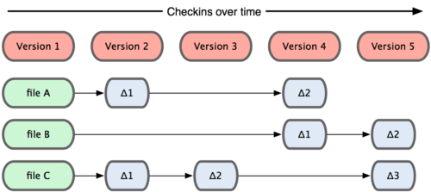
Рисунок 1-4. Другие системы хранят данные как изменения к базовой версии для каждого файла.
Git не хранит свои данные в таком виде. Вместо этого Git считает хранимые данные набором слепков небольшой файловой системы. Каждый раз, когда вы фиксируете текущую версию проекта, Git, по сути, сохраняет слепок того, как выглядят все файлы проекта на текущий момент. Ради эффективности, если файл не менялся, Git не сохраняет файл снова, а делает ссылку на ранее сохранённый файл. То, как Git подходит к хранению данных, похоже на рисунок 1-5.
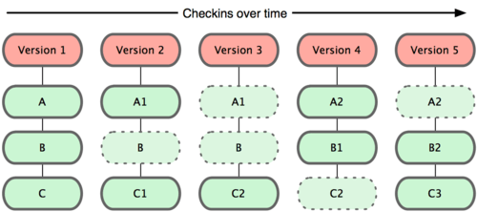
Рисунок 1-5. Git хранит данные как слепки состояний проекта во времени.
Это важное отличие Git'а от практически всех других систем контроля версий. Из-за него Git вынужден пересмотреть практически все аспекты контроля версий, которые другие системы переняли от своих предшественниц. Git больше похож на небольшую файловую систему с невероятно мощными инструментами, работающими поверх неё, чем на просто СКВ. В главе 3, коснувшись работы с ветвями в Git'е, мы узнаем, какие преимущества даёт такое понимание данных.
Установка Git
Настало время немного ознакомиться с использованием Git'а. Первое, что вам необходимо сделать, — установить его. Есть несколько способов сделать это; два основных — установка из исходников и установка собранного пакета для вашей платформы.
Установка в Windows
Установить Git в Windows очень просто. У проекта msysGit процедура установки — одна из самых простых. Просто скачайте exe-файл инсталлятора со страницы проекта на GitHub'е и запустите его:
http://msysgit.github.com/
После установки у вас будет как консольная версия (включающая SSH-клиент, который пригодится позднее), так и стандартная графическая.
Пожалуйста, используйте Git только из командой оболочки, входящей в состав msysGit, потому что так вы сможете запускать сложные команды, приведённые в примерах в настоящей книге. Командная оболочка Windows использует иной синтаксис, из-за чего примеры в ней могут работать некорректно.
Первоначальная настройка Git
Теперь, когда Git установлен в вашей системе, хотелось бы сделать кое-какие вещи, чтобы настроить среду для работы с Git'ом под себя. Это нужно сделать только один раз — при обновлении версии Git'а настройки сохранятся. Но вы можете поменять их в любой момент, выполнив те же команды снова.
В состав Git'а входит утилита git config, которая позволяет просматривать и устанавливать параметры, контролирующие все аспекты работы Git'а и его внешний вид. Эти параметры могут быть сохранены в трёх местах:
- Файл /etc/gitconfig содержит значения, общие для всех пользователей системы и для всех их репозиториев. Если при запуске git config указать параметр --system, то параметры будут читаться и сохраняться именно в этот файл.
- Файл ~/.gitconfig хранит настройки конкретного пользователя. Этот файл используется при указании параметра --global.
- Конфигурационный файл в каталоге Git'а (.git/config) в том репозитории, где вы находитесь в данный момент. Эти параметры действуют только для данного конкретного репозитория. Настройки на каждом следующем уровне подменяют настройки из предыдущих уровней, то есть значения в .git/config перекрывают соответствующие значения в /etc/gitconfig.
В системах семейства Windows Git ищет файл .gitconfig в каталоге $HOME (C:\Documents and Settings\$USER или C:\Users\$USER для большинства пользователей). Кроме того Git ищет файл /etc/gitconfig, но уже относительно корневого каталога MSys, который находится там, куда вырешили установить Git, когда запускали инсталлятор.
Имя пользователя
Первое, что вам следует сделать после установки Git'а, — указать ваше имя и адрес электронной почты. Это важно, потому что каждый коммит в Git'е содержит эту информацию, и она включена в коммиты, передаваемые вами, и не может быть далее изменена:
$ git config –global user.name "John Doe"
$ git config –global user.email johndoe@example.com
Повторюсь, что, если указана опция --global, то эти настройки достаточно сделать только один раз, поскольку в этом случае Git будет использовать эти данные для всего, что вы делаете в этой системе. Если для каких-то отдельных проектов вы хотите указать другое имя или электронную почту, можно выполнить эту же команду без параметра --global в каталоге с нужным проектом.
Выбор редактора
Вы указали своё имя, и теперь можно выбрать текстовый редактор, который будет использоваться, если будет нужно набрать сообщение в Git'е. По умолчанию Git использует стандартный редактор вашей системы, обычно это Vi или Vim. Если вы хотите использовать другой текстовый редактор, например, Emacs, можно сделать следующее:
$ git config –global core.editor emacs
Утилита сравнения
Другая полезная настройка, которая может понадобиться — встроенная diff-утилита, которая будет использоваться для разрешения конфликтов слияния. Например, если вы хотите использовать vimdiff:
$ git config –global merge.tool vimdiff
Git умеет делать слияния при помощи kdiff3, tkdiff, meld, xxdiff, emerge, vimdiff, gvimdiff, ecmerge и opendiff, но вы можете настроить и другую утилиту.
Проверка настроек
Если вы хотите проверить используемые настройки, можете использовать команду git config --list, чтобы показать все, которые Git найдёт:
$ git config –list
user.name=Scott Chacon
user.email=schacon@gmail.com
color.status=auto
color.branch=auto
color.interactive=auto
color.diff=auto
...
Некоторые ключи (названия) настроек могут появиться несколько раз, потому что Git читает один и тот же ключ из разных файлов (например из /etc/gitconfig и ~/.gitconfig). В этом случае Git использует последнее значение для каждого ключа.
Также вы можете проверить значение конкретного ключа, выполнив git config {ключ}:
$ git config user.name
Scott Chacon

Задания для лабораторной работы:
- Установите Git на свой персональный компьютер

Контрольные вопросы:
- Что такое система контроля версий?
- Какое главное преимущество системы контроля версий Git от других?
- Как установить Git на ОС Windows. Опишите подробно.

Лабораторная работа № 2-3
«Оценка сложности и оформление алгоритмов линейной структуры»
Цель работы: ознакомиться оператором ветвления и научиться составлять программы с его использованием.
Образовательные результаты:
Студент должен
уметь:
- осуществлять разработку кода программного модуля на языках низкого уровня и высокого;
- создавать программу по разработанному алгоритму как отдельный модуль.
знать:
- основные этапы разработки программного обеспечения;
- основные принципы технологии структурного и обектно-ориентированного программирования.

Краткие теоретические и учебно-методические материалы
по теме лабораторной работы
Алгоритм линейной структуры представляет собой последовательность действий и не содержит каких-либо условий.
Таким образом, в таких алгоритмах все этапы решения задачи выполняются строго последовательно, т.е. линейные алгоритмы выполняются в естественном порядке его написания и не содержит разветвлений и повторений.
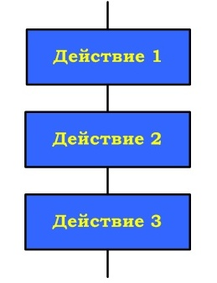
Рисунок 1 – Последовательность действий
На практике линейные алгоритмы в чистом виде встречаются редко: при расчете арифметических и алгебраических выражений, при расчете по формулам, при решении ряда бытовых задач.
Даны катеты прямоугольного треугольника. Найти его периметр.
Листинг
static void Main(string[] args)
{
int a,b; double c,p;
Console.WriteLine("Даны катеты прямоугольного треугольника. Найти его периметр.");
Console.Write("Введите длину катета А=");
a = Convert.ToInt32(Console.ReadLine());
Console.Write("Введите длину катета B=");
b = Convert.ToInt32(Console.ReadLine());
c = Math.Sqrt(Math.Pow(a, 2) + Math.Pow(b, 2));
Console.Write("Длина гипотенузы равна "+"{0:0.00}",c);
Console.WriteLine();
p = a + b + c;
Console.Write("Периметр треугольника равен " + "{0:0.00}", p);

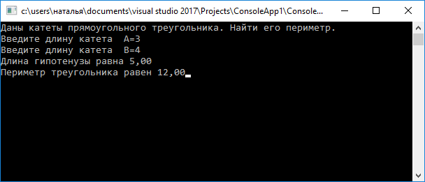
Задания для лабораторной работы:
1. Решить квадратное уравнение ax™+bx+c=0 с действительными коэффициентами для произвольных a,b,c.
2. Найти высоты треугольника, заданного своими сторонами.
3. Дана длина ребра куба. Найти объем куба и площадь его поверхности.
4. Даны три действительных числа. Найти среднее арифметическое и среднее геометрическое их модулей.
5. Решить линейное уравнение ax+b=0 для произвольных a и b.
6. Смешано ν1 литров воды температуры t1 c ν2 литрами воды температуры t2. Найти объем и температуру образовавшейся смеси.
7. Три сопротивления R1, R2, R3 соединены параллельно. Найти сопротивление соединения.
8. Определить время падения камня на поверхность земли с высоты h.
9. Определить силу притяжения F между телами массы m1 и m2, находящимися на расстоянии r друг от друга.
10. Найти площадь кольца, внутренний радиус которого r, а внешний R.
б) Заданы величины a, b, c, d. Определить, сколько среди них положительны равных нулю и отрицательных.
11. Задана точка на плоскости в полярной системе координат. Найти значения координат этой точки в декартовой системе координат.
12. Заданы четыре материальные точки: (m1, x1, y1), (m2, x2, y2), (m3, x3, y3), (m4, x4, y4). Найти координаты центра тяжести.
13. Треугольник задан координатами своих вершин на плоскости. Найти площадь треугольника.
14. Треугольник задан длинами своих сторон: a, b, c. Найти углы треугольника.
15. Определить время, через которое встретятся два тела, равноускоренно движущиеся навстречу друг другу, если известны их начальные скорости, ускорения и начальное расстояние между ними.
16. Треугольник задан своими сторонами: a, b, c. Требуется найти медианы треугольника ma, mb, mc.
17. Треугольник задан своими сторонами: a, b, c. Требуется найти медианы треугольника la, lb, lc.
18. Треугольник задан своими сторонами: a, b, c. Требуется найти площадь описанного круга.
19. Задан круг своим радиусом r. Найти площадь равностороннего треугольника, в который вписан этот круг.
20. Треугольник задан своими сторонами: a, b, c. Требуется найти площадь вписанного круга.
21. Треугольник задан на плоскости координатами своих вершин. Найти его периметр.
22. Задана точка в пространстве в декартовой системе координат. Найтизначения координат этой точки в цилиндрической системе координат.
23. Треугольник задан на плоскости координатами своих вершин. Найти координаты центра этой фигуры.
24. Задана точка в пространстве в декартовой системе координат. Найти значения координат этой точки в стереометрической системе координат.
25. Задан четырехугольник на плоскости координатами своих вершин. Найти координаты центра этой фигуры.
26. Задана точка в пространстве в декартовой системе координат. Найти значения координат этой точки в полярной системе координат.
27. Задан четырехугольник на плоскости координатами своих вершин в порядке обхода. Найти его периметр.
28. Задан четырехугольник на плоскости координатами своих вершин в порядке обхода. Найти его площадь.
29. Составить программу для вычисления площади равностороннего треугольника.
30. Даны две прямые у₁=а₁x+в₁ и у₂=а₂x+в₂. Напечатать координаты точки пересечения этих прямых или сообщить, что эти прямые параллельны.
31. Составить программу для вычисления объема прямоугольного параллелепипеда.
32. Составить программу для вычисления площади круга.
33. Составить программу для вычисления площади параллелограмма.
34. Найти периметр пятиугольника, если длины его сторон a,b,c,d,f - вводятся с клавиатуры.
35. Вычислить сумму и разность двух целых чисел, вводимых пользователем с клавиатуры.
Контрольные вопросы
- Что такое линейный алгоритм?
- Как выполняются этапы решения в линейном алгоритме?
- Какова общая структура программы, написанной на языке C#?
- В каких задачах используется линейный алгоритм?

Лабораторная работа № 4-5
«Оценка сложности и оформление алгоритмов разветвляющейся структуры (ветвление)»
Цель работы: ознакомиться с оператором ветвления и научиться составлять программы с его использованием.
Образовательные результаты:
Студент должен
уметь:
- разрабатывать программные модули в соответствие с техническим заданием;
- оценивать сложость алгоритмов.
знать:
- основные этапы разработки программного обеспечения;
- основные принципы технологии структурного и обектно-ориентированного программирования.
Краткие теоретические и учебно-методические материалы
по теме лабораторной работы
Алгоритм называется разветвляющимся, если последовательность выполнения шагов алгоритма изменяется в зависимости от выполнения некоторых условий. Условие — это логическое выражение, которое может принимать одно из двух значений: «ДА» — если условие верно (истинно), «НЕТ» — если условие неверно (ложно).
Простой условный оператор
Общий вид в алгоритме конструкции простого условного оператора представлен на рисунке 2.
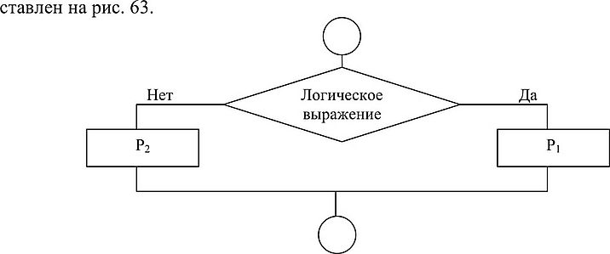
Рисунок 2 - Блок-схема простого условного оператора
Синтаксис простого условного оператора следующий:
if (Логическое выражение)
р, ;
else
р₂;
где if (если), else (иначе) — зарезервированные слова, а Р_{ь} Р₂ — операторы. Простой условный оператор работает по следующему алгоритму.
Сначала вычисляется логическое выражение. Если результат есть true (истина), то выполняется оператор Рь а оператор Р₂ пропускается. Если результат есть false (ложь), то выполняется оператор Р₂, а оператор Р! пропускается.
Например, в листинге 47 в зависимости от результата сравнения двух переменных выводится тот или иной ответ.
Листинг
private void Forml_Load(object sender, EventArgs e)
{
int a=l; int b=5; if (a<b)< p=""></b)<>
MessageBox.Show("Тест 1 ветви ", "Заголовок окна", MessageBoxButtons.OK, MessageBoxIcon.Information);
else
MessageBox.Show("Тест 2 ветви ", "Заголовок окна", MessageBoxButtons.OK, MessageBoxIcon.Information);
Application.Exit();
}
Задания для лабораторной работы:
1. Даны три действительные числа. Возвести в квадрат те из них, значения которых неотрицательны, и в четвертую сте¬пень — отрицательные.
2. Даны две точки A(x1 ,у1) и B(х2, y2). Составить алгоритм, оп¬ределяющий, которая из точек находится ближе к началу координат.
3. Даны два угла треугольника (в градусах). Определить, существует ли такой треугольник. Если да, то будет ли он прямоугольным.
4. Даны действительные числа х и у, не равные друг другу. Меньшее из этих двух чисел заменить половиной их суммы, а большее — их удвоенным произведением.
5. На плоскости XOY задана своими координатами точка А. Указать, где она расположена: на какой оси или в каком коор¬динатном углу.
6. Даны целые числа т, п. Если числа не равны, то заменить каждое из них одним и тем же числом, равным большему из исходных, а если равны, то заменить числа нулями.
7. Дано трехзначное число N. Проверить, будет ли сумма его цифр четным числом.
8. Определить, равен ли квадрат заданного трехзначного числа кубу суммы цифр этого числа.
9. Определить, является ли целое число N четным двузначным числом.
10. Определить, является ли треугольник со сторонами а, b, с рав¬носторонним.
11. Определить, является ли треугольник со сторонами а, b, с рав¬нобедренным.
12. Определить, имеется ли среди чисел а, b, с хотя бы одна пара взаимно противоположных чисел.
13. Подсчитать количество отрицательных среди чисел а, b, с.
14. Подсчитать количество положительных среди чисел а, b, с.
15. Подсчитать количество целых чисел среди чисел а, b, с.
16. Определить, делителем каких чисел а, b, с является число k.
17. Услуги телефонной сети оплачиваются по следующему правилу: за разговоры до А минут в месяц оплачиваются В р., а разговоры сверх установленной нормы оплачиваются из расчета С р. в минуту. Написать программу, вычисляющую плату за пользование телефоном для введенного времени разговоров за месяц.
18. Даны три стороны одного и три стороны другого треугольни¬ка. Определить, будут ли эти треугольники равновеликими, т.е. имеют ли они равные площади.
19. Программа-льстец. На экране появляется вопрос «Кто ты: мальчик или девочка? Введи Д иди М». В зависимости от ответа на экране должен появиться текст «Мне нравятся девочки!» или «Мне нравятся мальчики!».
20. Грузовой автомобиль выехал из одного города в другой со скоростью υ1 км/ч. Через t ч в этом же направлении выехал легковой автомобиль со скоростью υ2 км/ч. Составить программу, определяющую, догонит ли легковой автомобиль грузовой через t1 ч после своего выезда.

Контрольные вопросы:
1. Назначение, формы записи и порядок выполнения оператора ветвления?
2. Как выглядит блок-схема программы с ветвлением?
Лабораторная работа № 6-7
«Жизненный цикл программного продукта»
Цель работы: Изучить основные модели жизненных циклов и научится их строить.
Образовательные результаты:
Студент должен
уметь:
- формировать алгоритмы разработки программных модулей в соответствии с техническим заданием;
- разрабатывать программные модули в соответствии с техническим заданием;
- выполнять отладку программных модулей с использованием специализированных программных средств;
- выполнять тестирование программных модулей;
- осуществлять рефакторинг и оптимизацию программного кода.
знать:
- анализ и проектирование программных решений;
- технологии тестирования программных продуктов.

Краткие теоретические и учебно-методические материалы
по теме лабораторной работы

Под моделью ЖЦ ПО понимается структура, определяющая последовательность выполнения и взаимосвязи процессов, действий, задач на протяжении ЖЦ. Модель ЖЦ зависит от специфики, масштаба и сложности проекта и специфики условий, в которых система создается и функционирует. Международный стандарт ISO/IEC 12207: 1995 описывает структуру процессов ЖЦ ПО.
Наибольшее распространение получили следующие две модели ЖЦ ПО: каскадная и спиральная.
Принципиальной особенностью каскадного подхода (рис.1) является: переход на следующую стадию осуществляется только после того, как будет полностью завершена работа на текущей стадии, и возвратов на пройденные стадии не предусматривается. Каждая стадия заканчивается получением некоторых результатов, которые служат в качестве исходных данных для следующей стадии.

Формирование
требований
Проектирование
Реализация
Тестирование
Ввод в действие
Эксплуатация и сопровождение

Рисунок 3 – Каскадная модель
Преимущества применения каскадного способа:
- на каждой стадии формируется законченный набор проектной документации, отвечающий требованиям полноты и согласованности;
- выполняемые в логической последовательности стадии работ позволяют планировать сроки завершения всех работ и соответствующие затраты.
Каскадный подход хорошо зарекомендовал себя при построении СИСТЕМ, для которых в самом начале разработки можно достаточно точно и полно сформулировать все требования. В эту категорию попадают сложные расчетные системы, системы реального времени и другие подобные задачи.
В то же время этот подход обладает рядом недостатков, вызванных, прежде всего тем, что реальный процесс создания программного обеспечения никогда полностью не укладывается в такую жесткую схему. Процесс создания ПО носит, как правило, итерационный характер: результаты очередной стадии часто вызывают изменения в проектных решениях, выработанных на предыдущих стадиях. Таким образом, постоянно возникает потребность в возврате к предыдущим стадиям и уточнении или пересмотре ранее принятых решений.
Для преодоления перечисленных проблем была предложена спиральная модель ЖЦ (рис. 2), делающая упор на начальные этапы ЖЦ: анализ и проектирование
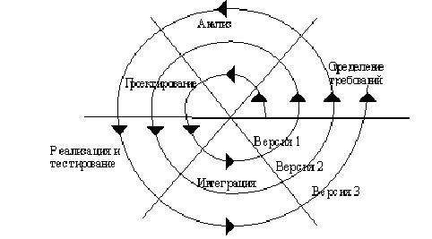
Рисунок 4 – Спиральная модель
Каждый виток спирали соответствует созданию фрагмента или версии ПО, на нем уточняются цели проекта, определяется его качество и планируются работы следующего витка спирали. Углубляются и последовательно конкретизируются детали проекта и в результате выбирается обоснованный вариант, который доводится до реализации.
Неполное завершение работ на каждом этапе позволяет переходить на следующий этап, не дожидаясь полного завершения работы на текущем. Основная проблема спирального цикла - определение момента перехода на следующий этап. Для ее решения необходимо ввести временные ограничения на каждый из этапов жизненного цикла.
V модель (разработка через тестирование)
Данная модель имеет более приближенный к современным методам алгоритм, однако все еще имеет ряд недостатков. Является одной из основных практик экстремального программирования.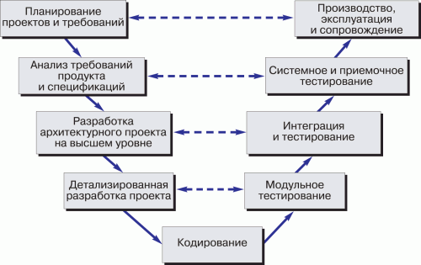
Рисунок 5 – V –образная модель
Задания для практического занятия:
- Заполненную таблицу «Достоинства и недостатки моделей ЖЦ»
Модель ЖЦ ИС | Достоинства | Недостатки
Каскадная
Итерационная
Спиральная
- Придумайте тему и по ней зарисуйте каскадную и спиральную модель ЖЦ.
Контрольные вопросы
1.Что такое жизненный цикл программного продукта?
2.Дайте определение каскадной модели жизненного цикла ПО.
3.Дайте определение спиральной модели жизненного цикла ПО.

Лабораторная работа № 8-9
«Изучение оболочек для основных языков программирования»
Цель работы: изучить оболочки для основных языков программирования.
Образовательные результаты:
Студент должен
уметь:
- осуществлять разработку кода программного модуля на современных языках программирования;
- уметь выполнять оптимизацию и рефакторинг программного кода;
знать:- критерии качества программного обеспечения;
- основные этапы разработки программного обеспечения.

Краткие теоретические и учебно-методические материалы
по теме лабораторной работы

С# — один из наиболее популярных языков программирования в мире, хотя его начали разрабатывать еще в прошлом веке. Он задумывался как альтернатива Java, но нашел собственный, вполне успешный путь. C# преподают в большинстве технологических вузов мира. Windows — все еще самая популярная компьютерная ОС, так что выбор удобной среды разработки — актуальный вопрос.
1. Visual Studio (Microsoft)
Полноценная среда для разработки под .NET (C#, F#), C++ и Unity. Это самая «тяжелая» среда в списке, но она дает максимальную интеграцию с экосистемой Microsoft. По данным PYPL, занимает первое место в мире с долей 20.32%. Основная версия работает только на Windows, но есть версия для Mac.

2. IntelliJ IDEA (JetBrains)
Король Java-разработки. Среда глубоко анализирует код, предлагает умный рефакторинг и отлично работает с большими проектами. Данные 2025 года показывают, что 84% Java-разработчиков используют именно её. Также поддерживает Kotlin, Scala и другие JVM-языки.

3. Android Studio (Google)
Официальная и фактически безальтернативная среда для разработки под Android. Основана на IntelliJ IDEA, но заточена под мобильную разработку: включает эмулятор, визуальный редактор интерфейсов и инструменты профилирования. Занимает третье место по популярности в мире (12.31%).

4. Eclipse
Ветеран среди IDE, который до сих пор широко используется в enterprise-разработке на Java. Главное преимущество — бесплатность (открытый исходный код) и огромная база плагинов. Однако её популярность постепенно снижается: если в 2024 году ей пользовались 39% Java-разработчиков, то в 2025 году — уже 28%.

5. PyCharm (JetBrains)
Лучшая среда для профессиональной разработки на Python. Включает в себя отладчик, интеграцию с научными библиотеками (NumPy, Pandas) и веб-фреймворками (Django, Flask). Это стандарт для крупных Python-проектов и Data Science, хотя для простых скриптов часто используют VS Code.
Задания для практического занятия:
- Зарисуйте табличку достоинств и недостатков для всех заданных сред разработки в кратких теоретических материалах.

Контрольные вопросы.
- Какая из сред программирования лучше всего и почему?
- Какая из оболочек для программирования поддерживает больше языков?

Лабораторная работа № 10-11
«Программная реализация линейного алгоритма»
Цель работы: Научиться решать задачи с помощью линейного алгоритма.
Образовательные результаты:
Студент должен
уметь:
- формировать алгоритмы разработки программных модулей в соответствии с техническим заданием;
- разрабатывать программные модули в соответствии с техническим заданием;
- выполнять отладку программных модулей с использованием специализированных программных средств;
- выполнять тестирование программных модулей;
- осуществлять рефакторинг и оптимизацию программного кода.
знать:
- анализ и проектирование программных решений;
- технологии тестирования программных продуктов.

Краткие теоретические и учебно-методические материалы
по теме лабораторной работы

Любой алгоритм можно составить из нескольких базовых структур. Простейшей из них является линейная (следование).
Линейный алгоритм (следование) образуется командами, выполняемыми однократно в той последовательности, в которой они записаны.

Чтобы составить программу линейной структуры...
- Определить, что является исходными данными, какие будут у них типы. Выбрать имена переменных.
- Определить, что является искомыми результатами, какие будут у них типы. Выбрать имена переменных.
- Определить, какие формулы связывают исходные данные с результатами.
- Если нужны промежуточные данные, определить их типы и выбрать имена вспомогательных переменных.
- Описать все используемые переменные.
- Записать алгоритм, который должен включать:
  - ввод всех исходных данных;
  - вычисления;
  - вывод результатов.
Будьте внимательны: вспомогательная переменная должна получить значение до того, как она будет использована в вычислениях.
- Подобрать данные для тестирования программы (проверки правильности ее работы).
Запись любой функции (независимо от того, как она записывается в математике) состоит из имени функции и её параметра (аргумента), указанного в скобках после имени.
Таблица1 – Основные функции языка
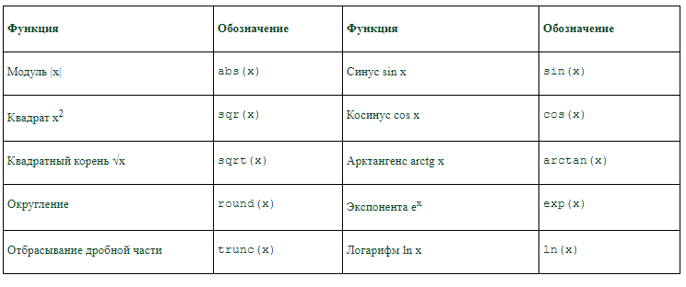
Традиционно при изучении нового языка программирования первой программой, которую пишет программист, является программа «Hello, world!».
1.Запустите программу MSVisualStudio 2010.
2.Создайте новый проект (меню Файл/Создать/Проект). В списке языков выберите Visual C# win32, Консольное приложение, ниже введите имя проекта и выберите папку для его расположения (рекомендуется создать на диске D папку и назвать ее своими именем и фамилией, не рекомендуется работать с флешки, так как это сильно замедляет процессы компиляции и сборки!). Должно получиться примерно следующее:
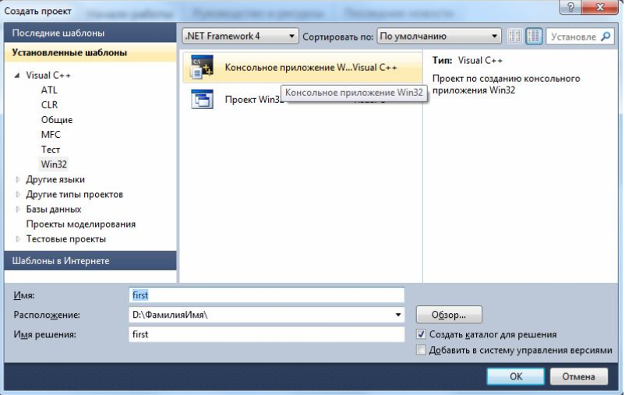
Рисунок 1 – Главное окно проекта
Нажмите ОК. В появившемся окне нажмите «Готово». На экране вы увидите примерно следующее:
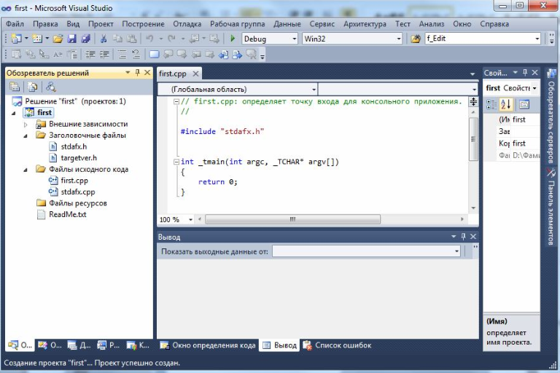
Рисунок 2 – Окно Visual Studio
4.Выберите в обозревателе решений (слева) файл с тем именем, которое вы дали проекту. В этом файле необходимо написать следующий код:

// A Hello World! program in C#.
using System;
namespace HelloWorld
{
class Hello
{
static void Main()
{
Console.WriteLine("Hello World!");
// Keep the console window open in debug mode.
Console.WriteLine("Press any key to exit.");
Console.ReadKey();}}}.

Задания для практического занятия:
1. Решить квадратное уравнение ax™+bx+c=0 с действительными коэффициентами для произвольных a,b,c.
2. Найти высоты треугольника, заданного своими сторонами.
3. Дана длина ребра куба. Найти объем куба и площадь его поверхности.
4. Даны три действительных числа. Найти среднее арифметическое и среднее геометрическое их модулей.
5. Решить линейное уравнение ax+b=0 для произвольных a и b.
6. Смешано ν1 литров воды температуры t1 c ν2 литрами воды температуры t2. Найти объем и температуру образовавшейся смеси.
7. Три сопротивления R1, R2, R3 соединены параллельно. Найти сопротивление соединения.
8. Определить время падения камня на поверхность земли с высоты h.
9. Определить силу притяжения F между телами массы m1 и m2, находящимися на расстоянии r друг от друга.
10. Найти площадь кольца, внутренний радиус которого r, а внешний R.
б) Заданы величины a, b, c, d. Определить, сколько среди них положительны равных нулю и отрицательных.
11. Задана точка на плоскости в полярной системе координат. Найти значения координат этой точки в декартовой системе координат.
12. Заданы четыре материальные точки: (m1, x1, y1), (m2, x2, y2), (m3, x3, y3), (m4, x4, y4). Найти координаты центра тяжести.
13. Треугольник задан координатами своих вершин на плоскости. Найти площадь треугольника.
14. Треугольник задан длинами своих сторон: a, b, c. Найти углы треугольника.
15. Определить время, через которое встретятся два тела, равноускоренно движущиеся навстречу друг другу, если известны их начальные скорости, ускорения и начальное расстояние между ними.
16. Треугольник задан своими сторонами: a, b, c. Требуется найти медианы треугольника ma, mb, mc.
17. Треугольник задан своими сторонами: a, b, c. Требуется найти медианы треугольника la, lb, lc.
18. Треугольник задан своими сторонами: a, b, c. Требуется найти площадь описанного круга.
19. Задан круг своим радиусом r. Найти площадь равностороннего треугольника, в который вписан этот круг.
20. Треугольник задан своими сторонами: a, b, c. Требуется найти площадь вписанного круга.
21. Треугольник задан на плоскости координатами своих вершин. Найти его периметр.
22. Задана точка в пространстве в декартовой системе координат. Найтизначения координат этой точки в цилиндрической системе координат.
23. Треугольник задан на плоскости координатами своих вершин. Найти координаты центра этой фигуры.
24. Задана точка в пространстве в декартовой системе координат. Найти значения координат этой точки в стереометрической системе координат.
25. Задан четырехугольник на плоскости координатами своих вершин. Найти координаты центра этой фигуры.
26. Задана точка в пространстве в декартовой системе координат. Найти значения координат этой точки в полярной системе координат.
27. Задан четырехугольник на плоскости координатами своих вершин в порядке обхода. Найти его периметр.
28. Задан четырехугольник на плоскости координатами своих вершин в порядке обхода. Найти его площадь.
29. Составить программу для вычисления площади равностороннего треугольника.
30. Даны две прямые у₁=а₁x+в₁ и у₂=а₂x+в₂. Напечатать координаты точки пересечения этих прямых или сообщить, что эти прямые параллельны.
31. Составить программу для вычисления объема прямоугольного параллелепипеда.
32. Составить программу для вычисления площади круга.
33. Составить программу для вычисления площади параллелограмма.
34. Найти периметр пятиугольника, если длины его сторон a,b,c,d,f - вводятся с клавиатуры.
35. Вычислить сумму и разность двух целых чисел, вводимых пользователем с клавиатуры.
Контрольные вопросы:
  - Что такое линейный алгоритм?
  - Перечислите математические операции и их обозначения.
  - Перечислите математические функции и их обозначения.

Лабораторная работа № 12-13
«Реализация разветвляющегося алгоритма»
Цель работы: получение навыков составления и отладки программ, с использованием разветвляющихся алгоритмов на языке С#.

Образовательные результаты:
Студент должен
уметь:
- создавать программу по разработанному алгоритму как отдельный модуль;
- оценивать слозжность алгоритмов;
знать:
- основные этапы разработки программного обеспечения;
- способы оптимизации и приемы рефакторинга.
Краткие теоретические и учебно-методические материалы
по теме лабораторной работы
Алгоритм называется разветвляющимся, если последовательность выполнения шагов алгоритма изменяется в зависимости от выполнения некоторых условий. Условие — это логическое выражение, которое может принимать одно из двух значений: «ДА» — если условие верно (истинно), «НЕТ» — если условие неверно (ложно).
Простой условный оператор
Общий вид в алгоритме конструкции простого условного оператора представлен на рисунке 1.
Рисунок1 - Блок-схема простого условного оператора

Синтаксис простого условного оператора следующий:
if (Логическое выражение)
р, ;
else
р₂;
где if (если), else (иначе) — зарезервированные слова, а Р_{ь} Р₂ — операторы. Простой условный оператор работает по следующему алгоритму.
Сначала вычисляется логическое выражение. Если результат есть true (истина), то выполняется оператор Рь а оператор Р₂ пропускается. Если результат есть false (ложь), то выполняется оператор Р₂, а оператор Р! пропускается.
Например, в листинге 47 в зависимости от результата сравнения двух переменных выводится тот или иной ответ.
Листинг 47
private void Forml_Load(object sender, EventArgs e)
{
int a=l; int b=5; if (a<b)< p=""></b)<>
MessageBox.Show("Тест 1 ветви ", "Заголовок окна", MessageBoxButtons.OK, MessageBoxIcon.Information);
else
MessageBox.Show("Тест 2 ветви ", "Заголовок окна", MessageBoxButtons.OK, MessageBoxIcon.Information);
Application.Exit();
}

Задания для лабораторной работы:
1. Вычислить расстояние между двумя точками с координатами (x1, y1) и (x2, y2).
2. Решить квадратное уравнение ax™+bx+c=0 с действительным коэффициентами для произвольных a,b,c.
3. Заданы величины a,b,c. Найти максимальное значение.
4. Задана точка с координатами (x, y). Определить, на какой оси или в каком квадранте она находится.
5. Заданы величины a, b, c. Найти минимальное значение.
6. Заданы величины a, b, c. Определить, являются ли они упорядоченными, т.е. выполняется ли услови a≤b≤c .
7. Определить количество действительных корней квадратного уравнения ax™+bx+c=0 с произвольными коэффициентами a, b, c.
8. Задана точка (x0, y0) и прямая y=ax+b. Определить, где находится точка относительно прямой: на прямой, выше или ниже.
9. Заданы величины a, b, c, d. Определить, сколько среди них положительных, равных нулю и отрицательных.
10. Заданы величины a, b, c. Упорядочить их по возрастанию (a≤b≤c).
11. Заданы две точки на плоскости. Определить, лежит ли хотя бы одна точка вначале системы координат.
12. Заданы две точки на плоскости. Определить, лежит ли хотя бы одна точка на оси координат.
13. Заданы величины a, b, c. Определить, сколько среди них равных.
14. Заданы три точки координатами: (x1, y1), (x2, y2), (x3, y3). Определить, лежат ли они на одной прямой.
15. Заданы две точки (x1, y1) и (x2, y2) и прямая ax+by+c=0. Определить, лежат ли обе точки относительно прямой в одной полуплоскости.
16. Заданы две прямые ax+by+c=0 и px+qy+r=0. Определить, как расположены прямые друг относительно друга: пересекаются, совпадают или параллельны.
17. Заданы прямая ax+by+c=0 и отрезок своими концами (x1, y1) и (x2, y2). Определить, как расположены они друг относительно друга: отрезок пересекает прямую, отрезок лежит на прямой, отрезок лежит полностью по одну сторону от прямой.
18. Заданы треугольник своими вершинами (x1, y1), (x2, y2), (x3, y3) и круг своими радиусом r и центром (x0, y0). Определить, как расположены они друг относительно друга: треугольник внутри круга, круг внутри треугольника.
19. Заданы два круга своими радиусами r1, r2 и центрами (x1, y1), (x2, y2). Определить, как расположены они друг относительно друга: один круг внутри другого, круги вне друг друга, круги пересекаются.
20. Треугольник задан своими вершинами (x1, y1), (x2, y2), (x3, y3). Определить, какой он: прямоугольный, остроугольный или тупоугольный
21. Задана точка в пространстве в декартовой системе координат. Найти значения координат этой точки в цилиндрической системе координат
22. Задана точка в пространстве в декартовой системе координат. Найти значения координат этой точки в стереометрической системе координат.
23. Задана точка в пространстве в декартовой системе координат. Найти значения координат этой точки в полярной системе координат.
24. Заданы две точки на плоскости. Определить, лежат ли они одновременно на осях координат.
25. Заданы две точки на плоскости. Определить, лежат ли они одновременно в одном и том же квадранте.
26. Заданы треугольник своими вершинами (x1, y1), (x2, y2), (x3, y3) и круг своими радиусом r и центром (x0, y0). Определить, как расположены они друг относительно друга треугольник и круг вне друг друга, треугольник и круг пересекаются.
27. Заданы два круга своими радиусами r1, r2 и центрами (x1, y1), (x2, y2). Определить, как расположены они друг относительно друга: один круг внутри другого, круги пересекаются.
28. Заданы две прямые ax+by+c=0 и px+qy+r=0. Определить, как расположены прямые друг относительно друга: совпадают или параллельны.
29. Заданы две точки на плоскости. Определить, лежит ли хотя бы одна точка в конце системы координат.
30. Заданы величины a, b. Определить, сколько среди них равных.
31. Задана точка (x0, y0) и прямая y=ax+b. Определить, где находится точка относительно прямой: на прямой или ниже.
32. Заданы величины a, b. Найти максимальное значение.
33. Заданы величины a, b, c. Определить, являются ли они упорядоченными, т.е. выполняется ли условие a≥b≥c .
34. Заданы величины a, b, c, d. Определить, сколько среди них положительных и отрицательных.
35. Заданы треугольник своими вершинами (x1, y1), (x2, y2), (x3, y3) и круг своими радиусом r и центром (x0, y0). Определить, как расположены они друг относительно друга треугольник и круг пересекаются.

Контрольные вопросы
- Какова общая структура программы, написанной на языке С#?
2. Что такое условие?
3. Формат условного оператора IF.
4. Представьте оператор условия в виде блок-схемы.

Лабораторная работа № 14-15
«Цикл с параметром»

Цель работы: получение навыков составления и отладки программ, используя цикл с параметром на языке С#.

Образовательные результаты:
Студент должен
уметь:
- осуществлять разработку кода программного модуля на языках низкого уровня и высокого уровней;
- выполнять отладку и тестирование программы на уровне модуля.
знать:
- основные этапы разработки программного обеспечения;
- основные принципы технологии структурного и объектно-ориентированного программирования;
- способы оптимизации и приемы рефакторинга.

Краткие теоретические и учебно-методические материалы
по теме лабораторной работы

Операторы циклов с пред- и постусловием, хотя и обладают значительной гибкостью, не слишком удобны для организации циклов, которые должны быть проделаны заданное число раз. Цикл с параметром вводится именно для таких случаев. В этом операторе для каждого значения параметра выполняется тело цикла (очередная итерация). Пределы изменения параметра и способ получения следующего значения параметра по текущему указываются в заголовке оператора цикла с параметром. Синтаксис оператора цикла с параметром имеет вид:
for (инициализатор; условие; итератор)
оператор (операторы)

Здесь:
инициализатор
это выражение, вычисляемое перед первым выполнением тела цикла (обычно инициализация локальной переменной в качестве счетчика цикла). Инициализация, как правило, представлена оператором присваивания, задающим первоначальное значение переменной, которая выполняет роль счетчика и управляет циклом;
условие
это выражение, проверяемое перед каждой новой итерацией цикла (должно возвращать true, чтобы была выполнена следующая итерация);
итератор
выражение, вычисляемое после каждой итерации (обычно приращение значения счетчика цикла).
Обратите внимание на то, что эти три основные части оператора цикла for должны быть разделены точкой с запятой. Выполнение цикла for будет продолжаться до тех пор, пока проверка условия дает истинный результат. Как только эта проверка даст ложный результат, цикл завершится, а выполнение программы будет продолжено с оператора, следующего после цикла for.
Стоит отметить, что цикл for отлично подходит для повторного выполнения оператора или блока операторов заранее известное количество раз. Давайте рассмотрим практическое применение цикла for на следующем примере:

using System;
using System.Collections.Generic;
using System.Linq;
using System.Text;

namespace ConsoleApplication1
{
class Program
{
// Данный метод выводит таблицу умножения
// размерностью b x b
static void tab(byte b)
{
Console.WriteLine("Таблица умножения {0} x {0}\n", b);
// Этот цикл проходит по строкам
for (int i = 1; i <= b; i++)
{
// Этот цикл проходит по столбцам
for (int j = 1; j <= b; j++)
Console.Write("{0}\t", j * i);
Console.WriteLine();
}
Console.WriteLine();
}

static void Main(string[] args)
{
tab(8);
// Давайте разберем нестандартные возможности цикла for
// ************************************************* //
// Применение нескольких переменных управления циклом
for (byte i = 0, j = 20; i <= j; i += 5, j -= 5)
Console.WriteLine("i = {0}, j = {1}",i,j);
Console.WriteLine();

// Использование условного выражения в цикле
bool b = false;
for (byte i = 1, j = 100; !b; i++, j--)
if (i < Math.Sqrt(j))
Console.WriteLine("Число {0} меньше квадратного корня из {1}", i, j);
else b = true;
// Отсутствие части цикла
int k = 0;
for (; k < 10; )
{
k++;
Console.Write(k);
}
Console.WriteLine("\n");
// Цикл без тела
int sum = 0;
for (int i = 1; i <= 10; sum += ++i);
Console.WriteLine("Значение суммы: {0}",sum);
Console.ReadLine();} }
Тестирование кода программы
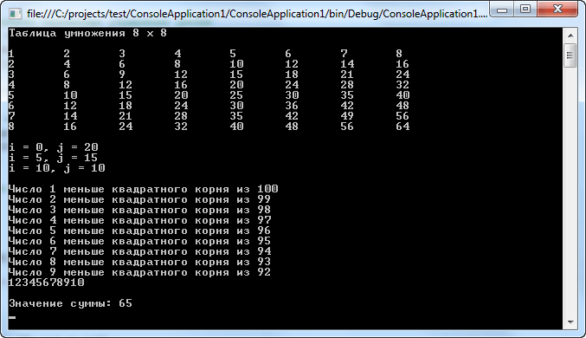
Рисунок1 – Окно тестирования программы
Задания для лабораторной работы:
- a) 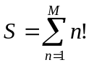
б) 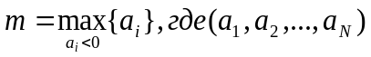
- a) 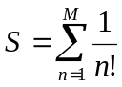
б) 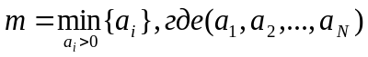
- a) 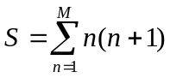
б)
- a) 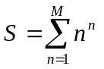
б) 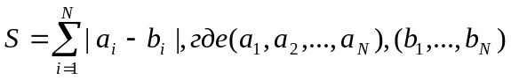
- a) 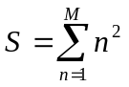
б) 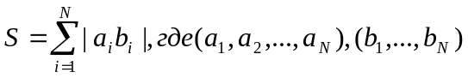
- a) 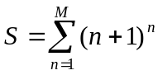
б)
- a) 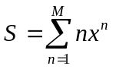
б) 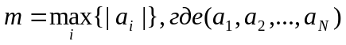
- a) 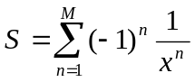
б) 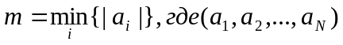
- a) 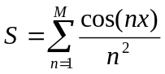
б) 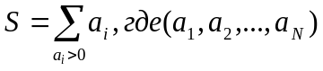
- a) 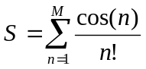
б) 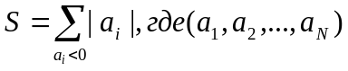
- a) 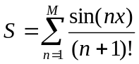
б) Найти среднее арифметическое отрицательных элементов массива (a₁,a₂,…,a_{N})
- a) 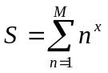
б) Найти среднее арифметическое положительных элементов массива (a₁,a₂,…,a_{N})
- a) 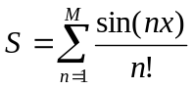
б) Найти количество элементов массива (a₁,a₂,…,a_{N}), удовлетворяющих условию : a_{i}<0.
- a) 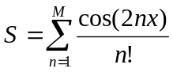
б) Найти количество элементов массива (a₁,a₂,…,a_{N}), удовлетворяющих условиям: b ≤ a_{i} ≤ c.
- a) 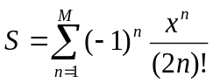
б) Найти количество элементов массива (a₁,a₂,…,a_{N}), удовлетворяющих условию: | a_{i} | ≤ c.
- a) 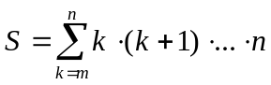
б) Задан массив, содержащий N элементов. Упорядочить его элементы в порядке возрастания.
- a) 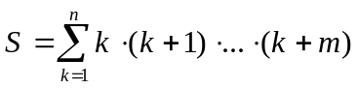
б) Задан массив, содержащий N элементов. Упорядочить его элементы с четными индексами в порядке возрастания, а элементы с нечетными индексами в порядке убывания.
Так: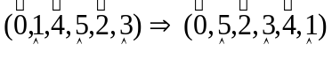
- a) 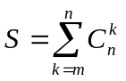
б) Задан массив, содержащий N элементов. Положительные элементы массива упорядочить в порядке возрастания. Остальные элементы остаются на местах.
Так: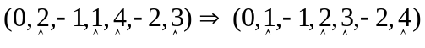
- a) 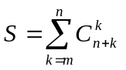
б) Задан массив, содержащий N элементов. Поменять местами первый элемент с последним, второй с предпоследним, третий с предпредпоследним, и т.д.
Так: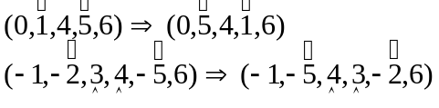
Элементы меняются местами, если они оба одного знака.
- a) 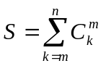
б) Задан массив, содержащий N элементов. Требуется переприсвоить его элементы так, чтобы отрицательные элементы оказались в начале массива, нулевые следующими, а в конце положительные. При этом в каждой из групп должен сохраниться исходный порядок элементов.
Так: 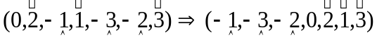
- a) 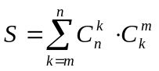
б) Задан массив, содержащий N элементов. Требуется найти номера индексов, соответствующих максимальным значениям элементов массива среди элементов с четными индексами.
- a) 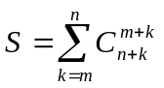
б) Задан массив, содержащий N элементов. Требуется найти номера индексов, соответствующих минимальным значениям элементов массива среди элементов с нечетными индексами.
- a) 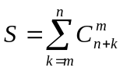
б) Задан целочисленный массив, содержащий N элементов. Найти номера индексов, соответствующих максимальному значению среди четных элементов массива.
- a) 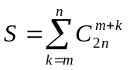
б) Задан целочисленный массив, содержащий N элементов. Найти номера индексов, соответствующих минимальному значению среди нечетных элементов массива.
- a) 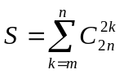
б) Задан целочисленный массив, содержащий N элементов. Найти номера индексов, соответствующих среднеарифметическому значению среди положительных элементов массива.
Контрольные вопросы
1. Синтаксис оператора цикла с параметром.
2. Какой тип должен иметь параметр цикла в цикле с параметром?
3. Какой тип должны иметь начальное и конечное значения в цикле с параметром?

Лабораторная работа № 16-17

«Программная реализация циклического алгоритма. Цикл с предусловием»

Цель работы: получение навыков реализации циклического алгоритма, используя цикл с предусловием на языке С#.

Образовательные результаты:
Студент должен
уметь:
- создавать программу по разработанному алгоритму как отдельный модуль;
выполнять отладку и тестирование программы на уровне модуля;
- осуществлять разработку кода программного модуля на современных языках программирования;
- оценивать сложность алгоритмов.
знать:
- основные принципы технологии структурного и объектно-ориентированного программирования;
- способы оптимизации и приемы рефакторинга;
- способы оптимизации программного кода.

Краткие теоретические и учебно-методические материалы
по теме лабораторной работы
Цикл с предусловием работает следующим образом. Вычисляется значение выражения. Если оно истинно, то выполняется оператор. В противном случае цикл заканчивается. Если состоит более чем из одного оператора, необходимо использовать составной оператор:
while(условие)
оператор(операторы);
где оператор - это единственный оператор или же блок операторов, а условие означает конкретное условие управления циклом и может быть любым логическим выражением. В этом цикле оператор выполняется до тех пор, пока условие истинно. Как только условие становится ложным, управление программой передается строке кода, следующей непосредственно после цикла.
Блок-схема:
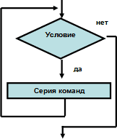

Как и в цикле for, в цикле while проверяется условное выражение, указываемое в самом начале цикла. Это означает, что код в теле цикла может вообще не выполняться, а также избавляет от необходимости выполнять отдельную проверку перед самим циклом.

Пример:
using System;
using System.Collections.Generic;
using System.Linq;
using System.Text;

namespace ConsoleApplication1
{
class Program
{
static void Main(string[] args)
{
// Пример возведения числа в несколько степеней
byte l = 2, i = 0;
int result = 1;

while (i < 10)
{
i++;
result *= l;
Console.WriteLine("{0} в степени {1} равно {2}",l,i,result);
}

Console.ReadLine();} }}
Тестирование программного кода:
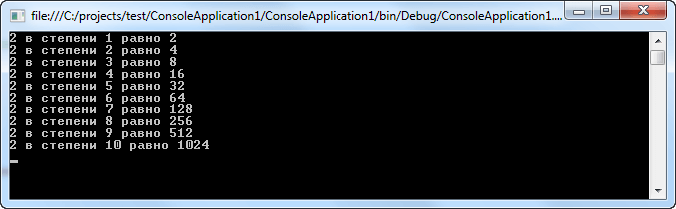
.

Задания для лабораторной работы:
- Напечатайте все точные квадраты натуральных чисел, не превосходящие данного числа n. (например, при вводе 50 программа должна вывести 1 4 9 16 25 36 49).
- Дано натуральное число n. Определите, является ли оно степенью числа 2, и выведите слово YES, если является и слово NO, если не является.
- Для данного натурального числа n определите такое наименьшее целое k, что 2^{k}≥n. Например, при вводе числа 7 программа должна вывести 3.
- Дано натуральное число n. Напишите программу, вычисляющую сумму цифр числа n. Выведите сумму цифр числа n.
- Дано натуральное число n. Напишите программу, определяющую количество нулей среди всех цифр числа n. Выведите результат.
- Дано натуральное число n. Напишите программу, определяющую наименьшую и наибольшую цифры данного числа. Выведите наименьшую и наибольшую цифры данного числа (например, при вводе 179 программа выводит 1 9).
- Вводится последовательность целых чисел до тех пор, пока не будет введено число 0. После ввода числа 0 программа должна завершить свою работу и вывести сумму введенных чисел.
- По данному натуральному числу n найдите сумму чисел 1+1/1!+1/2!+1/3!+...+1/n!. Количество действий должно быть пропорционально n. Напишите программу, которая считывает значение n и выводит результат в виде действительного числа. К чему будет стремиться эта сумма при росте числа n?
- Вывести все цифры от 1 до числа, введенного с клавиатуры.
- Вывести сумму всех чисел от 1 до числа, введенного с клавиатуры
- Вывести среднее арифметическое чисел от 1 до числа, введенного с клавиатуры
Контрольные вопросы

1. Назначение оператора цикла с предусловием.
2. Опишите синтаксис данного оператора.
3. В чем разница между этим оператором и оператором цикла?
4. Что такое бесконечный цикл?

Лабораторная работа № 18-19
«Программная реализация циклического алгоритма. Цикл с постусловием»
Цель работы: получение навыков составления и отладки программ, с использование цикла с постусловием на языке С#.
Образовательные результаты:
Студент должен
уметь:
- создавать программу по разработанному алгоритму как отдельный модуль;
выполнять отладку и тестирование программы на уровне модуля;
- осуществлять разработку кода программного модуля на современных языках программирования;
- оценивать сложность алгоритмов.
знать:
- основные принципы технологии структурного и объектно-ориентированного программирования;
- способы оптимизации и приемы рефакторинга;
- способы оптимизации программного кода.
Краткие теоретические и учебно-методические материалы
по теме лабораторной работы
Иногда возникает необходимость, чтобы тело цикла выполнилось хотя бы один раз, но условие не позволяет этому случится. Вот именно тут нам поможет цикл с постусловие do…while. Который реализован следующей конструкцией:
do{
Действие;
}
while (условие выхода из цикла);
При наличии лишь одного оператора фигурные скобки в данной форме записи необязательны. Тем не менее они зачастую используются для того, чтобы сделать конструкцию do-while более удобочитаемой и не путать ее с конструкцией цикла while. Блок-схема:
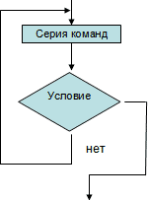
Цикл do-while выполняется до тех пор, пока условное выражение истинно. В качестве примера использования цикла do-while можно привести следующую программу, рассчитывающую факториал числа:
using System;
using System.Collections.Generic;
using System.Linq;
using System.Text;
namespace ConsoleApplication1
{
class Program
{
static void Main(string[] args)
{
try
{
// Вычисляем факториал числа
int i, result = 1, num = 1;
Console.WriteLine("Введите число:");
i = int.Parse(Console.ReadLine());
Console.Write("\n\nФакториал {0} = ", i);
do
{
result *= num;
num++;
} while (num <= i);
Console.Write(result);
}
catch (FormatException ex)
{
Console.WriteLine("Вы ввели не число. {0}",ex.Message);
}
finally
{
Console.ReadLine();} }}}
Задания для лабораторной работы:
- Напечатайте все точные квадраты натуральных чисел, не превосходящие данного числа n. (например, при вводе 50 программа должна вывести 1 4 9 16 25 36 49).
- Дано натуральное число n. Определите, является ли оно степенью числа 2, и выведите слово YES, если является и слово NO, если не является.
- Для данного натурального числа n определите такое наименьшее целое k, что 2^{k}≥n. Например, при вводе числа 7 программа должна вывести 3.
- Дано натуральное число n. Напишите программу, вычисляющую сумму цифр числа n. Выведите сумму цифр числа n.
- Дано натуральное число n. Напишите программу, определяющую количество нулей среди всех цифр числа n. Выведите результат.
- Дано натуральное число n. Напишите программу, определяющую наименьшую и наибольшую цифры данного числа. Выведите наименьшую и наибольшую цифры данного числа (например, при вводе 179 программа выводит 1 9).
- Вводится последовательность целых чисел до тех пор, пока не будет введено число 0. После ввода числа 0 программа должна завершить свою работу и вывести сумму введенных чисел.
- По данному натуральному числу n найдите сумму чисел 1+1/1!+1/2!+1/3!+...+1/n!. Количество действий должно быть пропорционально n. Напишите программу, которая считывает значение n и выводит результат в виде действительного числа. К чему будет стремиться эта сумма при росте числа n?
- Вывести все цифры от 1 до числа, введенного с клавиатуры.
- Вывести сумму всех чисел от 1 до числа, введенного с клавиатуры
- Вывести среднее арифметическое чисел от 1 до числа, введенного с клавиатуры

Контрольные вопросы:

1. Какие операторы цикла существуют?

2. В чем разница между этими операторами?

3. Что такое идентификатор?

Лабораторная работа № 20-21
«Программная реализация циклического алгоритма. Операторы передачи управления: goto, break, continue, return.»
Цель работы: получение навыков составления и отладки программ, с использованием операторов передачи управления: goto, break, continue, return на языке С#.
Образовательные результаты:
Студент должен
уметь:
- создавать программу по разработанному алгоритму как отдельный модуль;
выполнять отладку и тестирование программы на уровне модуля;
- осуществлять разработку кода программного модуля на современных языках программирования;
- оценивать сложность алгоритмов.
знать:
- основные принципы технологии структурного и объектно-ориентированного программирования;
- способы оптимизации и приемы рефакторинга;
- способы оптимизации программного кода.
Краткие теоретические и учебно-методические материалы
по теме лабораторной работы
Оператор goto
Имеющийся в C# оператор goto представляет собой оператор безусловного перехода. Когда в программе встречается оператор goto, ее выполнение переходит непосредственно к тому месту, на которое указывает этот оператор. Он уже давно "вышел из употребления" в программировании, поскольку способствует созданию "макаронного" кода. Хотя в некоторых случаях он оказывается удобным и дает определенные преимущества, если используется благоразумно. Главный недостаток оператора goto с точки зрения программирования заключается в том, что он вносит в программу беспорядок и делает ее практически неудобочитаемой. Но иногда применение оператора goto может, скорее, прояснить, чем запутать ход выполнения программы.
Для выполнения оператора goto требуется метка — действительный в C# идентификатор с двоеточием. Метка должна находиться в том же методе, где и оператор goto, а также в пределах той же самой области действия.
Пример использования оператора goto:
using System;
using System.Collections.Generic;
using System.Linq;
using System.Text;
namespace ConsoleApplication1
{
class Program
{
static void Main(string[] args)
{
// Обычный цикл for выводящий числа от 1 до 5
Console.WriteLine("Обычный цикл for:");
for (int i = 1; i <= 5; i++)
Console.Write("\t{0}",i);
// Реализуем то же самое с помощью оператора goto
Console.WriteLine("\n\nА теперь используем goto:");
int j = 1;
link1:
Console.Write("\t{0}",j);
j++;
if (j <= 5) goto link1;
Console.ReadLine();}}}

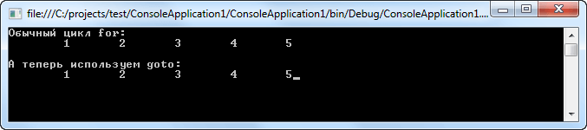
Репутация оператора goto такова, что в большинстве случаев его применение категорически осуждается. Вообще говоря, он, конечно, не вписывается в рамки хорошей практики объектно-ориентированного программирования.
Оператор break
С помощью оператора break можно специально организовать немедленный выход из цикла в обход любого кода, оставшегося в теле цикла, а также минуя проверку условия цикла. Когда в теле цикла встречается оператор break, цикл завершается, а выполнение программы возобновляется с оператора, следующего после этого цикла. Оператор break можно применять в любом цикле, предусмотренном в C#.
using System;
using System.Collections.Generic;
using System.Linq;
using System.Text;
namespace ConsoleApplication1
{
class Program
{
static void Main(string[] args)
{
// В данном цикле выведутся числа от 1 до 5 вместо 100
for (int i = 1; i < 100; i++)
if (i <= 5)
Console.WriteLine(i);
else break;
Console.ReadLine(); }}}
Обратите внимание если оператор break применяется в целом ряде вложенных циклов, то он прерывает выполнение только самого внутреннего цикла.
В отношении оператора break необходимо также иметь в виду следующее. Во-первых, в теле цикла может присутствовать несколько операторов break, но применять их следует очень аккуратно, поскольку чрезмерное количество операторов break обычно приводит к нарушению нормальной структуры кода. И во-вторых, оператор break, выполняющий выход из оператора switch, оказывает воздействие только на этот оператор, но не на объемлющие его циклы.
Оператор continue
С помощью оператора continue можно организовать преждевременное завершение шага итерации цикла в обход обычной структуры управления циклом. Оператор continue осуществляет принудительный переход к следующему шагу цикла, пропуская любой код, оставшийся невыполненным. Таким образом, оператор continue служит своего рода дополнением оператора break.
В циклах while и do-while оператор continue вызывает передачу управления непосредственно условному выражению, после чего продолжается процесс выполнения цикла. А в цикле for сначала вычисляется итерационное выражение, затем условное выражение, после чего цикл продолжается:
using System;
using System.Collections.Generic;
using System.Linq;
using System.Text;
namespace ConsoleApplication1
{
class Program
{
static void Main(string[] args)
{
// Выводим числа кратные 5
for (byte i = 1; i <= 100; i++)
{
if (i % 5 != 0) continue;
Console.Write("\t{0}", i);
}
Console.ReadLine();}}
Результат:
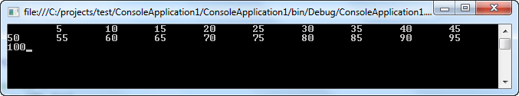
Оператор continue редко находит удачное применение, в частности, потому, что в C# предоставляется богатый набор операторов цикла, удовлетворяющих большую часть прикладных потребностей. Но в тех особых случаях, когда требуется преждевременное прерывание шага итерации цикла, оператор continue предоставляет структурированный способ осуществления такого прерывания.
Оператор return
Оператор return организует возврат из метода. Его можно также использовать для возврата значения. Имеются две формы оператора return: одна — для методов типа void, т.е. тех методов, которые не возвращают значения, а другая — для методов, возвращающих конкретные значения.
Для немедленного завершения метода типа void достаточно воспользоваться следующей формой оператора return:
return;
Когда выполняется этот оператор, управление возвращается вызывающей части программы, а оставшийся в методе код пропускается.
Для возврата значения из метода в вызывающую часть программы служит следующая форма оператора return:
return значение;
Давайте рассмотрим применение оператора return на конкретном примере:
using System;
using System.Collections.Generic;
using System.Linq;
using System.Text;
namespace ConsoleApplication1
{
class Program
{
static void Main(string[] args)
{
int result = Sum(230);
Console.WriteLine("Сумма четных чисел от 1 до 230 равна: " + result);
Console.ReadLine();
}
// Метод, возращающий сумму всех четных чисел
// от 1 до s
static int Sum(int s)
{
int mySum = 0;
for (int i = 1; i <= s; i++)
if (i % 2 == 0)
mySum += i;
return mySum; } }}

Результат работы данной программы:
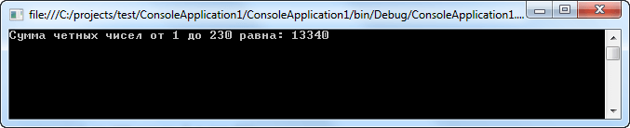

Задания для лабораторной работы:
Решите задание с помощью оператора передачи управления.
1. Вычислить расстояние между двумя точками с координатами (x1, y1) и (x2, y2).
2. Решить квадратное уравнение ax™+bx+c=0 с действительным коэффициентами для произвольных a,b,c.
3. Заданы величины a,b,c. Найти максимальное значение.
4. Задана точка с координатами (x, y). Определить, на какой оси или в каком квадранте она находится.
5. Заданы величины a, b, c. Найти минимальное значение.
6. Заданы величины a, b, c. Определить, являются ли они упорядоченными, т.е. выполняется ли услови a≤b≤c .
7. Определить количество действительных корней квадратного уравнения ax™+bx+c=0 с произвольными коэффициентами a, b, c.
8. Задана точка (x0, y0) и прямая y=ax+b. Определить, где находится точка относительно прямой: на прямой, выше или ниже.
9. Заданы величины a, b, c, d. Определить, сколько среди них положительных, равных нулю и отрицательных.
10. Заданы величины a, b, c. Упорядочить их по возрастанию (a≤b≤c).
11. Заданы две точки на плоскости. Определить, лежит ли хотя бы одна точка вначале системы координат.
12. Заданы две точки на плоскости. Определить, лежит ли хотя бы одна точка на оси координат.
13. Заданы величины a, b, c. Определить, сколько среди них равных.
14. Заданы три точки координатами: (x1, y1), (x2, y2), (x3, y3). Определить, лежат ли они на одной прямой.
15. Заданы две точки (x1, y1) и (x2, y2) и прямая ax+by+c=0. Определить, лежат ли обе точки относительно прямой в одной полуплоскости.
16. Заданы две прямые ax+by+c=0 и px+qy+r=0. Определить, как расположены прямые друг относительно друга: пересекаются, совпадают или параллельны.
17. Заданы прямая ax+by+c=0 и отрезок своими концами (x1, y1) и (x2, y2). Определить, как расположены они друг относительно друга: отрезок пересекает прямую, отрезок лежит на прямой, отрезок лежит полностью по одну сторону от прямой.
18. Заданы треугольник своими вершинами (x1, y1), (x2, y2), (x3, y3) и круг своими радиусом r и центром (x0, y0). Определить, как расположены они друг относительно друга: треугольник внутри круга, круг внутри треугольника.
19. Заданы два круга своими радиусами r1, r2 и центрами (x1, y1), (x2, y2). Определить, как расположены они друг относительно друга: один круг внутри другого, круги вне друг друга, круги пересекаются.
20. Треугольник задан своими вершинами (x1, y1), (x2, y2), (x3, y3). Определить, какой он: прямоугольный, остроугольный или тупоугольный
21. Задана точка в пространстве в декартовой системе координат. Найти значения координат этой точки в цилиндрической системе координат
22. Задана точка в пространстве в декартовой системе координат. Найти значения координат этой точки в стереометрической системе координат.

Контрольные вопросы:

  - Для чего и каким образом используются в операторах цикла операторы передачи управления break, continue, return, goto?
  - Что такое метка?
  - Какая форма оператора служит для возврата значения из метода в вызывающую часть программы?

Лабораторная работа № 22-23
«Программная реализация операции с указателями и ссылками»
Цель работы: получение навыков составления и отладки программ, с использование указателей и ссылок С#.
Образовательные результаты:
Студент должен
уметь:
- создавать программу по разработанному алгоритму как отдельный модуль;
выполнять отладку и тестирование программы на уровне модуля;
- осуществлять разработку кода программного модуля на современных языках программирования;
- выполнять отладку и тестирование программы на уровне модуля.
знать:
- основные принципы технологии структурного и объектно-ориентированного программирования;
- способы оптимизации и приемы рефакторинга;
- основные принципы отладки и тестирования программных продуктов.

Краткие теоретические и учебно-методические материалы
по теме лабораторной работы
Если вы программировали на С/С++, то, возможно, вы знакомы с таким понятием как указатели. Указатели позволяют получить доступ к определенной ячейке памяти и произвести определенные манипуляции со значением, хранящимся в этой ячейке.
Ссылки - это, по сути, абстракция, которая ничего не говорит о своем значении (хотя по факту, CLR в них тоже помещает адрес).
Cсылка в C# всегда ссылается на валидный объект или равна null, указатель же может указывать в случайную область памяти.
Ключевое слово ref указывает на значение, переданное по ссылке. Оно используется в четырех разных контекстах:
- В сигнатуре и вызове метода для передачи аргумента в метод по ссылке. Дополнительные сведения см. в разделе Передача аргумента по ссылке.
- В сигнатуре метода для возврата значения вызывающему объекту по ссылке. Дополнительные сведения см. в разделе Возвращаемые ссылочные значения.
- В теле элемента для указания на то, что возвращаемые ссылочные значения хранятся локально в виде ссылки, которая может быть изменена вызывающим объектом, или, в общем случае, что локальная переменная обращается к другому значению по ссылке. Дополнительные сведения см. в разделе Ссылочные локальные переменные.
- В объявлении struct, чтобы объявить ref struct или ref readonly struct. Для получения дополнительной информации см. раздел Семантика ссылок с типами значений.
Для использования параметра ref и при определении метода, и при вызове метода следует явно использовать ключевое слово ref, как показано в следующем примере.
void Method(ref int refArgument)
{
refArgument = refArgument + 44;
}

int number = 1;
Method(ref number);
Console.WriteLine(number);
// Output: 45
Аргумент, передаваемый в параметр ref или in, нужно инициализировать перед передачей. В этом заключается отличие от параметров out, аргументы которых не требуют явной инициализации перед передачей.
Члены класса не могут иметь сигнатуры, отличающихся только ref, in или out. Если единственное различие между двумя членами типа состоит в том, что один из них имеет параметр ref, а второй — параметр out или in, возникает ошибка компилятора.
В языке C# указатели очень редко используются, однако в некоторых случаях можно прибегать к ним для оптимизации приложений. Код, применяющий указатели, еще называют небезопасным кодом. Однако это не значит, что он представляет какую-то опасность. Просто при работе с ним все действия по использованию памяти, в том числе по ее очистке, ложится целиком на нас, а не на среду CLR. И с точки зрения CLR такой код не безопасен, так как среда не может проверить данный код, поэтому повышается вероятность различного рода ошибок.
Ключевое слово unsafe
Блок кода или метод, в котором используются указатели, помечается ключевым словом unsafe:
static void Main(string[] args)
{
// блок кода, использующий указатели
unsafe
{
}
}
Метод, использующий указатели:
unsafe private static void PointerMethod()
{
}
Также с помощью unsafe можно объявлять структуры:
unsafe struct State
{
}
Операции * и &
Ключевой при работе с указателями является операция *, которую еще называют операцией разыменовывания. Операция разыменовывания позволяет получить или установить значение по адресу, на который указывает указатель. Для получения адреса переменной применяется операция &:
static void Main(string[] args)
{
unsafe
{
int* x; // определение указателя
int y = 10; // определяем переменную
x = &y; // указатель x теперь указывает на адрес переменной y
Console.WriteLine(*x); // 10
y = y + 20;
Console.WriteLine(*x);// 30

*x = 50;
Console.WriteLine(y); // переменная y=50
}
Console.ReadLine();
}
При объявлении указателя указываем тип int* x; - в данном случае объявляется указатель на целое число. Но кроме типа int можно использовать и другие: sbyte, byte, short, ushort, int, uint, long, ulong, char, float, double, decimal или bool. Также можно объявлять указатели на типы enum, структуры и другие указатели.
Выражение x = &y; позволяет нам получить адрес переменной y и установить на него указатель x. До этого указатель x не на что не указывал.
После этого все операции с y будут влиять на значение, получаемое через указатель x и наоборот, так как они указывают на одну и ту же область в памяти.
Для получения значения, которое хранится в области памяти, на которую указывает указатель x, используется выражение *x.
Получение адреса
Используя преобразование указателя к целочисленному типу, можно получить адрес памяти, на который указывает указатель:
int* x; // определение указателя
int y = 10; // определяем переменную
x = &y; // указатель x теперь указывает на адрес переменной y
// получим адрес переменной y
uint addr = (uint)x;
Console.WriteLine("Адрес переменной y: {0}", addr);
Так как значение адреса - это целое число, а на 32-разрядных системах диапазон адресов 0 до 4 000 000 000, то для получения адреса используется преобразование в тип uint, long или ulong. Соответственно на 64-разрядных системах диапазон доступных адресов гораздо больше, поэтому в данном случае лучше использовать ulong, чтобы избежать ошибки переполнения.
Операции с указателями
Кроме операции разыменовывания к указателям применимы еще и некоторые арифметические операции( +, ++, -, --, +=, -=) и преобразования. Например, мы можем преобразовать число в указатель:
int* x; // определение указателя
int y = 10; // определяем переменную
x = &y; // указатель x теперь указывает на адрес переменной y
// получим адрес переменной y
uint addr = (uint)x;
Console.WriteLine("Адрес переменной y: {0}", addr);
byte* bytePointer = (byte*)(addr+4); // получить указатель на следующий байт после addr
Console.WriteLine("Значение byte по адресу {0}: {1}", addr+4, *bytePointer);
// обратная операция
uint oldAddr = (uint)bytePointer - 4; // вычитаем четыре байта, так как bytePointer - указатель на байт
int* intPointer = (int*)oldAddr;
Console.WriteLine("Значение int по адресу {0}: {1}", oldAddr, *intPointer);
// преобразование в тип double
double* doublePointer = (double*)(addr + 4);
Console.WriteLine("Значение double по адресу {0}: {1}", addr + 4, *doublePointer);
Так как у нас x - указатель на объект int, который занимает 4 байта, то мы можем получить следующий за ним байт с помощью выражения byte* chp = (byte*)addr+4;. Теперь указатель bytePointer указывает на следующий байт. Равным образом мы можем создать и другой указатель double* doublePointer = (double*)addr + 4;, только этот указатель уже будет указывать на следующие 8 байт, так как тип double занимает 8 байт.
Чтобы обратно получить исходный адрес, вызываем выражение bytePointer - 4. Здесь bytePointer - это указатель, а не число, и операции вычитания и сложения будут происходить в соответствии с правилами арифметики указателей. Например:
char* charPointer = (char*)123400;
charPointer += 4; // 123408
Console.WriteLine("Адрес {0}", (uint)charPointer);
Хотя мы к указателю прибавляем число 4, но итоговый адрес увеличится на 8, так как размер объекта char - 2 байта, а 2*4=8. Подобным образом действует сложение с другими типа указателей:
double* doublePointer = (double*)123000;
doublePointer = doublePointer+3; // 123024
Console.WriteLine("Адрес {0}", (uint)doublePointer);
Аналогично работает вычитание: doublePointer -=2 установит в указателе doublePointer в качестве адреса число 123008
Указатель на другой указатель
Объявление и использование указателя на указатель:
static void Main(string[] args)
{
unsafe
{
int* x; // определение указателя
int y = 10; // определяем переменную
x = &y; // указатель x теперь указывает на адрес переменной y
int** z = &x; // указатель z теперь указывает на адрес, который указывает и указатель x
**z = **z + 40; // изменение указателя z повлечет изменение переменной y
Console.WriteLine(y); // переменная y=50
Console.WriteLine(**z); // переменная **z=50
}
Console.ReadLine();
}

Задания для лабораторной работы:
1. Заданы квадратные матрицы A, B, C и векторы X, Y, Z. Вычислить вектор P=AX+BY+CZ.
Функции:
1) вычисление произведения матрицы на вектор.
2) вычисление суммы двух векторов.
2. Заданы две квадратные матрицы A и B. Проверить, являются ли они перестановочными, т.е. выполнено ли равенство AB=BA.
Функция:
вычисление произведения двух матриц.
3. Заданы три квадратные матрицы A, B, С. Вычислить матрицу D=(A+B)^{k}+(B+C)^{k}+(C+A)^{k}.
Функции:
1) вычисление суммы двух матриц.
2) вычисление произведения матрицы на вектор.
4. Заданы k квадратных матриц A₁, A₂,…, A_{k}. Вычислить для каждой матрицы 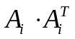.
Функции:
1) вычисление транспонированной матрицы.
2) вычисление произведения двух матриц.
5. Заданы квадратная матрица A и вектор X. Вычислить вектор Z=A^{n}X.
Функции:
1) вычисление произведения двух матриц.
2) вычисление произведения матрицы на вектор.
6. Заданы квадратные матрицы A и B. Вычислить матрицу .
Функции:
1) вычисление k-ой степени матрицы.
2) вычисление произведения двух матриц.
3) вычисление суммы двух матриц.
7. Заданы три квадратные матрицы A, B, С. Найти (A+B+С)^{k}.
Функции:
1) вычисление суммы двух матриц.
2) вычисление произведения матрицы на вектор.
8. Найти произведение k квадратных матриц A₁, A₂,…, A_{k}.
Функция:
вычисление произведения двух матриц.
9. Заданы k квадратных матриц A₁, A₂,…, A_{k}. Определить количество совпадающих матриц.
Функции:
определение равенства двух матриц.
10. Задана квадратная матрица A. Вычислить A^{n}.
Функции:
1) вычисление произведения двух матриц.
2) вычисление суммы двух матриц
11. Заданы квадратные матрицы A и B. Найти (AB)^{k}.
Функция:
вычисление произведения двух матриц.
12. Заданы k квадратных матриц A₁, A₂,…, A_{k}. Найти сумму 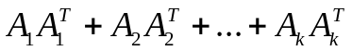.
Функции:
1) вычисление транспонированной матрицы.
2) вычисление произведения двух матриц.
3) вычисление суммы двух матриц.
13. Заданы квадратные матрицы A и B. Проверить, можно ли получить одну матрицу из другой путем транспонирования один или несколько раз.
Функции:
1) транспонирование относительно главной диагонали.
2) транспонирование относительно побочной диагонали.
14. Найти сумму k квадратных матриц A₁+A₂+…+A_{k}.
Функция:
вычисление суммы двух матриц.
15. Заданы три квадратные матрицы A, B, С. Вычислить матрицу D=A^{k}+B^{k}+C^{k}.
Функции:
1) вычисление суммы двух матриц.
2) вычисление произведения матрицы на вектор.
16. Задана квадратная матрица A. Вычислить A^{n}.
Функция:
вычисление произведения двух матриц.
17. Заданы k векторов X₁, X₂,…, X_{k}. Найти их сумму X₁+ X₂+… + X_{k}.
Функция:
вычисление суммы двух векторов.
18. Заданы k квадратных матриц A₁, A₂,…, A_{k} и векторы X₁, X₂,…, X_{k}. Вычислить вектор Z=A₁X₁+A₂X₂+…+A_{k}X_{k}.
Функции:
1) вычисление произведения матрицы на вектор.
2) вычисление суммы двух векторов.
19. Заданы квадратные матрицы A, B, C и векторы X, Y, Z. Вычислить вектор P=A^{k}X+B^{k}Y+C^{k}Z.
Функции:
1) вычисление произведения матрицы на вектор.
2) вычисление суммы двух векторов.

Контрольные вопросы:
- Как передать значение функции?
- Как получить значение от функции?
- Для чего в языке С# используют указатели и ссылки?
- Каким образом указатели передаются функции?

Лабораторная работа № 24-25
«Программная реализация одномерных и двумерных массивов»
Цель работы: получение навыков составления и отладки программ, используя одномерные и двумерные массивы на языке С#.
Образовательные результаты:
Студент должен
уметь:
- создавать программу по разработанному алгоритму как отдельный модуль;
выполнять отладку и тестирование программы на уровне модуля;
- осуществлять разработку кода программного модуля на современных языках программирования;
- выполнять отладку и тестирование программы на уровне модуля.
знать:
- основные принципы технологии структурного и объектно-ориентированного программирования;
- способы оптимизации и приемы рефакторинга;
- основные принципы отладки и тестирования программных продуктов.

Краткие теоретические и учебно-методические материалы
по теме лабораторной работы
Массив – это набор однотипных данных, которые располагаются в памяти последовательно друг за другом. Доступ к элементам массива осуществляется по индексу (номеру) элемента. Массив может содержать элементы любого типа данных, можно даже создавать массив массивов (ступенчатый массив). Количество элементов в массиве называется размером массива. Массивы относятся к ссылочным типам данных.
Массивы в C# могут быть одномерными и многомерными.
Одномерный массив по-другому еще называется вектором, и для доступа к его элементам используется только один индекс. Выглядит вектор примерно так:

В C# объявление массива имеет такую структуру:
тип[] имя_массива = new тип[размер массива];
Пример:
int[] array = new int[5]; // создаем массив целых чисел
string[] seasons = new string[4] {"зима","весна","лето","осень"};
//объявление массива строк и его инициализация значениями
Если происходит инициализация, оператор new можно упускать:
string[] seasons = {"зима","весна","лето","осень"}; //корректно
Доступ к элементам осуществляется по индексу. Следует помнить, что индексация начинается с нуля – первый элемент массива имеет индекс 0, а последний n-1, где n – размер массива.
static void Main(string[] args)
{
int[] numbers = new int[5];
numbers[0] = 5;
numbers[1] = 2;
numbers[4] = 3;
numbers[5] = 2; // ошибка, индекс вне рамок массива
}
В качестве массива можно представить, например, список студентов в группе (имена), показатели температуры воздуха за последние несколько дней и так далее.
Многомерные массивы
Одним из случаев многомерного массива служит двумерный массив (матрица). В матрице для доступа к элементам необходимо использовать два индекса.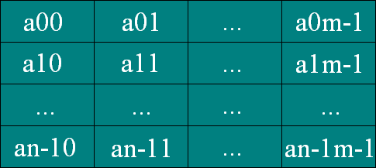
Количеством индексов, используемых для доступа к элементам массива называется размерность массива.
int[,] numbers1 = new int[2, 2]; // объявление двумерного массива
int[,,] numbers2 = new int[2, 2 ,3]; // объявление трехмерного массива
int[,] numbers3 = new int[3, 2] { {6, 0},
{5, 7},
{8, 9} }; // инициализация двумерного массива
Элементу массива numbers1 с координатами 1,1 присвоим значение 8:
numbers1[1, 1] = 8;
Многомерные массивы используются гораздо реже одномерных.
Приведём немного бредовый пример данных, которые можно было бы представить в качестве двумерного массива:
Есть матрица 7*4. Строки, которых семь, будут соответствовать дням недели, а 4 столбца - времени дня (00:00, 06:00, 12:00, 18:00). В качестве данных будет температура воздуха.
Значение температуры с координатами 2,3 будет соответствовать температуре в среду в 18:00. На практике, конечно, такие данные представлялись бы в другом виде, но для примера подойдет.

Задания для лабораторной работы:
- Дан массив размера N. Вывести его элементы в обратном порядке.
- Дан массив размера N. Вывести вначале его элементы с четными индексами, а затем - с нечетными.
- Дан целочисленный массив A размера 10. Вывести номер первого и последнего из тех его элементов A[i], которые удовлетворяют двойному неравенству: A[1] < A[i] < A[10]. Если таких элементов нет, то вывести 0.
- Дан целочисленный массив размера N. Преобразовать его, прибавив к четным числам первый элемент. Первый и последний элементы массива не изменять.
- Дан целочисленный массив размера N. Вывести вначале все его четные элементы, а затем - нечетные.
- Поменять местами минимальный и максимальный элементы массива размера 10.
- Заменить все отрицательные элементы целочисленного массива размера 10 на минимальное значение элементов массива.
- Дан массив размера N. Осуществить сдвиг элементов массива вправо на одну позицию.
- Дан массив размера N и число k (0 < k < 5, k < N). Осуществить циклический сдвиг элементов массива влево на k позиций.
- Проверить, образуют ли элементы целочисленного массива размера N арифметическую прогрессию. Если да, то вывести разность прогрессии, если нет - вывести 0.
- Дан массив ненулевых целых чисел размера N. Проверить, чередуются ли в нем положительные и отрицательные числа. Если чередуются, то вывести 0, если нет, то вывести номер первого элемента, нарушающего закономерность.
- Дан массив размера N. Определить количество участков, на которых его элементы монотонно возрастают.
- Дан массив размера N. Определить количество его промежутков монотонности (то есть участков, на которых его элементы возрастают или убывают).
- Дан целочисленный массив размера N. Определить максимальное количество его одинаковых элементов.
- Дан целочисленный массив размера N. Если он является перестановкой, то есть содержит все числа от 1 до N, то вывести 0, в противном случае вывести номер первого недопустимого элемента.
Контрольные вопросы:
- Каким образом определяются переменные типа массив (одномерный и двумерный)?
- Как осуществляется доступ к отдельному элементу одномерного и двумерного массива?
3. Приведите пример фрагмента программы, который выводит на экран массив.

Лабораторная работа № 26-27
«Оценка сложности и оформление циклической структуры»
Цель работы: изучить оценку сложности и оформление алгоритмов циклической структуры.
Образовательные результаты:
Студент должен
уметь:
- создавать программу по разработанному алгоритму как отдельный модуль;
выполнять отладку и тестирование программы на уровне модуля;
- выполнять отладку и тестирование программы на уровне модуля.
знать:
- основные принципы технологии структурного и объектно-ориентированного программирования;
- способы оптимизации и приемы рефакторинга.

Краткие теоретические и учебно-методические материалы
по теме лабораторной работы
Циклы служат для многократного повторения некоторого фрагмента кода.
В Си-шарп есть четыре оператора циклов: for, while, do-while, foreach.
Цикл for
Этот цикл используется тогда, когда наперед известно, сколько повторений нужно сделать. Он имеет следующую структуру:
For (инициализация счетчика; условие продолжения; итерация)
{
//блок кода, который будет повторяться
}
Пример программы, которая выводит на экран числа 0, 1, 2, 3, 4:
static void Main(string[] args)
{
for (int I = 0; I < 5; i++) // цикл выполнится 5 раз
{
Console.WriteLine(i);
}
}
Сначала происходит создание и инициализация счетчика, i=0. Дальше идет проверка условия ( i < 5), если результат будет «истина», то дальше выполняется блок кода в теле цикла. В конце итерации происходит изменение значения счетчика (в данном примере увеличение на единицу). После этого вновь происходит проверка условия и так далее. Когда условие будет «ложь», цикл работу завершит.
Пример программы, которая находит и выводит на экран сумму элементов массива:
static void Main(string[] args)
{
int[] numbers = { 4, 7, 1, 23, 43 };
int s = 0;
for (int i = 0; i < numbers.Length; i++)
{
s += numbers[i];
}
Console.WriteLine(s);
Console.ReadKey();
}
Пример цикла for, когда счетчик уменьшается после каждой итерации:
for (int i = 5; i > 0; i--) //выполнится 5 раз
{
Console.WriteLine(i);
}
Счетчик можно изменять не только на единицу. Пример программы, которая выводит чётные числа (по число 50):
for (int i = 0; i <= 50; i+=2) //выполнится 26 раз
{
Console.WriteLine(i);
}
Цикл while
Слово while переводится, как «пока», что хорошо его характеризует. Он продолжает выполнятся до тех пор, пока «истинно» некоторое условие. Он имеет такую структуру:
while (условие продолжения)
{
//блок кода, который будет повторяться
}
Сначала проверяется условие, а дальше выполняется блок кода.
Пример той же программы, которая выводит на экран числа 0, 1, 2, 3, 4:
int i = 0;
while (i < 5)
{
Console.WriteLine(i);
i++;
}
Цикл может выполнятся «вечно», если задать всегда истинное условие:
while (true)
{
Console.WriteLine("Вечный цикл");
}
Цикл do-while
Этот тот же цикл while, только здесь сначала выполняется блок кода, а уже потом идет проверка условия. Это гарантирует хотя бы один проход цикла.
do
{
//блок кода, который будет повторяться
}
while (условие продолжения);
Пример программы, которая не завершит работу, пока с клавиатуры не введут число 5:
static void Main(string[] args)
{
int number;
do
{
Console.WriteLine("Введите число 5");
number = Convert.ToInt32(Console.ReadLine());
}
while (number != 5);
}
Задания для лабораторной работы:
- a)
б)
- a)
б)
- a)
б)
- a)
б)
- a)
б)
- a)
б)
- a)
б)
- a)
б)
- a)
б)
- a)
б)
- a)
б) Найти среднее арифметическое отрицательных элементов массива (a₁,a₂,…,a_{N})
- a)
б) Найти среднее арифметическое положительных элементов массива (a₁,a₂,…,a_{N})
- a)
б) Найти количество элементов массива (a₁,a₂,…,a_{N}), удовлетворяющих условию : a_{i}<0.
- a)
б) Найти количество элементов массива (a₁,a₂,…,a_{N}), удовлетворяющих условиям: b ≤ a_{i} ≤ c.
- a)
б) Найти количество элементов массива (a₁,a₂,…,a_{N}), удовлетворяющих условию: | a_{i} | ≤ c.
- a)
б) Задан массив, содержащий N элементов. Упорядочить его элементы в порядке возрастания.
- a)
б) Задан массив, содержащий N элементов. Упорядочить его элементы с четными индексами в порядке возрастания, а элементы с нечетными индексами в порядке убывания.
Так:
- a)
б) Задан массив, содержащий N элементов. Положительные элементы массива упорядочить в порядке возрастания. Остальные элементы остаются на местах.
Так:
- a)
б) Задан массив, содержащий N элементов. Поменять местами первый элемент с последним, второй с предпоследним, третий с предпредпоследним, и т.д.
Так:
Элементы меняются местами, если они оба одного знака.
- a)
б) Задан массив, содержащий N элементов. Требуется переприсвоить его элементы так, чтобы отрицательные элементы оказались в начале массива, нулевые следующими, а в конце положительные. При этом в каждой из групп должен сохраниться исходный порядок элементов.
Так:
- a)
б) Задан массив, содержащий N элементов. Требуется найти номера индексов, соответствующих максимальным значениям элементов массива среди элементов с четными индексами.
- a)
б) Задан массив, содержащий N элементов. Требуется найти номера индексов, соответствующих минимальным значениям элементов массива среди элементов с нечетными индексами.
- a)
б) Задан целочисленный массив, содержащий N элементов. Найти номера индексов, соответствующих максимальному значению среди четных элементов массива.
- a)
б) Задан целочисленный массив, содержащий N элементов. Найти номера индексов, соответствующих минимальному значению среди нечетных элементов массива.
- a)
б) Задан целочисленный массив, содержащий N элементов. Найти номера индексов, соответствующих среднеарифметическому значению среди положительных элементов массива.
Контрольные вопросы:
- Что такое цикл?
- Напишите синтаксис цикла for.
- Напишите синтаксис цикла while.
- Напишите синтаксис цикла do-while

Лабораторная работа № 28-29
«Оценка сложности и оформление алгоритмов выбора из массива»
Цель работы: изучить оценку сложности и оформление алгоритмов выбора из массива.
Образовательные результаты:
Студент должен
уметь:
- создавать программу по разработанному алгоритму как отдельный модуль;
выполнять отладку и тестирование программы на уровне модуля;
- уметь выполнять оптимизацию и рефакторинг программного кода;
- выполнять отладку и тестирование программы на уровне модуля.
знать:
- основные принципы технологии структурного и объектно-ориентированного программирования;
- основные принципы отладки и тестирования программных продуктов.

Краткие теоретические и учебно-методические материалы
по теме лабораторной работы
Алгоритм выбора — это алгоритм для нахождения k-го по величине элемента в массиве (такой элемент называется k-й порядковой статистикой). Частными случаями этого алгоритма являются нахождение минимального элемента, максимального элемента и медианы. Существует алгоритм, который гарантированно решает задачу выбора k-го по величине элемента за O(n).
В чём идея сортировок выбором?
- В неотсортированном подмассиве ищется локальный максимум (минимум).
- Найденный максимум (минимум) меняется местами с последним (первым) элементом в подмассиве.
- Если в массиве остались неотсортированные подмассивы
Виды сортировок выбором:
Сортировка выбором :: Selection sort
Просто и незатейливо — проходим по массиву в поисках максимального элемента. Найденный максимум меняем местами с последним элементом. Неотсортированная часть массива уменьшилась на один элемент (не включает последний элемент, куда мы переставили найденный максимум). К этой неотсортированной части применяем те же действия — находим максимум и ставим его на последнее место в неотсортированной части массива. И так продолжаем до тех пор, пока неотсортированная часть массива не уменьшится до одного элемента.
def selection(data):
for i, e in enumerate(data):
mn = min(range(i, len(data)), key=data.__getitem__)
data[i], data[mn] = data[mn], e
return data
Двухсторонняя сортировка выбором :: Double selection sort
Похожая идея используется в шейкерной сортировке, которая является вариантом пузырьковой сортировки. Проходя по неотсортированной части массива, мы кроме максимума также попутно находим и минимум. Минимум ставим на первое место, максимум на последнее. Таким образом, неотсортированная часть при каждой итерации уменьшается сразу на два элемента.
На первый взгляд кажется, что это ускоряет алгоритм в 2 раза — после каждого прохода неотсортированный подмассив уменьшается не с одной, а сразу с двух сторон. Но при этом в 2 раза увеличилось количество сравнений, а число свопов осталось неизменным. Двойной выбор лишь незначительно увеличивает скорость алгоритма, а на некоторых языках даже почему-то работает медленнее.
Пример:
Сортировка методом выбора проходит следующим образом.
К примеру, у нас имеется массив 3 9 1 4 0
Проводим первую итерацию. Ищем минимальный элемент массива. Для этого берём число на первой позиции, условно обозначаем его как минимальное и сравниваем с остальными. Если найдётся число, которое окажется меньше, чем нынешнее, то такое число обозначается минимальным, а затем также сравнивается с последующими. Таким образом, после прохода по всему массиву, мы найдём элемент с самым маленьким числовым значением.
Затем меняем местами найденное минимальное число с элементом на нулевой позиции в массиве и “выкидываем” эту нулевую позицию из процесса сортировки.
Жирным шрифтом будет обозначаться нынешний минимальный элемент.
3 9 1 4 0
Нынешний минимальный элемент сравнивается с 9. Он меньше, чем 9, поэтому сравнивается со следующим элементом. 1 меньше, чем 3, следовательно, теперь 1 – это наш нынешний минимальный элемент.
3 9 1 4 0
Продолжаем сравнение. 1 меньше 4, но 0 меньше 1, значит теперь он считается минимальным элементом.
3 9 1 4 0
Мы прошли по массиву и нашли самый маленький его элемент.
Теперь мы меняем местами этот элемент с элементом на нулевой позиции и больше не сравниваем его ни с чем (так как это бессмысленно и только занимает лишнее время), уменьшая количество шагов в итерации на 1.
0 9 1 4 3
Вторая итерация. Принимаем первый элемент среди оставшихся неупорядоченных чисел за минимальный и сравниваем его с остальными.
0 9 1 4 3
Единица меньше 9, теперь она минимальная.
0 9 1 4 3
Единица сравнивается с 4 и с 3, но все эти числа больше неё, следовательно, это и есть наш следующий минимальный элемент.
Мы меняем его местами с элементом на первой позиции массива и опять сокращаем количество шагов в итерации на 1.
0 1 9 4 3
Третья итерация. Таким же образом ищем следующее минимальное число.
0 1 9 4 3
Четвёрка меньше девятки.
0 1 9 4 3
Тройка меньше четвёрки. Мы обошли весь массив, значит 3 и является минимальными значением. Меняем его местами с элементном на второй позиции массива.
0 1 3 4 9
Четвёртая итерация. Сравниваем оставшиеся числа. Нынешнее минимальное число 4 меньше, чем 9, значит оно остаётся на своём месте, а так как у нас после него остаётся последнее число 9 в массиве, то оно, соответственно, является максимальным из всего массива. Сортировка окончена.
Таким образом у нас получается упорядоченный методом выбора массив:
0 1 3 4 9
В программе для начала создаём функцию сортировки.
1  2  3  4  5  6  7  8  9  10  11  12  13  14  15  16  17  18 | static int[] ViborSort(int[] mas)  {  for (int i = 0; i < mas.Length - 1; i++)  {  //поиск минимального числа  int min=i;  for (int j = i + 1; j < mas.Length; j++)  {  if (mas[j] < mas[min])  {  min = j;  }  }  //обмен элементов  int temp = mas[min];  mas[min] = mas[i];  mas[i] = temp;}  return mas;}
В строках 7-14 мы ищем минимальный элемент массива. Происходит это так же, как описано в примере.
В строках 16-18 мы меняем местами элементы. В переменную temp записываем минимальный элемент массива. Затем на позицию минимального элемента записываем элемент, на чьё место он должен встать (на первой итерации – нулевая позиция, на второй итерации – первая, и так далее; это контролируется условием в строке 4), а затем, на эту самую позицию, которую мы освободили, вставляем значение из переменной temp.
В главную функцию main мы веорнём уже упорядоченный массив (строка 20).
Теперь рассмотрим, что у нас будет в функции main.
1  2  3  4  5  6  7  8  9  10  11  12  13  14  15  16  17  18 | static void Main(string[] args)  {  Console.WriteLine("Ведите количество чисел для сортировки.");  int N = Convert.ToInt32(Console.ReadLine());  Console.WriteLine("Введите числа для сортировки:");  int[] mas = new int[N];  for (int i = 0; i < mas.Length; i++)  {  mas[i] = Convert.ToInt32(Console.ReadLine());  }  ViborSort(mas);  Console.WriteLine("Отсортированный массив:");  for (int i = 0; i < mas.Length; i++)  {  Console.WriteLine( mas[i]);  }  Console.ReadLine();  }
В строках 3-10 мы просим пользователя ввести количество элементов массива и сами эти значения, и считываем их.
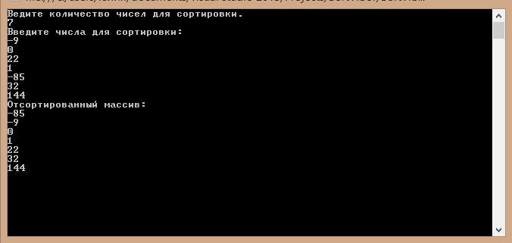
Затем вызываем функцию ViborSort(mas), куда передаём заполненный массив. Там он упорядочивается и возвращается. Нам остаётся только вывести его в в консоль, что мы и делаем в строках 12-17. В консоли наша сортировка методом выбора будет выглядеть вот так:
Задания для лабораторной работы:
1.Написать программу, которая сортирует выбором из массива по возрастанию
2.Написать программу, которая сортирует выбором из массива по убыванию
3. Заполнить одномерный массив из 10 элементов целыми случайными числами в пределах от -2 до 2. Выполнить сортировку по возрастанию. Найти наименьший элемент и их количество.

Контрольные вопросы:
    - Что такое алгоритм выбора?
    - Идея сортировок выбором?
    - В чём смысл сортировка выбором :: Selection sort?
  - В чём смысл Двухсторонняя сортировка выбором :: Double selection sort?

Лабораторная работа № 30-31
«Оценка сложности и оформление алгоритмов сортировки массива»
Цель работы: изучить оценку сложности и оформление алгоритмов сортировки массива.
Образовательные результаты:
Студент должен
уметь:
- создавать программу по разработанному алгоритму как отдельный модуль;
выполнять отладку и тестирование программы на уровне модуля;
- уметь выполнять оптимизацию и рефакторинг программного кода;
- выполнять отладку и тестирование программы на уровне модуля.
знать:
- основные принципы технологии структурного и объектно-ориентированного программирования;
- основные принципы отладки и тестирования программных продуктов.
Краткие теоретические и учебно-методические материалы
по теме лабораторной работы
Алгоритм сортировки — это алгоритм для упорядочивания элементов в списке. В случае, когда элемент списка имеет несколько полей, поле, служащее критерием порядка, называется ключом сортировки. На практике в качестве ключа часто выступает число, а в остальных полях хранятся какие-либо данные, никак не влияющие на работу алгоритма.
Оценка алгоритма сортировки
Алгоритмы сортировки оцениваются по скорости выполнения и эффективности использования памяти:
• Время — основной параметр, характеризующий быстродействие алгоритма. Называется также вычислительной сложностью. Для упорядочения важны худшее, среднее и лучшее поведение алгоритма в терминах мощности входного множества A. Если на вход алгоритму подаётся множество A, то обозначим n = |A|. Для типичного алгоритма хорошее поведение — это O(n log n) и плохое поведение — это O(n2). Идеальное поведение для упорядочения — O(n). Алгоритмы сортировки, использующие только абстрактную операцию сравнения ключей всегда нуждаются по меньшей мере в сравнениях. Тем не менее, существует алгоритм сортировки Хана (Yijie Han) с вычислительной сложностью O(n log log n log log log n), использующий тот факт, что пространство ключей ограничено (он чрезвычайно сложен, а за О-обозначением скрывается весьма большой коэффициент, что делает невозможным его применение в повседневной практике). Также существует понятие сортирующих сетей. Предполагая, что можно одновременно (например, при параллельном вычислении) проводить несколько сравнений, можно отсортировать n чисел за O(log2 n) операций. При этом число n должно быть заранее известно;
• Память — ряд алгоритмов требует выделения дополнительной памяти под временное хранение данных. Как правило, эти алгоритмы требуют O(log n) памяти. При оценке не учитывается место, которое занимает исходный массив и независящие от входной последовательности затраты, например, на хранение кода программы (так как всё это потребляет O(1)). Алгоритмы сортировки, не потребляющие дополнительной памяти, относят к сортировкам на месте.
Пример: простейшая программа сортировки массива.
Создадим новое консольное приложение. И изменим код файла Program.cs на следующий:
using System;
namespace SortApp
{
class Program
{
static void Main(string[] args)
{
// ввод чисел
int[] nums = new int[7];
Console.WriteLine("Введите семь чисел");
for (int i = 0; i < nums.Length; i++)
{
Console.Write("{0}-е число: ", i + 1);
nums[i] = Int32.Parse(Console.ReadLine());
}
// сортировка
int temp;
for (int i = 0; i < nums.Length-1; i++)
{
for (int j = i + 1; j < nums.Length; j++)
{
if (nums[i] > nums[j])
{
temp = nums[i];
nums[i] = nums[j];
nums[j] = temp; } }}
// вывод
Console.WriteLine("Вывод отсортированного массива");
for (int i = 0; i < nums.Length; i++)
{
Console.WriteLine(nums[i]);}
Console.ReadLine();}}}
Вся программа условно поделена на три блока: ввод чисел, сортировку и вывод отсортированного массива. Здесь используются все те же конструкции, что были рассмотрены ранее. Сначала в цикле мы вводим все числа для массива. Так как метод Console.ReadLine() возвращает вводимую строку, а нам нужны числа, поэтому мы эту строку переводим в число с помощью метода Int32.Parse(Console.ReadLine()).
Затем сортируем: выполняем проходы по массиву и сравниваем элементы. Если элемент с меньшим индексом больше элемента с большим индексом, то меняем элементы местами.
В конце выводим все элементы.
Задания для лабораторной работы:
- Дан массив a размера n. Сформировать новый массив b того же размера по следующему правилу: элемент b_{k} равен среднему арифметическому элементов массива a с номерами от k до n.
- Даны два массива. Определите, существуют ли в первом массиве такие два элемента, что их сумма равна сумме каких-либо трех элементов второго массива.
- В данном массиве каждый элемент равен 0, 1 или 2. Переставить элементы массива так, чтобы сначала располагались все нули, затем все единицы и, наконец, все двойки. Дополнительный массив не использовать.

Контрольные вопросы:
- Что такое алгоритм сортировки?
- Какие оценки алгоритма сортировки вы знаете?
- Какие алгоритмы сортировки относят к алгоритмам сортировкам на месте?

Лабораторная работа № 32-33
«Разработка, оценка сложности и оформление рекурсивного алгоритма»
Цель работы: Изучить оформление и оценку сложности рекурсивного алгоритма.
Образовательные результаты:
Студент должен
уметь:
- создавать программу по разработанному алгоритму как отдельный модуль;
выполнять отладку и тестирование программы на уровне модуля;
- уметь выполнять оптимизацию и рефакторинг программного кода;
- оценивать сложность алгоритмов;
- выполнять отладку и тестирование программы на уровне модуля.
знать:
- основные принципы технологии структурного и объектно-ориентированного программирования;
- основные принципы отладки и тестирования программных продуктов.

Краткие теоретические и учебно-методические материалы
по теме лабораторной работы

Сложность рекурсивных алгоритмов
Простая рекурсия
Напомним, что рекурсивными процедурами называются процедуры, которые вызывают сами себя. Их сложность определить довольно тяжело. Сложность этих алгоритмов зависит не только от сложности внутренних циклов, но и от количества итераций рекурсии. Рекурсивная процедура может выглядеть достаточно простой, но она может серьёзно усложнить программу, многократно вызывая себя.
Рассмотрим рекурсивную реализацию вычисления факториала:
function Factorial(n: Word): integer;
begin
if n > 1 then
Factorial:=n*Factorial(n-1)
else
Factorial:=1;
end;
Эта процедура выполняется N раз, таким образом, вычислительная сложность этого алгоритма равна O(N).
Многократная рекурсия
Рекурсивный алгоритм, который вызывает себя несколько раз, называется многократной рекурсией. Такие процедуры гораздо сложнее анализировать, кроме того, они могут сделать алгоритм гораздо сложнее.
Рассмотрим такую процедуру:
procedure DoubleRecursive(N: integer);
begin
if N>0 then
begin
DoubleRecursive(N-1);
DoubleRecursive(N-1);
end;
end;
Поскольку процедура вызывается дважды, можно было бы предположить, что её рабочий цикл будет равен O(2N)=O(N). Но на самом деле ситуация гораздо сложнее. Если внимательно исследовать этот алгоритм, то станет очевидно, что его сложность равна O(2^(N+1)-1)=O(2^N). Всегда надо помнить, что анализ сложности рекурсивных алгоритмов весьма нетривиальная задача.
Честно говоря, этого примера недостаточно, чтобы убедить вас использовать рекурсивный метод. Если можете написать циклический алгоритм — то всегда используйте только его. Однако есть забавная задача, которая решается только через рекурсию (мне не попадалось ее решение через цикл для произвольного n) — это Ханойские башни:
«Требуется за минимальное число операций переложить n алмазных колец разного диаметра пирамидки с 1-й на 3-ю через 2-ю иглу. Запрещено перекладывать более одного кольца за одну операцию и помещать кольцо большего диаметра над меньшим (в целях сохранности). В исходном положении — все кольца на игле 1, в конечном — на игле 3 имеют форму пирамиды» :

using System;
namespace HanoiTowers
{
class Program
{
static void Main(string[] args)
{
Console.Write("n="); // число алмазных колец
int n = Convert.ToInt32(Console.ReadLine());
hanoi(n, '1', '2', '3'); // Вызов. Иглы 1,2,3
Console.ReadKey();}
// Рекурсивная функция
static void hanoi(int n, char a, char b, char c )
{
if (n < 2)
Console.WriteLine(a.ToString() + "->" + c.ToString());
else
{
hanoi(n - 1, a, c, b);
Console.WriteLine(a.ToString() + "->" + c.ToString());
hanoi(n - 1, b, a, c);}}}}
Минимальное число операций равно 2n-1. Попробуйте придумать более быстрый алгоритм, не изменяя условия задачи. При n=30 мы имеем более 1 миллиарда операций.
Задания для практического занятия:
- Напишите функции вычисления площадей следующих фигур: квадрат, прямоугольник, треугольник (значения сторон выберите сами)
- Создайте рекурсивную функцию, вычисляющую факториал переданного числа
- Напишите рекурсивную функцию Sum(n), которая будет принимать положительное целое число n и возвращать сумму чисел от 1 до n.
- Напишите рекурсивную функцию fib(n), которая будет принимать положительное целое число n и возвращать n-ое число Фибоначчи.

Контрольные вопросы
1. Какие сложность бывают у рекурсивных алгоритмов?
2. В чём отличие этих сложностей?

Лабораторная работа № 34-35
«Программная реализация рекурсивных алгоритмов и их создание»
Цель работы: получение навыков составления и отладки программ с рекурсивных алгоритмов в С#.
Образовательные результаты:
Студент должен
уметь:
- создавать программу по разработанному алгоритму как отдельный модуль;
выполнять отладку и тестирование программы на уровне модуля;
- оценивать сложность алгоритмов;
- выполнять отладку и тестирование программы на уровне модуля.
знать:
- основные принципы технологии структурного и объектно-ориентированного программирования;
- основные принципы отладки и тестирования программных продуктов.

Краткие теоретические и учебно-методические материалы
по теме лабораторной работы
В C# допускается, чтобы метод вызывал самого себя. Этот процесс называется рекурсией, а метод, вызывающий самого себя, — рекурсивным. Вообще, рекурсия представляет собой процесс, в ходе которого нечто определяет само себя. В этом отношении она чем-то напоминает циклическое определение. Рекурсивный метод отличается главным образом тем, что он содержит оператор, в котором этот метод вызывает самого себя. Рекурсия является эффективным механизмом управления программой.
Классическим примером рекурсии служит вычисление факториала числа:
using System;
using System.Collections.Generic;
using System.Linq;
using System.Text;
namespace ConsoleApplication1
{
class Program
{
// Рекурсивный метод
static int factorial(int i)
{
int result;
if (i == 1)
return 1;
result = factorial(i - 1) * i;
return result;
}
static void Main(string[] args)
{
label1:
Console.WriteLine("Введите число: ");
try
{
int i = int.Parse(Console.ReadLine());
Console.WriteLine("{0}! = {1}",i,factorial(i));
}
catch (FormatException)
{
Console.WriteLine("Некорректное число");
goto label1;
}
Console.ReadLine();}}}

Тестирование:
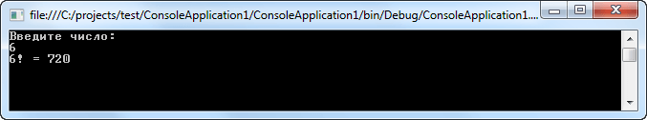
Обратите внимание, что рекурсивный метод factorial вызывает сам себя, при этом переменная i с каждым вызовом уменьшается на 1.
Рекурсивные варианты многих процедур могут выполняться немного медленнее, чем их итерационные эквиваленты из-за дополнительных затрат системных ресурсов на неоднократные вызовы метода. Если же таких вызовов окажется слишком много, то в конечном итоге может быть переполнен системный стек. А поскольку параметры и локальные переменные рекурсивного метода хранятся в системном стеке и при каждом новом вызове этого метода создается их новая копия, то в какой-то момент стек может оказаться исчерпанным. В этом случае возникает исключительная ситуация, и общеязыковая исполняющая среда (CLR) генерирует соответствующее исключение. Но беспокоиться об этом придется лишь в том случае, если рекурсивная процедура выполняется неправильно.
Главное преимущество рекурсии заключается в том, что она позволяет реализовать некоторые алгоритмы яснее и проще, чем итерационным способом. Например, алгоритм быстрой сортировки довольно трудно реализовать итерационным способом. А некоторые задачи, например искусственного интеллекта, очевидно, требуют именно рекурсивного решения.
При написании рекурсивных методов следует непременно указать в соответствующем месте условный оператор, например if, чтобы организовать возврат из метода без рекурсии. В противном случае возврата из вызванного однажды рекурсивного метода может вообще не произойти. Подобного рода ошибка весьма характерна для реализации рекурсии в практике программирования. В этом случае рекомендуется пользоваться операторами, содержащими вызовы метода WriteLine(), чтобы следить за происходящим в рекурсивном методе и прервать его выполнение, если в нем обнаружится ошибка.
При создании рекурсивной функции в ней обязательно должен быть некоторый базовый вариант, который использует оператор return и помещается в начале функции. В случае с факториалом это if (x == 0) return 1;.
И, кроме того, все рекурсивные вызовы должны обращаться к подфункциям, которые в конце концов сходятся к базовому варианту. Так, при передаче в функцию положительного числа при дальнейших рекурсивных вызовах подфункций в них будет передаваться каждый раз число, меньшее на единицу. И в конце концов мы дойдем до ситуации, когда число будет равно 0, и будет использован базовый вариант.
Другим распространенным показательным примером рекурсивной функции служит функция, вычисляющая числа Фиббоначчи. n-й член последовательности Фибоначчи определяется по формуле: f(n)=f(n-1) + f(n-2), причем f(0)=0, а f(1)=1.
static int Fibonachi(int n)
{
if (n == 0)
{
return 0;
}
if (n == 1)
{
return 1;
}
else
{
return Fibonachi(n - 1) + Fibonachi(n - 2);}}

Задания для лабораторной работы:

1: От 1 до n
Дано натуральное число n. Выведите все числа от 1 до n.
Ввод | Вывод
5 | 1 2 3 4 5

2: От A до B
Даны два целых числа A и В (каждое в отдельной строке). Выведите все числа от A до B включительно, в порядке возрастания, если A < B, или в порядке убывания в противном случае.
Ввод | Вывод
5  1 | 5 4 3 2 1

3: Функция Аккермана
В теории вычислимости важную роль играет функция Аккермана A(m,n), определенная следующим образом:
A(m,n)=⎧⎩⎨n+1A(m−1,1)A(m−1,A(m,n−1))m=0m>0,n=0m>0,n>0
Даны два целых неотрицательных числа m и n, каждое в отдельной строке. Выведите A(m,n).
Ввод | Вывод
2  2 | 7

4: Точная степень двойки
Дано натуральное число N. Выведите слово YES, если число N является точной степенью двойки, или слово NO в противном случае.
Операцией возведения в степень пользоваться нельзя!
Ввод | Вывод
8 | YES
3 | NO

5: Сумма цифр числа
Дано натуральное число N. Вычислите сумму его цифр.
При решении этой задачи нельзя использовать строки, списки, массивы (ну и циклы, разумеется).
Ввод | Вывод
179 | 17

6: Цифры числа справа налево
Дано натуральное число N. Выведите все его цифры по одной, в обратном порядке, разделяя их пробелами или новыми строками.
При решении этой задачи нельзя использовать строки, списки, массивы (ну и циклы, разумеется). Разрешена только рекурсия и целочисленная арифметика.
Ввод | Вывод
179 | 9 7 1

7: Цифры числа слева направо
Дано натуральное число N. Выведите все его цифры по одной, в обычном порядке, разделяя их пробелами или новыми строками.
При решении этой задачи нельзя использовать строки, списки, массивы (ну и циклы, разумеется). Разрешена только рекурсия и целочисленная арифметика.
Ввод | Вывод
179 | 1 7 9

8: Проверка числа на простоту
Дано натуральное число n>1. Проверьте, является ли оно простым. Программа должна вывести слово YES, если число простое и NO, если число составное. Алгоритм должен иметь сложность O(logn).
Ввод | Вывод
2 | YES
4 | NO
Указание. Понятно, что задача сама по себе нерекурсивна, т.к. проверка числа n на простоту никак не сводится к проверке на простоту меньших чисел. Поэтому нужно сделать еще один параметр рекурсии: делитель числа, и именно по этому параметру и делать рекурсию.

9: Разложение на множители
Дано натуральное число n>1. Выведите все простые множители этого числа в порядке неубывания с учетом кратности. Алгоритм должен иметь сложность O(logn).
Ввод | Вывод
18 | 2 3 3

10: Палиндром
Дано слово, состоящее только из строчных латинских букв. Проверьте, является ли это слово палиндромом. Выведите YES или NO.
При решении этой задачи нельзя пользоваться циклами, в решениях на питоне нельзя использовать срезы с шагом, отличным от 1.
Ввод | Вывод
radar | YES
yes | NO

11: Вывести нечетные числа последовательности
Дана последовательность натуральных чисел (одно число в строке), завершающаяся числом 0. Выведите все нечетные числа из этой последовательности, сохраняя их порядок.
В этой задаче нельзя использовать глобальные переменные и передавать какие-либо параметры в рекурсивную функцию. Функция получает данные, считывая их с клавиатуры. Функция не возвращает значение, а сразу же выводит результат на экран. Основная программа должна состоять только из вызова этой функции.

Контрольные вопросы:
1. Какое определение называется рекурсивным? Приведите собственные примеры рекурсивных определений.
2. Какой вспомогательный алгоритм (подпрограмма) называются рекурсивными? 3. Приведите собственные примеры содержательных задач, где для решения может быть использован рекурсивный вспомогательный алгоритм.
3. Что следует непременно указать в соответствующем месте при написании рекурсивных методов, чтобы организовать возврат из метода без рекурсии.
4. Главное преимущество рекурсии?

Лабораторная работа № 36-37
«Обработка символьной информации»
Цель работы: получение навыков работы с обработкой символьной информации в С#.
Образовательные результаты:
Студент должен
уметь:
- создавать программу по разработанному алгоритму как отдельный модуль;
-выполнять отладку и тестирование программы на уровне модуля;
-обрабатывать символьную информацию;
-выводить информацию на экран в графическом режиме.
знать:
- основные принципы технологии структурного и объектно-ориентированного программирования;
- основные принципы отладки и тестирования программных продуктов.

Краткие теоретические и учебно-методические материалы
по теме лабораторной работы
Char – символы в кодировке Unicode - хранятся в двух байтах
Управляющие последовательности (Escape sequences)
Символы, которые не могут быть переданы с помощью литералов, выражаются с помощью управляющих последовательностей:

Char | Значение | Юникод
\’ | Одиночная кавычка | 0x0027
\» | Двойная кавычка | 0x0022
\\ | Обратный слэш | 0x005C
\0 | Null | 0x0000
\a | Alert | 0x0007
\b | Backspace | 0x0008
\f | Перевод страницы | 0x000C
\n | Новая строка | 0x000A
\r | Возврат каретки | 0x000D
\t | Горизонтальный таб | 0x0009
\v | Вертикальный таб | 0x000B
С помощью управляющей последовательности \u (или \x) можно передать любой юникод символ, указав сразу после последовательности его четырехзначный шестнадцатеричный код:
1  2  3 | char copyrightSymbol = '\u00A9';  char omegaSymbol = '\u03A9';  char newLine = '\u000A';
Методы класса Char
GetNumericValue | Возвращает числовое значение символа, если он является цифрой, и -1 в противном случае.
GetUnicodeCategory | Возвращает категорию Unicode-символа. В Unicode символы разделены на категории, например цифры (DecimalDigitNumber), римские цифры (LetterNumber), разделители строк (LineSeparator), буквы в нижнем регистре (LowercaseLetter) и т.д.
IsControl | Возвращает true, если символ является управляющим.
IsDigit | Возвращает true, если символ является десятичной цифрой.
IsLetter | Возвращает true, если символ является буквой.
IsLetterOrDigit | Возвращает true, если символ является буквой или десятичной цифрой.
IsLower | Возвращает true, если символ задан в нижнем регистре.
IsNumber | Возвращает true, если символ является числом (десятичным или шестнадцатеричным).
IsPunctuation | Возвращает true, если символ является знаком препинания.
IsSeparator | Возвращает true, если символ является разделителем.
IsUpper | Возвращает true, если символ задан в верхнем регистре.
IsWhiteSpace | Возвращает true, если символ является пробельным (пробел, перевод строки, возврат каретки).
Parse | Преобразует строку в символ (строка должна состоять из одного символа).
ToLower | Преобразует символ в нижний регистр
ToUpper | Преобразует символ в верхний регистр
Массив символов char []
В языке C# массив char [] - обычный массив:
- не имеет завершающего нуля,
- его нельзя инициализировать строкой символов
char[ ] mch = { 'М', 'а', 'й', 'к', 'о', 'п' };
Преобразование строки в массив символов:
string hello = "Hello, World!";
char[ ] str = hello.ToCharArray();
Задания для лабораторной работы:
1. Есть некий текст. Необходимо заменить в этом тексте все слова "Nikolay" на "Oleg".
Текст :
В понедельник утром Nikolay прибыл в офис раньше всех. У него была важная встреча с клиентом, и ему нужно было подготовить презентацию. Nikolay открыл ноутбук и начал работу. Он знал, что успех этого проекта во многом зависит от его подготовки.

Коллеги начали подтягиваться к девяти часам. Первым зашел Nikolay из отдела логистики, чтобы согласовать сроки поставок. "Доброе утро, Nikolay", — поздоровался он. "Доброе утро, Nikolay", — ответил наш Nikolay, не отрываясь от экрана. "Ты же помнишь, что в среду у нас совещание с инвесторами? Твоя часть критически важна", — напомнил коллега. "Конечно, помню, Nikolay", — кивнул он.
2. Имеется строка символов.
str = "В ногах нет правды. На вкус и цвет товарища нет. На нет и суда нет." + "Нет дыму без огня. Нет худа без добра. Там хорошо, где нас нет.";

Определить по вариантам:
- Общее кол-во символов
- Количество предложений
- Количество слов
- Подсчитать количество слов «нет»
- Вывести все слова закаливающиеся символом «а»
- Проверить, имеется ли слово «дым» в тексте
- Выполнить замену в тексте слова “нет” на "не всегда нет"

Контрольные вопросы:
- Char – это…
- Напишите управляющие последовательности.
- Какой метод возвращает true, если символ является знаком препинания?
- Как преобразовать строки в массив символов?

Лабораторная работа № 38-39
«Разработка модуля с использованием текстовых компонентов»
Цель работы: Научиться разрабатывать программу чтения/записи текстовых файлов.
Образовательные результаты:
Студент должен
уметь:
- создавать программу по разработанному алгоритму как отдельный модуль;
-выполнять отладку и тестирование программы на уровне модуля;
-обрабатывать символьную информацию;
-выводить информацию на экран в графическом режиме.
знать:
- основные принципы технологии структурного и объектно-ориентированного программирования;
- основные принципы отладки и тестирования программных продуктов.
Краткие теоретические и учебно-методические материалы
по теме лабораторной работы

Для вызова стандартного окна Windows выбора файла, пользователь должен выбрать команду «Открыть файл…» (button1). Пример программирования события клика на кнопке button1 подробно описан здесь.
Листинг обработчика button1_Click() события Click кнопки button1, осуществляющей открытие окна выбора файла, следующий:
private void button1_Click(object sender, EventArgs e)
{
// 1. Открытие окна и проверка, выбран ли файл
if (openFileDialog1.ShowDialog() == DialogResult.OK)
{
// 2. Вывести имя файла на форме в компоненте label1
label1.Text = openFileDialog1.FileName;
// 3. Установить флажки f_open и f_save
f_open = true;
f_save = false;
// 4. Прочитать файл в richTextBox1
// очистить предыдущий текст в richTextBox1
richTextBox1.Clear();
// 5. Создать объект класса StreamReader и прочитать данные из файла
StreamReader sr = File.OpenText(openFileDialog1.FileName);
// дополнительная переменная для чтения строки из файла
string line = null;
line = sr.ReadLine(); // чтение первой строки
// 6. Цикл чтения строк из файла, если строки уже нет, то line=null
while (line != null)
{
// 6.1. Добавить строку в richTextBox1
richTextBox1.AppendText(line);
// 6.2. Добавить символ перевода строки
richTextBox1.AppendText("\r\n");
// 6.3. Считать следующую строку
line = sr.ReadLine();
}
// 7. Закрыть соединение с файлом
sr.Close();
}
}
Для вызова стандартного окна Windows выбора файла используется метод ShowDialog() компонента openFileDialog1. Выбранный файл сохраняется в свойства FileName объекта openFileDialog.
Для чтения текстового файла используется класс StreamReader, который осуществляет чтение символьных данных из файла. Чтобы создать экземпляр класса StreamReader используется метод OpenText() класса File. Класс File содержит ряд методов, которые хорошо подходят для упрощенного чтения символьных данных.
Чтобы считать строку из файла в программе используется метод ReadLine(), считывающий строку символов из текущего потока и возвращающий данные в виде строки. Если достигнут конец файла, то метод возвращает null.
Для того, чтобы выбрать текстовый файл для чтения, нужно использовать элемент управления типа OpenFileDialog.
Чтение строк осуществляется в локальную переменную line.
Чтобы добавить строку к объекту richTextBox1, используется метод AppendText().
Сохранение измененного текста в файле.
Для сохранения измененного текста в файле нужно выбрать команду «Сохранить файл» (кнопка button2). Для сохранения измененного в richTextBox1 файла используются методы класса StreamWriter.
Листинг обработчика события клика на кнопке button2 следующий:
private void button2_Click(object sender, EventArgs e)
{
// 1. Проверка, открыт ли файл
if (!f_open) return;
// 2. Если файл открыт, то проверка – сохранен ли он
if (f_save) return;
// 3. Создание объекта типа StreamWriter и получение строчных данных
StreamWriter sw = File.CreateText(openFileDialog1.FileName);
// 4. Чтение строк с richTextBox1 и добавление их в файл
string line;
for (int i = 0; i < richTextBox1.Lines.Length; i++)
{
// 4.1. Чтение одной строки
line = richTextBox1.Lines[i].ToString();
// 4.2. Добавление этой строки в файл
sw.WriteLine(line); }
// 5. Закрыть объект sw
sw.Close(); }
Задания для практического занятия:
Разработать программу чтения/записи текстовых файлов с помощью классов StreamWriter и StreamReader, а также с компонентами RichTextBox и OpenFileDialog.
Контрольные вопросы
1.Какие текстовые компоненты в C# вы знаете?
2. Какой элемент управления нужно использовать для того, чтобы выбрать текстовый файл для чтения?
3. Для чего используется класс StreamWriter?
4.Для чего используется класс StreamReader?
Лабораторная работа № 40-41
«Описание класса на языке ООП»
Цель работы: получение навыков описания класса на языке ООП в С#.
Образовательные результаты:
Студент должен
уметь:
- создавать программу по разработанному алгоритму как отдельный модуль;
-выполнять отладку и тестирование программы на уровне модуля;
-обрабатывать символьную информацию;
-выводить информацию на экран в графическом режиме.
знать:
- основные принципы технологии структурного и объектно-ориентированного программирования;
- способы оптимизации и приемы рефакторинга;
- основные принципы отладки и тестирования программных продуктов.

Краткие теоретические и учебно-методические материалы
по теме лабораторной работы
Описанием объекта является класс, а объект представляет экземпляр этого класса. Можно еще провести следующую аналогию. У нас у всех есть некоторое представление о человеке, у которого есть имя, возраст, какие-то другие характеристики. То есть некоторый шаблон - этот шаблон можно назвать классом. Конкретное воплощение этого шаблона может отличаться, например, одни люди имеют одно имя, другие - другое имя. И реально существующий человек (фактически экземпляр данного класса) будет представлять объект этого класса.
По умолчанию проект консольного приложения уже по умолчанию содержит один класс Program, с которого и начинается выполнение программы.
По сути класс представляет новый тип, который определяется пользователем. Класс определяется с помощью ключевого слова сlass:
class Person
{
}
Где определяется класс? Класс можно определять внутри пространства имен, вне пространства имен, внутри другого класса. Как правило, классы помещаются в отдельные файлы. Но в данном случае поместим новый класс в файле, где располагается класс Program. То есть файл Program.cs будет выглядеть следующим образом:
using System;
namespace HelloApp
{
class Person
{

}
class Program
{
static void Main(string[] args) }}
Вся функциональность класса представлена его членами - полями (полями называются переменные класса), свойствами, методами, событиями. Например, определим в классе Person поля и метод:
using System;
namespace HelloApp
{
class Person
{
public string name; // имя
public int age; // возраст
public void GetInfo()
{
Console.WriteLine($"Имя: {name} Возраст: {age}"); }}
class Program
{
static void Main(string[] args)
{
Person tom;
Console.ReadKey();}}}
В данном случае класс Person представляет человека. Поле name хранит имя, а поле age - возраст человека. А метод GetInfo выводит все данные на консоль. Чтобы все данные были доступны вне класса Person переменные и метод определены с модификатором public.
Поскольку класс представляет собой новый тип, то в программе мы можем определять переменные, которые представляют данный тип. Так, здесь в методе Main определена переменная tom, которая представляет класс Person. Но пока эта переменная не указывает ни на какой объект и по умолчанию она имеет значение null. Поэтому вначале необходимо создать объект класса Person.
Для каждого компонента класса устанавливается уровень доступа либо явно, указанием уровня доступа одним из ключевых слов public или private с двоеточием, либо неявно, по умолчанию.
- private (закрытый, внутренний член класса) — обращения к члену допускаются только из методов того класса, в котором этот член определён. Любые наследники класса уже не смогут получить доступ к этому члену. Наследование по типу private делает все члены родительского класса (в том числе public и protected) private-членами класса-наследника (С++);
- protected (защищённый, внутренний член иерархии классов) — обращения к члену допускаются из методов того класса, в котором этот член определён, а также из любых методов его классов-наследников. Наследование по типу protected делает все public-члены родительского класса protected-членами класса-наследника (С++);
- public (открытый член класса) — обращения к члену допускаются из любого кода. Наследование по типу public не меняет модификаторов родительского класса (С++).

Задания для лабораторной работы:
1. Исходные данные вводятся из файла.
2. Результаты выводятся на экран и в файлы.
3.1 Строка таблицы данных содержит следующую информацию о первокурсниках: фамилия, имя, отчество, группа, количество баллов, набранных на вступительных экзаменах.
Требуется найти:
3.1.1) перечень фамилий с указанием числа студентов с такой фамилией;
3.1.2) перечень имён с указанием числа студентов с таким именем;
3.1.3) перечень отчеств с указанием числа студентов с таким отчеством;
3.1.4) перечень групп с указанием числа студентов, обучающихся в них;
3.1.5) перечень баллов с указанием числа студентов, набравших это количество баллов;
3.1.6) перечень имен, встречающихся максимальное количество раз;
3.1.7) перечень групп, в которых максимальное количество обучающихся студентов;
3.1.8) перечень студентов, набравших максимальное количество баллов;
3.1.9) перечень групп, в которых максимальное количество студентов, набравших максимальное количество баллов;
3.1.10) перечень групп, в которых средний балл студентов по группе максимален.
3.2 Строка таблицы данных содержит следующую информацию о книгах: автор, наименование, издательство, год издания.
Требуется найти:
3.2.1) перечень авторов с указанием числа их книг;
3.2.2) перечень наименований с указанием числа книг с таким названием;
3.2.3) перечень издательств с указанием числа книг, выпущенных ими;
3.2.4) перечень годов изданий с указанием числа книг, выпущенных в эти годы;
3.2.5) перечень авторов, имеющих максимальное число книг;
3.2.6) перечень издательств, выпустивших максимальное число книг;
3.2.7) перечень наименований книг, встречающихся максимальное число раз;
3.2.8) перечень годов изданий, в которые выпущено максимальное число книг;
3.2.9) перечень издательств, выпустивших книги авторов, которые имеют максимальное число книг в таблице данных;
3.2.10) перечень авторов, выпустивших книги в годы издания, в которые опубликовано максимальное число книг в таблице данных.
3.3 Строка таблицы данных содержит следующую информацию о владельцах авто: ф.и.о. владельца, марка авто, год выпуска, страна производитель.
Требуется найти:
3.3.1) перечень владельцев с указанием числа их авто;
3.3.2) перечень марок авто с указанием их числа;
3.3.3) перечень стран производителей с указанием количества авто, выпущенных ими;
3.3.4) перечень годов выпуска с указанием количества авто, выпущенных в эти годы;
3.3.5) перечень владельцев, имеющих максимальное число авто;
3.3.6) перечень стран, выпустивших максимальное количество авто;
3.3.7) перечень марок авто, встречающихся максимальное число раз;
3.3.8) перечень годов выпуска, в которые выпущено максимальное количество авто;
3.3.9) перечень стран, выпустивших марки авто, которых имеется в таблице данных в максимальном количестве;
3.3.10) перечень марок, выпущенных в годы, в которые произведено максимальное количество авто в таблице данных.

Контрольные вопросы:

Что такое класс?

Где определяется класс?

Приведите примеры уровней доступа к компонентам классов.

За что отвечают данные?

Лабораторная работа № 42-43
«Разработка оконных приложений»

Образовательные результаты:
Студент должен
уметь:
- формировать алгоритмы разработки программных модулей в соответствии с техническим заданием;
- разрабатывать программные модули в соответствии с техническим заданием;
- выполнять отладку программных модулей с использованием специализированных программных средств.
знать:
- анализ и проектирование программных решений;
- модели жизненного цикла программных продуктов;
- технологии тестирования программных продуктов.
1. "Умный список дел" (To-Do List)
Цель: Закрепить основы MVVM, привязки данных и команд.
Задание: Создайте приложение для управления задачами.
Требования:
Отображение списка задач (ListBox/ListView).
Каждая задача имеет: название (string), описание (string), статус выполнения (bool), дату создания (DateTime).
Возможность добавлять новую задачу, удалять и отмечать как выполненную (с изменением визуального представления, например, зачеркиванием текста).
Использование паттерна MVVM (Model: TodoItem, ViewModel: MainViewModel с ObservableCollection<TodoItem>, View: MainWindow.xaml).
Команды (ICommand или RelayCommand) для кнопок "Добавить", "Удалить", "Отметить как выполненную".
Простой валидатор: нельзя добавить пустую задачу.

2. "Конвертер валют"
Цель: Освоить использование IValueConverter и привязки с конвертацией.
Задание: Создайте конвертер, который пересчитывает сумму из одной валюты в другую по фиксированному курсу.
Требования:
Два TextBox для ввода суммы: один для исходной валюты (например, USD), другой для целевой (например, EUR).
ComboBox для выбора направления конверсии (USD->EUR или EUR->USD).
Курс зафиксирован в коде (например, 1 USD = 0.85 EUR).
При вводе числа в любое поле или изменении выбора в ComboBox, второе поле должно автоматически пересчитываться.
Создайте собственный класс CurrencyConverter, реализующий IValueConverter.
Используйте UpdateSourceTrigger=PropertyChanged для мгновенного обновления.

3. "Персональный органайзер: Контакты"
Цель: Научиться использовать DataTemplate, стили и работать с коллекциями.
Задание: Разработайте простой список контактов.
Требования:
Модель Contact (Имя, Фамилия, Телефон, Email, Фото (как путь к файлу или BitmapImage)).
Отображение списка контактов в ListView или ItemsControl с использованием DataTemplate. Шаблон должен отображать фото (используйте Image), имя и фамилию крупно, телефон и email мелким шрифтом.
При выборе контакта в списке его полная информация отображается в отдельной панели справа (используйте ContentPresenter с другим DataTemplate или привязку к SelectedItem).
Создайте единый Style для кнопок приложения (например, скругленные углы, градиентный фон).
Возможность добавлять и редактировать контакты (через отдельное окно или ContentControl с переключением ViewModel).
4. "Пользовательский кнопка-переключатель (ToggleButton)"
Цель: Понять логику создания пользовательских элементов управления (UserControl).
Задание: Создайте свой элемент управления "Переключатель", похожий на тумблер в настройках смартфона.
Требования:
Создайте UserControl (ToggleSwitch.xaml).
Внешний вид: прямоугольный фон, который меняет цвет (например, с серого на зеленый), и круглый "бегунок", который сдвигается внутри.
Реализуйте зависимое свойство (DependencyProperty) IsChecked типа bool.
Реализуйте событие CheckedChanged (через RoutedEvent или через привязку команд в MVVM).
Анимация движения "бегунка" и смены цвета фона с помощью Storyboard в триггерах.
Используйте этот пользовательский контроль в главном окне, привязав его свойство IsChecked к свойству во ViewModel.

5. "Просмотр изображений с метаданными"
Цель: Работа с файловой системой, компонентами OpenFileDialog, привязка к свойствам объектов.
Задание: Создайте простой просмотрщик изображений.
Требования:
Кнопка "Открыть папку" (FolderBrowserDialog или стандартный OpenFileDialog в мультивыбором).
Список миниатюр выбранных изображений (ListBox с горизонтальной ориентацией). Миниатюра генерируется при загрузке.
При выборе миниатюры основное изображение отображается в увеличенном виде.
Рядом с основным изображением в Grid или StackPanel отображаются метаданные: Имя файла, Размер, Дата создания (используйте System.IO.FileInfo). Эти данные должны быть привязаны к свойствам выбранного объекта.
Используйте CompositeCollection или отдельную ViewModel для объединения данных изображения и его метаинформации.
6. "Мастер настройки (Wizard)"
Цель: Освоить навигацию между View внутри одного окна, валидацию данных.
Задание: Создайте мастер настройки программы из 3-х шагов.
Требования:
Шаг 1: Выбор типа лицензии (RadioButtons) и ввод имени пользователя.
Шаг 2: Настройка параметров (например, чекбоксы "Создать ярлык на рабочем столе", "Запускать с Windows").
Шаг 3: Сводная страница со всеми выбранными настройками и кнопка "Установить".
Реализуйте навигацию с кнопками "Назад" и "Далее". Кнопка "Далее" должна быть неактивна, если данные на текущем шаге невалидны (используйте INotifyDataErrorInfo или валидацию в сеттерах свойств с вызовом OnPropertyChanged).
Основная область окна — это ContentControl, привязанный к свойству CurrentStepViewModel в главной WizardViewModel. Переключение шагов — это смена этого свойства на новую ViewModel.

7. "График функции"
Цель: Работа с Canvas, рисование, реакция на изменение данных.
Задание: Напишите приложение для отображения графика функции, заданной пользователем.
Требования:
TextBox для ввода формулы (например, "Math.Sin(x)"). Можно использовать динамическую компиляцию (CodeDom) или заранее заданный набор функций.
Поля для ввода диапазона X (от, до) и шага.
Кнопка "Построить".
При нажатии на кнопку на Canvas рисуется координатная сетка и график функции в виде полилинии (Polyline).
Масштабирование и панорамирование графика (хотя бы одно: например, колесико мыши меняет масштаб, а зажатая левая кнопка — панорамирует). Используйте RenderTransform для всего Canvas.
Усложнение: Выполняйте вычисления точек графика в фоновом потоке (Task.Run), чтобы не блокировать UI при сложных расчетах.

8. "Падающие снежинки (анимация)"
Цель: Глубже изучить анимации, DispatcherTimer, случайные числа.
Задание: Создайте анимированную заставку с падающим снегом.
Требования:
Полнооконное приложение с темным фоном.
Снежинки (Ellipse или небольшой Path с простой формой) должны появляться в случайной позиции вверху окна и падать вниз с небольшой случайной скоростью и колебанием из стороны в сторону (Sin).
Управление: кнопки "Старт", "Стоп", "Очистить".
Снежинки, достигшие низа, удаляются из коллекции.
Реализуйте двумя способами:
С помощью Storyboard и анимации свойств Canvas.Left и Canvas.Top для каждой снежинки.
С помощью DispatcherTimer, который в тике циклично обновляет положение каждой снежинки (через привязку к свойству Y во ViewModel снежинки).

9. "Клиент для REST API погоды"
Цель: Научиться работать с сетевыми запросами, десериализацией JSON, асинхронными операциями в MVVM.
Задание: Создайте клиент для отображения текущей погоды.
Требования:
Используйте бесплатный API (например, OpenWeatherMap).
TextBox для ввода города и кнопка "Узнать погоду".
Отображение полученных данных: город, температура, влажность, иконка погоды, описание.
Все сетевые вызовы (HttpClient) должны быть асинхронными (async/await) и не блокировать UI.
Обработка ошибок (неверный город, проблемы с сетью) с выводом сообщений пользователю.
Индикатор загрузки (например, вращающийся ProgressBar или анимация) на время выполнения запроса.
Кэширование последнего успешного результата и его отображение при повторном запуске.
10. "Текстовый редактор с плагинами"
Цель: Архитектура приложения, слабая связанность, загрузка DLL.
Задание: Создайте базовый текстовый редактор с системой плагинов.
Требования:
Базовое приложение: RichTextBox или TextBox с режимом многострочного ввода, меню.
Определите базовый интерфейс ITextEditorPlugin (например, с методами string Name { get; }, void Execute(string currentText, ref string resultText)).
Приложение при запуске сканирует папку "Plugins", загружает из нее DLL (Assembly.LoadFrom), находит все типы, реализующие ITextEditorPlugin, и создает их экземпляры.
Для каждого загруженного плагина в меню "Плагины" динамически создается пункт.
Примеры плагинов: "Плагин для подсчета слов", "Плагин для преобразования текста в верхний регистр", "Плагин для отправки текста в облако (заглушка)".
Реализуйте 2-3 таких плагина в виде отдельных проектов Class Library.

Лабораторная работа № 44-45
«Создание наследованных классов»
Цель работы: получение навыков создания и отладки программ, с помощью наследованных классов С#.
Образовательные результаты:
Студент должен
уметь:
- формировать алгоритмы разработки программных модулей в соответствии с техническим заданием;
- разрабатывать программные модули в соответствии с техническим заданием;
- уметь выполнять оптимизацию и рефакторинг программного кода;
- выполнять отладку программных модулей с использованием специализированных программных средств.
знать:
- анализ и проектирование программных решений;
- технологии тестирования программных продуктов.

Краткие теоретические и учебно-методические материалы
по теме лабораторной работы
Наследование является одним из трех основополагающих принципов объектно-ориентированного программирования, поскольку оно допускает создание иерархических классификаций. Благодаря наследованию можно создать общий класс, в котором определяются характерные особенности, присущие множеству связанных элементов. От этого класса могут затем наследовать другие, более конкретные классы, добавляя в него свои индивидуальные особенности.
В языке C# класс, который наследуется, называется базовым, а класс, который наследует, — производным. Следовательно, производный класс представляет собой специализированный вариант базового класса. Он наследует все переменные, методы, свойства и индексаторы, определяемые в базовом классе, добавляя к ним свои собственные элементы.
Поддержка наследования в C# состоит в том, что в объявление одного класса разрешается вводить другой класс. Для этого при объявлении производного класса указывается базовый класс. При установке между классами отношения "является" строится зависимость между двумя или более типами классов. Базовая идея, лежащая в основе классического наследования, заключается в том, что новые классы могут создаваться с использованием существующих классов в качестве отправной точки:
using System;
using System.Collections.Generic;
using System.Linq;
using System.Text;
namespace ConsoleApplication1
{
class ProfessorWeb
{
const string ADDR = "http:\\professorweb.ru";
public string level, inLevel;
public int numberSt;
private string inf;
public void InfoPW()
{
Console.WriteLine("Сайт: {0}\nРаздел: {1}\nПодраздел: {2}\nКол-во статей:{3}",ADDR,level,inLevel,numberSt);
}
}
// Объявляем класс, унаследованный от класса ProfessorWeb
class CSharp : ProfessorWeb
{
public string st;
// Поля класса ProfessorWeb доступны через конструктор наследуемого класса
public CSharp(string level, string inLevel, int numberSt, string st)
{
this.level = level;
this.inLevel = inLevel;
this.numberSt = numberSt;
this.st = st;
}

public void StWrite()
{
Console.WriteLine("Статья: "+st);
}
}
class Program
{
static void Main()
{
CSharp obj = new CSharp(level: "C#", inLevel: "Перегрузка", numberSt: 7, st: "Перегрузка методов");
obj.InfoPW();
obj.StWrite();
Console.ReadLine();
}
}
}
Тестирование:
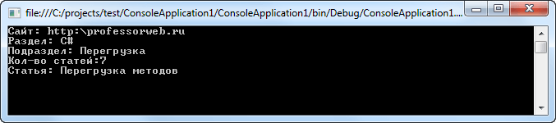
Всякий раз, когда один класс наследует от другого, после имени производного класса указывается имя базового класса, отделяемое двоеточием. В C# синтаксис наследования класса удивительно прост и удобен в использовании. Ниже представлено схематичное представление класса CSharp из вышеуказанного примера:
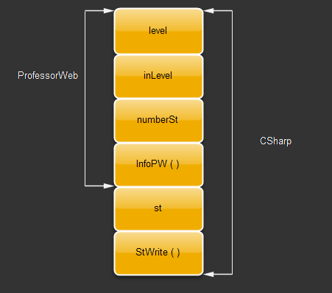
Как видите класс CSharp получает доступ к полям и методам класса ProfessorWeb. Всегда помните, что наследование предохраняет инкапсуляцию, а потому приватные члены никогда не могут быть доступны через ссылку на объект. Т.е. поле inf из примера не может быть доступно для вызова с помощью экземпляра класса obj.
Для любого производного класса можно указать только один базовый класс. В C# не предусмотрено наследование нескольких базовых классов в одном производном классе. (В этом отношении C# отличается от С++, где допускается наследование нескольких базовых классов. Данное обстоятельство следует принимать во внимание при переносе кода С++ в C#.) Тем не менее можно создать иерархию наследования, в которой производный класс становится базовым для другого производного класса. (Разумеется, ни один из классов не может быть базовым для самого себя как непосредственно, так и косвенно.) Но в любом случае производный класс наследует все члены своего базового класса, в том числе переменные экземпляра, методы, свойства и индексаторы.
Главное преимущество наследования заключается в следующем: как только будет создан базовый класс, в котором определены общие для множества объектов атрибуты, он может быть использован для создания любого числа более конкретных производных классов. А в каждом производном классе может быть точно выстроена своя собственная классификация.

Задания для лабораторной работы:
1 | Разработать программу с использованием наследования классов, реализующую классы:  - графический объект;  - круг(координаты центра, радиус, площадь);  - квадрат(координаты диагонали, площадь).  Используя виртуальные функции, не зная с объектом какого класса вы работаете, выведите на экран его характеристики.
2 | Разработать программу с использованием наследования классов, реализующую классы:  - железнодорожный вагон;  - вагон для перевозки автомобилей;  - цистерна.  Используя виртуальные функции, не зная с объектом какого класса вы работаете, выведите на экран его вес и количество единиц товара в вагоне.
3 | Разработать программу с использованием наследования классов, реализующую классы:  - массив;  - стек;  - очередь.  Используя виртуальные функции, не зная с объектом какого класса вы работаете, выведите на экран количество элементов и добавьте элемент.
4 | Разработать программу с использованием наследования классов, реализующую классы:  - воин (имя, возраст);  - пехотинец (оружие - винтовка);  - матрос (оружие - кортик);  - артиллерист (оружие - пушка).  Используя виртуальные функции, не зная с объектом какого класса вы работаете, выведите на экран его возраст и вид оружия.
5 | Разработать программу с использованием наследования классов, реализующую классы:  - студент (имя, вуз, факультет)  - аспирант (имя, вуз, тема диссертации)  - преподаватель (имя, вуз, читаемая дисциплина)  Используя виртуальные функции, не зная с объектом какого класса вы работаете, выведите на экран соответствующую информацию.
6 | Разработать программу с использованием наследования классов, реализующую классы:  - реагент;  - углерод;  - железо.  Используя виртуальные функции, не зная с объектом какого класса вы работаете, выведите на экран его количество и свойства (форма кристаллической решетки для углерода и чистота выработки руды для железа).
7 | Разработать программу, реализующую классы с использованием наследования:  - человек (имя, дата рождения);  - школьник (имя, дата рождения, № школы);  - студент (имя, дата рождения, № школы, название университета);  - инженер (имя, дата рождения, № школы, название университета, название фирмы, стаж работы).  Используя виртуальные функции, выведите на экран имя, дату рождения название университета объектов созданных классов.
8 | Разработать программу, реализующую классы с использованием наследования:  - человек (имя, дата рождения);  - рабочий (имя, возраст, пол, место работы, стаж);  - профессор (имя, возраст, пол, образование, место работы);  - инженер (имя, возраст, пол, образование, место работы, тема научной работы).  Используя виртуальные функции, выведите на экран имя, возраст, образование объектов созданных классов.
9 | Разработать программу с использованием наследования классов, реализующую классы:  Выведите на экран характеристики объектов.
  Человек  ( Имя,  дата рождения) | ◊ | Школьник  (№ школы) | ◊ | Студент  (Название вуза,  специальность)
10 | Разработать программу с использованием наследования классов, реализующую классы:  Выведите на экран характеристики объектов.
  Точка  (Координаты) | ◊ | Отрезок - координаты начала наследуются из точки  (Координаты конца, длина) | ◊ | Окружность  (Радиус, длина окружностиНазначение, тип топлива, орбитальная или межпланетная)
11 | Разработать программу с использованием наследования классов, реализующую классы:  Выведите на экран характеристики объектов.
  Колесо  (Радиус) | ◊ | Садовая тележка  (Количество колес, грузоподъемность) | ◊ | Грузовик  (Марка, мощность)
12 | Разработать программу с использованием наследования классов, реализующую классы:  Выведите на экран характеристики объектов.
  Точка  (Координаты) | ◊ | Отрезок – координаты начала наследуются из точки  (Координаты конца, длина) | ◊ | Равносторонний треугольник (ПлощадьНазначение, тип топлива, орбитальная или межпланетная)

Контрольные вопросы:
  - Наследование – это?
  - В чём заключается главное преимущество наследования?
  - Можно ли объявлять внутренние классы private?
  - Сколько у класса максимально может быть внутренних классов?
Лабораторная работа № 46-47
«Программная реализация обработка структур»
Цель работы: получение навыков работы реализации обработки структур в С#.
Образовательные результаты:
Студент должен
уметь:
- разрабатывать программные модули в соответствии с техническим заданием;
- уметь выполнять оптимизацию и рефакторинг программного кода;
- выполнять отладку программных модулей с использованием специализированных программных средств.
знать:
- анализ и проектирование программных решений;
- основные методы отладки программного обеспечения;
- технологии тестирования программных продуктов.

Краткие теоретические и учебно-методические материалы
по теме лабораторной работы
Структура – это более простая версия классов. Все структуры наследуются от базового класса System.ValueType и являются типами значений, тогда как классы – ссылочные типы. Структуры отличаются от классов следующими вещами:
- Структура не может иметь конструктора без параметров (конструктора по умолчанию);
- Поля структуры нельзя инициализировать, кроме случаев, когда поля статические.
private int x = 0; // в структуре недопустимо;
- Экземпляры структуры можно создавать без ключевого слова new;
- Структуры не могут наследоваться от других структур или классов. Классы не могут наследоваться от структур. Структуры могут реализовывать интерфейсы;
- Так как структуры это типы значений, они обладают всеми свойствами подобных типов (передача в метод по значению и т.д.), в отличии от ссылочных типов;
- Структура может быть nullable типом.
Структуры объявляются при помощи ключевого слова struct:
Public struct Book
{
public string Name;
public string Year;
public string Author;
}
Экземпляр структуры можно создавать без ключевого слова new:
Static void Main(string[] args)
{
Book b;
b. Name = "BookName";
}
Структуры подходят для создания несложных типов, таких как точка, цвет, окружность. Если необходимо создать множество экземпляров подобного типа, используя структуры, мы экономим память, которая могла бы выделяться под ссылки в случае с классами.
Примерами структур в стандартной библиотеке классов .Net являются такие типы как int, float, double, bool и другие. Также DateTime, Point (точка), Color.

Задания для лабораторной работы:
Описать структуру в соответствии с вариантом задания. Заполнить данными массив из n элементов. В полученной базе данных осуществить поиск по критерию, указанному преподавателем. Отсортировать данные по ключевому полю. Таким образом, программа должна содержать следующие функции:
- создание и заполнение базы данных;
- поиск информации;
- сортировка данных.
1. Структура: FLOWER, поля: название, количество цветов в продаже, стоимость одного цветка. Ключевые поля: название цветка. Собрать букет из нескольких цветов в пределах заданной суммы.
2. Структура: TRAIN, поля: название пункта назначения, время отправления, номер поезда. Ключевые поля: время отправления. Поиск ближайшего поезда по пункту назначения.
3. Структура: EXPORT, поля: наименование товара, страна, импортирующая товар, и объем поставляемой партии. Ключевые поля: наименование товара. Поиск общего объема импорта страны.
4. Структура: CAR, поля: гос. номер автомобиля, марка, дата выпуска и общий пробег. Ключевые поля: марка. Поиск автомобиля, выпущенного не ранее указанного года и с пробегом, меньшим заданного пользователем.
5. Структура: FLAT, поля: адрес, количество комнат, общая площадь, стоимость квадратного метра. Ключевые поля: количество комнат. Поиск двухкомнатной квартиры в пределах заданной суммы.
6. Структура: MARSHRUT, поля: название начального пункта, название конечного пункта, длина маршрута. Ключевые поля: название начального пункта. Поиск маршрута, длина которого не более заданного пользователем значения.
7. Структура: JUMPER, поля: фамилия прыгуна, страна, которую он представляет, результат прыжков каждой попытки (три попытки). Ключевые поля: фамилия прыгуна. Поиск лучшего прыгуна.
8. Структура: ZOO, поля: название животного, номер вольера, количество. Ключевые поля: номер вольера. Поиск животных, численность которых менее критической (вводится с клавиатуры).
9. Структура: BAGGAGE, поля: фамилия пассажира, количество вещей, общий вес. Ключевые поля: фамилия пассажира. Поиск пассажиров, у которых вес багажа превышает норму.
10. Структура: DETAIL, поля: наименование, материал, масса. Ключевые поля: наименование. Найти среднюю массу детали.
11. Структура: JOURNAL, поля: название журнала, год издания, номер журнала, направление (вязание, шитье). Ключевые поля: год. Поиск журналов по направлению.
12. Структура: NOTE, поля: фамилия, имя, номер телефона, адрес. Ключевые поля: фамилия и имя. Поиск адреса и телефона по фамилии.
13. Структура: SUBSTANCE, поля: название вещества, плотность, проводимость (проводник, полупроводник, изолятор). Ключевые поля: название вещества. Поиск самого легкого вещества заданной проводимости.
14. Структура: PRICE, поля: название товара, стоимость товара, название магазина, в котором продается товар. Ключевые поля: название товара. Поиск магазина, в котором продается товар, указанный пользователем, по минимальной цене.
15. Структура: COUNTRY, поля: название, площадь, население. Ключевые поля: название. Поиск страны, в которой наибольшая плотность населения.
16. Структура: BOOK, поля: автор, название книги, год выпуска, количество страниц. Ключевые поля: автор. Поиск книг, выпущенных в указанном году.
17. Структура: RESERVOIR, поля: название водоема, загрязнитель, содержание загрязнителя (концентрация) и ПДК. Ключевые поля: название водоема. Найти водоемы, в которых превышена норма ПДК.
18. Структура: CHEMISTRY, поля: название, обозначение, номер в таблице. Ключевые поля: номер в таблице. Поиск всех щелочноземельных металлов и элементов подгруппы цинка (вторая группа периодической таблицы).
19. Структура: ORDER, поля: фамилия и инициалы плательщика, расчетный счет плательщика, расчетный счет получателя, перечисляемая сумма. Ключевые поля: фамилия и инициалы плательщика. Поиск общей суммы, перечисленной на данный расчетный счет
20. Структура: DATE, поля: событие, дата (год, месяц, число). Ключевые поля: дата. Поиск события, которое произойдет раньше остальных.
21. Структура: PLANT, поля: род, вид, название растения. Ключевые поля: название растения. Поиск растений одного вида или рода (по запросу пользователя).
22. Структура: POLYCLINIC, поля: фамилия и инициалы жителя, адрес, дата последнего прохождения флюорографического осмотра. Ключевые поля: фамилия и инициалы жителя. Поиск жителей, у которых просрочена дата флюорографии.
23. Структура: TOY, поля: название игрушки, страна производитель, возраст детей, для которых предназначена игрушка (нижняя и верхняя границы). Ключевые поля: название игрушки. Поиск некитайской игрушки для ребенка заданного возраста.
24. Структура: MACHINE, поля: гос. номер автомобиля, фамилия и инициалы владельца, дата последнего техосмотра. Ключевые поля: фамилия и инициалы владельца. Поиск автомобилей, не прошедших на данный момент техосмотр.
25. Структура: STOREHOUSE, поля: номер склада, вид продукции, количество продукции на данном складе. Ключевые поля: номер склада. Определить, достаточно ли запасов данной продукции на всех складах, если заказчику необходимо N -ое количество.
26. Структура: WORKER, поля: фамилия и инициалы работника, название занимаемой должности, год поступления на работу. Ключевые поля: фамилия и инициалы. Поиск работников, чей стаж превышает значение, введенное с клавиатуры.
27. Структура: HARVEST, поля: номер участка, площадь, вид культуры, урожайность. Ключевые поля: номер участка. Определить валовый сбор каждого вида культуры.
28. Структура: SPORTSMAN, поля: фамилия и инициалы, время на 100 м, время на 800 м, время на 5000 м. Ключевые поля: фамилия и инициалы. Поиск лучших спортсменов в каждом виде спорта.
29. Структура: STUDENT, поля: фамилия и инициалы, номер группы, оценки за сессию (массив из трех целых чисел). Ключевые поля: фамилия и инициалы. Поиск студентов, у которых средний балл за сессию выше 4.0.
30. Структура: STAR, поля: название звезды, созвездие, яркость. Ключевые поля: название звезды. Поиск звезд указанной яркости.
31. Структура: LIBRARY, поля: автор, название книги, издательство, год издания. Ключевые поля: год издания. Найти все книги автора, указанного читателем.
32. Структура: DRAFTEE, поля: фамилия, адрес, год рождения, признак годности к военной службе. Ключевые поля: фамилия. Вывести всех призывников на указанный год.
33. Структура: GAME, поля: название игры, системные требования (частота, ОЗУ, ПЗУ). Ключевые поля: название игры. Определить, можно ли установить игру на данный компьютер.
34. Структура: DOG, поля: кличка собаки, порода, возраст, количество наград. Ключевые поля: кличка собаки. Поиск собак определенной породы – победителей выставок.

Контрольные вопросы:
- Что такое структура?
- Как объявить структуру?
- Где может быть использован структурный тип данных?
- Структуры стандартной библиотеки классов.

Лабораторная работа № 48-49
«Программная реализация безтиповых подпрограмм-функций»
Цель работы: получение навыков работы программной реализация безтиповых подпрограмм-функций С#.
Образовательные результаты:
Студент должен
уметь:
- разрабатывать программные модули в соответствии с техническим заданием;
- уметь выполнять оптимизацию и рефакторинг программного кода;
- выполнять отладку программных модулей с использованием специализированных программных средств.
знать:
- анализ и проектирование программных решений;
- основные методы отладки программного обеспечения;
- технологии тестирования программных продуктов.

Краткие теоретические и учебно-методические материалы
по теме лабораторной работы
Безтиповые подпрограммы функции обозначаю т void в C#. При использовании в качестве типа возвращаемого значения для метода ключевое слово void указывает, что метод не возвращает значение.
Ключевое слово void не допускается в списке параметров метода. Не принимающий параметров и не возвращающий значений метод объявляется следующим образом:
public void SampleMethod()
{
// Body of the method.
}
Ключевое слово void также используется в небезопасном контексте для объявления указателя на неизвестный тип.
Задание для лабораторной работы:
Разработать нетипизированную функцию для выполнения над матрицей размером 5х5 операций в соответствии с вариантом. На печать вывести исходную и преобразованную матрицы.
Варианты заданий:
- Транспонирование матрицы.
- Вычисление сумм положительных и отрицательных элементов отдельно.
- Перемножение матриц.
- Вычисление суммы положительных элементов и количества отрицательных элементов матрицы.
- Замена отрицательных элементов матрицы нулями.
- Сложение двух матриц.
- Умножение матрицы на скаляр.
- Замена всех положительных элементов матрицы нулями.
- Вычисление сумм элементов верхнего правого треугольника матрицы и количества элементов в нем.
- Вычисление отдельно количества нулевых, положительных и отрицательных элементов матрицы.
- Вычисление сумм элементов каждой строки матрицы.
- Удвоение всех положительных элементов матрицы.
- Замена нулями всех четных элементов матрицы.
- Вычисление количеств отрицательных элементов в каждом столбце матрицы.
- Вычисление отдельно сумм элементов главной и побочной диагоналей.
- Вычитание из значения каждого элемента матрицы номера строки данного элемента.
- Вычитание из значения каждого элемента матрицы суммы значений номеров строки и столбца этого элемента.
- Удвоение всех значений исходной матрицы.
- Вычитание из элементов четных строк значений элементов нечетных строк.
- Удвоение значений четных столбцов матрицы.
- Вычитание из элементов нечетных столбцов значений элементов четных столбцов.
- Деление каждого элемента матрицы на номер строки этого элемента.
- Удвоение значений тех элементов матрицы, у которых сумма номеров строки и столбца четная.
- Прибавление к каждому элементу матрицы значения номера столбца этого элемента.
- Деление каждого элемента матрицы на номер столбца этого элемента.
- Вычитание из элементов матрицы скаляра, равного числу нулевых элементов этой матрицы.
- Замена максимального элемента матрицы на нуль.
Контрольные вопросы
- Для чего используются подпрограммы?
- Структура безтиповой функции, определенной пользователем.
- Область действия глобальных и локальных имен в программе.
- Правила взаимодействия списков фактических и формальных параметров.
- Отличие параметров-значений от параметров переменных.

Лабораторная работа № 50-51
«Создание конструктора и деструктора»
Цель работы: получение навыков работы реализации и Создания конструктора и деструктора в С#.
Образовательные результаты:
Студент должен
уметь:
- создавать программу по разработанному алгоритму как отдельный модуль;
- уметь выполнять оптимизацию и рефакторинг программного кода;
- выполнять отладку программных модулей с использованием специализированных программных средств.
знать:
- анализ и проектирование программных решений;
- основные методы отладки программного обеспечения;
- технологии тестирования программных продуктов.

Краткие теоретические и учебно-методические материалы
по теме лабораторной работы
Конструктор — функция, предназначенная для инициализации объектов класса.Рассмотрим класс date:
class date {
int day, month, year;
public:
set(int, int, int);
};
Нигде не утверждается, что объект должен быть инициализирован, и программист может забыть инициализировать его или сделать это дважды.
ООП дает возможность программисту описать функцию, явно предназначенную для инициализации объектов. Поскольку такая функция конструирует значения данного типа, она называется конструктором. Конструктор всегда имеет то же имя, что и сам класс. Когда класс имеет конструктор, все объекты этого класса будут инициализироваться.
class date {
int day, month, year;
public:
date(int, int, int); // конструктор
};
Если конструктор требует аргументы, их следует указать:
date today = date(6,4,2014);
date xmas(25,12,0); // сокращенная форма (xmas — рождество)
// date my_burthday; // недопустимо, опущена инициализация
Если необходимо обеспечить несколько способов инициализации объектов класса, задается несколько конструкторов:
class date {
int month, day, year;
public:
date(int, int, int); // день месяц год
date(char*); // дата в строковом представлении
date(); // дата по умолчанию: сегодня
};
Конструкторы подчиняются тем же правилам относительно типов параметров, что и перегруженные функции. Если конструкторы существенно различаются по типам своих параметров, то компилятор при каждом использовании может выбрать правильный:
date july4(«Февраль 27, 2014»);
date guy(27, 2, 2014);
date now; // инициализируется по умолчанию
Одним из способов сократить количество перегруженных функций (в том числе и конструкторов) является использование значений по умолчанию.
Конструктор по умолчанию
Конструктор, не требующий параметров, называется конструктором по умолчанию. Это может быть конструктор с пустым списком параметров или конструктор, в котором все аргументы имеют значения по умолчанию.
Конструкторы могут быть перегруженными, но конструктор по умолчанию может быть только один.
class date {
int month, day, year;
public:
date(int, int, int);
date(char*);
date(); // конструктор по умолчанию
};
При создании объекта вызывается конструктор, за исключением случая, когда объект создается как копия другого объекта этого же класса, например:
date date2 = date1;
Однако имеются случаи, в которых создание объекта без вызова конструктора осуществляется неявно:
- формальный параметр – объект, передаваемый по значению, создается в стеке в момент вызова функции и инициализируется копией фактического параметра;
- результат функции – объект, передаваемый по значению, в момент выполнения оператора return копируется во временный объект, сохраняющий результат функции.
Во всех этих случаях транслятор не вызывает конструктора для вновь создаваемого объекта:
- date2 в приведенном определении;
- создаваемого в стеке формального параметра;
- временного объекта, сохраняющего значение, возвращаемое функцией.
Вместо этого в них копируется содержимое объекта-источника:
- date1 в приведенном примере;
- фактического параметра;
- объекта-результата в операторе return.
Конструктор копии
Конструктор копирования обязателен, если в программе используются функции-элементы и переопределенные операции, которые получают формальные параметры и возвращают в качестве результата такой объект не по ссылке, а по значению
При наличии в объекте указателей на динамические переменные и массивы или идентификаторов связанных ресурсов, такое копирование требует дублирования этих переменных или ресурсов в объекте-приемнике. С этой целью вводится конструктор копии, который автоматически вызывается во всех перечисленных случаях. Он имеет единственный параметр-ссылку на объект-источник:
class String {
char *str;
int size;
public:
String(String&); // Конструктор копирования
};
String::String(String& right) { // Создает копии динамических
// переменных и ресурсов
s = new char[right->size];
strcpy(str,right->str);
}
Деструктор
Определяемый пользователем класс имеет конструктор, который обеспечивает надлежащую инициализацию. Для многих типов также требуется обратное действие. Деструктор обеспечивает соответствующую очистку объектов указанного типа. Имя деструктора представляет собой имя класса с предшествующим ему знаком «тильда» ~. Так, для класса X есть ~X(). Многие классы используют динамическую память, которая выделяется конструктором, а освобождается деструктором.
class date {
int *day, *month, *year;
public:
date(int d, int m, int y) {
day = new int;
month = new int;
year = new int;
*day = d;
*month = m;
*year = y;
}
~date() { delete day; delete month; delete year; }
};
Член-данные, имеющие тип класса
Пусть имеется класс vect, реализующий защищенный массив, и необходимо хранить несколько значений для каждого такого массива: возраст, вес и рост группы лиц. Группируем 3 массива внутри нового класса.
#include «vect.h» // описание класса vect
class multi_v {
public:
vect a, b, c;
multi_v(int i): a(i), b(i), c(i){}
};
Конструктор нового класса имеет пустое тело и список вызываемых конструкторов класса vect, перечисленных после двоеточия (:) через запятую (,). Они выполняются с целым аргументом i, создавая 3 объекта класса vect: a, b, c.
Конструкторы членов класса всегда выполняются до конструктора класса, в котором эти члены описаны. Порядок выполнения конструкторов для членов класса определяется порядком объявления членов класса. Если конструктору члена класса требуются аргументы, этот член с нужными аргументами указывается в списке инициализации. Деструкторы вызываются в обратном порядке.
int main() {
multy_v dan(3); // Вызывает 3 конструктора для класса vect
for(int i=0; i<=dan.a.razm(); i++)
{
dan.a.element(i)=10+i;
dan.b.element(i)=20+5*i;
dan.c.element(i)=120+5*i;
}
for(int i=0; i<=dan.a.razm(); i++)
{
cout << dan.a.element(i) << «лет \t»;
cout<< dan.b.element(i) << «кг \t»;
cout << dan.c.element(i) << «см» << endl;
}
cin.get();
return 0;
}
При выполнении программы перед выходом из блока main для каждого члена vectбудет вызываться индивидуальный деструктор. Результат работы программы
10 лет 20 кг 120 см
11 лет 25 кг 125 см
12 лет 30 кг 130 см
Задания для лабораторной работы:
1. Исходные данные вводятся из файла.
2. Результаты выводятся на экран и в файлы.
3.1 Строка таблицы данных содержит следующую информацию о первокурсниках: фамилия, имя, отчество, группа, количество баллов, набранных на вступительных экзаменах.
Требуется найти:
3.1.1) перечень фамилий с указанием числа студентов с такой фамилией;
3.1.2) перечень имён с указанием числа студентов с таким именем;
3.1.3) перечень отчеств с указанием числа студентов с таким отчеством;
3.1.4) перечень групп с указанием числа студентов, обучающихся в них;
3.1.5) перечень баллов с указанием числа студентов, набравших это количество баллов;
3.1.6) перечень имен, встречающихся максимальное количество раз;
3.1.7) перечень групп, в которых максимальное количество обучающихся студентов;
3.1.8) перечень студентов, набравших максимальное количество баллов;
3.1.9) перечень групп, в которых максимальное количество студентов, набравших максимальное количество баллов;
3.1.10) перечень групп, в которых средний балл студентов по группе максимален.
3.2 Строка таблицы данных содержит следующую информацию о книгах: автор, наименование, издательство, год издания.
Требуется найти:
3.2.1) перечень авторов с указанием числа их книг;
3.2.2) перечень наименований с указанием числа книг с таким названием;
3.2.3) перечень издательств с указанием числа книг, выпущенных ими;
3.2.4) перечень годов изданий с указанием числа книг, выпущенных в эти годы;
3.2.5) перечень авторов, имеющих максимальное число книг;
3.2.6) перечень издательств, выпустивших максимальное число книг;
3.2.7) перечень наименований книг, встречающихся максимальное число раз;
3.2.8) перечень годов изданий, в которые выпущено максимальное число книг;
3.2.9) перечень издательств, выпустивших книги авторов, которые имеют максимальное число книг в таблице данных;
3.2.10) перечень авторов, выпустивших книги в годы издания, в которые опубликовано максимальное число книг в таблице данных.
3.3 Строка таблицы данных содержит следующую информацию о владельцах авто: ф.и.о. владельца, марка авто, год выпуска, страна производитель.
Требуется найти:
3.3.1) перечень владельцев с указанием числа их авто;
3.3.2) перечень марок авто с указанием их числа;
3.3.3) перечень стран производителей с указанием количества авто, выпущенных ими;
3.3.4) перечень годов выпуска с указанием количества авто, выпущенных в эти годы;
3.3.5) перечень владельцев, имеющих максимальное число авто;
3.3.6) перечень стран, выпустивших максимальное количество авто;
3.3.7) перечень марок авто, встречающихся максимальное число раз;
3.3.8) перечень годов выпуска, в которые выпущено максимальное количество авто;
3.3.9) перечень стран, выпустивших марки авто, которых имеется в таблице данных в максимальном количестве;
3.3.10) перечень марок, выпущенных в годы, в которые произведено максимальное количество авто в таблице данных.

Контрольные вопросы:

1. Что такое конструктор?

2. Для какого класса существует конструктор?

3. Что такое деструктор?

4. Назовите основные характеристики деструктора.

Лабораторная работа № 52-53
«Динамическое создание объектов»
Цель работы: Научиться создавать динамические объекты в C#.
Образовательные результаты:
Студент должен
уметь:
- создавать программу по разработанному алгоритму как отдельный модуль;
- уметь выполнять оптимизацию и рефакторинг программного кода;
- выполнять отладку программных модулей с использованием специализированных программных средств.
знать:
- анализ и проектирование программных решений;
- основные методы отладки программного обеспечения;
- технологии тестирования программных продуктов.
Краткие теоретические и учебно-методические материалы
по теме лабораторной работы

Создание динамического объекта
1) Запустите Visual Studio.
2) В меню Файл выберите пункт Создать , а затем команду Проект.
Убедитесь, что в диалоговом окне Создание проекта в области Типы проектов выбран пункт Windows. В области Шаблоны выберите пункт Консольное приложение. В поле Имя введите DynamicSample и нажмите кнопку ОК. Проект создан.
3) Щелкните правой кнопкой мыши проект DynamicSample, выберите пункт Добавить, а затем щелкните Класс. В поле Имя введите ReadOnlyFile и нажмите кнопку ОК. Будет добавлен новый файл, содержащий класс ReadOnlyFile.
4) В верхней части файла ReadOnlyFile.cs или ReadOnlyFile.vb добавьте следующий код для импорта пространств имен System.IO и System.Dynamic.
C#
using System.IO;
using System.Dynamic;
Пользовательский динамический объект использует перечисление для определения условия поиска. Перед оператором класса добавьте следующее определение перечисления.
C#
public enum StringSearchOption
{
StartsWith,
Contains,
EndsWith
}
Обновите оператор класса, чтобы он наследовал класс DynamicObject, как показано в следующем примере кода.
C#
class ReadOnlyFile : DynamicObject
Добавьте в класс ReadOnlyFile следующий код, чтобы задать закрытое поле для пути к файлу и конструктор для класса ReadOnlyFile.
C#
// Store the path to the file and the initial line count value.
private string p_filePath;
// Public constructor. Verify that file exists and store the path in
// the private variable.
public ReadOnlyFile(string filePath)
{
if (!File.Exists(filePath))
{
throw new Exception("File path does not exist.");
}
p_filePath = filePath;
}
Добавьте следующий метод GetPropertyValue в класс ReadOnlyFile. Метод GetPropertyValue принимает в качестве входных данных условие поиска и возвращает строки текстового файла, соответствующие этому условию. Динамический метод, предоставленный классом ReadOnlyFile, вызывает метод GetPropertyValue для извлечения соответствующих результатов.
C#
public List<string> GetPropertyValue(string propertyName,
StringSearchOption StringSearchOption = StringSearchOption.StartsWith,
bool trimSpaces = true)
{
StreamReader sr = null;
List<string> results = new List<string>();
string line = "";
string testLine = "";
try
{
sr = new StreamReader(p_filePath);
while (!sr.EndOfStream)
{
line = sr.ReadLine();
// Perform a case-insensitive search by using the specified search options.
testLine = line.ToUpper();
if (trimSpaces) { testLine = testLine.Trim(); }
switch (StringSearchOption)
{
case StringSearchOption.StartsWith:
if (testLine.StartsWith(propertyName.ToUpper())) { results.Add(line); }
break;
case StringSearchOption.Contains:
if (testLine.Contains(propertyName.ToUpper())) { results.Add(line); }
break;
case StringSearchOption.EndsWith:
if (testLine.EndsWith(propertyName.ToUpper())) { results.Add(line); }
break;
} } } catch
{
// Trap any exception that occurs in reading the file and return null.
results = null;
}
finally
{
if (sr != null) {sr.Close();}
}
return results;
}
После метода GetPropertyValue добавьте следующий код, чтобы переопределить метод TryGetMember класса DynamicObject. Метод TryGetMember вызывается при запросе члена динамического класса без указания аргументов. Аргумент binder содержит сведения об элементе, на который дается ссылка, а аргумент result ссылается на результат, возвращенный для указанного элемента. Метод TryGetMember возвращает логическое значение true, если запрошенный элемент существует. В противном случае возвращается false.
C#
// Implement the TryGetMember method of the DynamicObject class for dynamic member calls.
public override bool TryGetMember(GetMemberBinder binder,
out object result)
{
result = GetPropertyValue(binder.Name);
return result == null ? false : true;
}
После метода TryGetMember добавьте следующий код, чтобы переопределить метод TryInvokeMember класса DynamicObject. Метод TryInvokeMember вызывается при запросе члена динамического класса с аргументами. Аргумент binder содержит сведения об элементе, на который дается ссылка, а аргумент result ссылается на результат, возвращенный для указанного элемента. Аргумент args содержит массив аргументов, передаваемых в элемент. Метод TryInvokeMember возвращает логическое значение true, если запрошенный элемент существует. В противном случае возвращается false.
Пользовательская версия метода TryInvokeMember ожидает, что первый аргумент будет значением из перечисления StringSearchOption, заданного на предыдущем шаге. Метод TryInvokeMember ожидает, что второй аргумент будет логическим значением. Если один или оба элемента имеют допустимые значения, они передаются в метод GetPropertyValue для получения результатов.
C#
// Implement the TryInvokeMember method of the DynamicObject class for
// dynamic member calls that have arguments.
public override bool TryInvokeMember(InvokeMemberBinder binder,
object[] args,
out object result)
{
StringSearchOption StringSearchOption = StringSearchOption.StartsWith;
bool trimSpaces = true;
try
{
if (args.Length > 0) { StringSearchOption = (StringSearchOption)args[0]; }
}
catch
{
throw new ArgumentException("StringSearchOption argument must be a StringSearchOption enum value.");
}
try
{
if (args.Length > 1) { trimSpaces = (bool)args[1]; }
}
catch
{
throw new ArgumentException("trimSpaces argument must be a Boolean value.");
}
result = GetPropertyValue(binder.Name, StringSearchOption, trimSpaces);
return result == null ? false : true;
}
Сохраните и закройте файл.
Создание примера текстового файла
Щелкните правой кнопкой мыши проект DynamicSample, выберите пункт Добавить, а затем щелкните Новый элемент. На панели Установленные шаблоны выберите Общие, а затем шаблон Текстовый файл. В поле Имя оставьте имя по умолчанию TextFile1.txt и нажмите кнопку Добавить. В проект добавится новый текстовый файл.
Скопируйте в файл TextFile1.txt следующий текст.
List of customers and suppliers
Supplier: Lucerne Publishing (https://www.lucernepublishing.com/)
Customer: Preston, Chris
Customer: Hines, Patrick
Customer: Cameron, Maria
Supplier: Graphic Design Institute (https://www.graphicdesigninstitute.com/)
Supplier: Fabrikam, Inc. (https://www.fabrikam.com/)
Customer: Seubert, Roxanne
Supplier: Proseware, Inc. (http://www.proseware.com/)
Customer: Adolphi, Stephan
Customer: Koch, Paul
Сохраните и закройте файл.
Создание примера приложения, в котором применяется пользовательский динамический объект
В обозревателе решений дважды щелкните файл Module1.vb, если используется Visual Basic, или файл Program.cs, если используется Visual C#.
Добавьте следующий код в процедуру Main, чтобы создать экземпляр класса ReadOnlyFile для файла TextFile1.txt. В этом коде используется позднее связывание для вызова динамических элементов и извлечения строк текста, которые содержат строку "Customer".
C#
dynamic rFile = new ReadOnlyFile(@"..\..\TextFile1.txt");
foreach (string line in rFile.Customer)
{
Console.WriteLine(line);
}
Console.WriteLine("----------------------------");
foreach (string line in rFile.Customer(StringSearchOption.Contains, true))
{
Console.WriteLine(line);
}
Сохраните файл и нажмите сочетание клавиш CTRL+F5 для сборки и запуска приложения.

Задания для практического занятия:
1) Создайте класс, который поддерживает каталог библиотечных карточек. Этот класс должен хранить заглавие книги имя автора и выданное на руки число экземпляров книги. Заглавие и имя автора храните в виде строки символов, а количество экземпляров в виде целого числа. Включите в класс открытую функцию для запоминания информации о книгах, а также открытую функцию, которая выводит информацию на экран.
2) Создайте класс, который показывает каталог продуктов в магазине. Этот класс должен хранить название продукта, страну и город изготовителя, а также дату изготовления. Название и страна и город изготовителей храните в виде строки символов, а дату изготовления в виде целого числа. Включите в класс открытую функцию для запоминания информации о продуктах, а также открытую функцию, которая выводит информацию на экран.
Контрольные вопросы:
- Что такое динамический объект?
- Как создать динамический объект?
- Какие методы создания динамического объекта вы знаете?

Лабораторная работа № 54-55
«Работа с файловыми потоками»
Цель работы: получение навыков работы с файловыми потоками в С#.
Образовательные результаты:
Студент должен
уметь:
- создавать программу по разработанному алгоритму как отдельный модуль;
- уметь выполнять оптимизацию и рефакторинг программного кода;
- работать с файловыми потоками.
знать:
- анализ и проектирование программных решений;
- основные методы отладки программного обеспечения;
- технологии тестирования программных продуктов.

Краткие теоретические и учебно-методические материалы
по теме лабораторной работы
Файл – это набор данных, который хранится на внешнем запоминающем устройстве (например на жестком диске). Файл имеет имя и расширение. Расширение позволяет идентифицировать, какие данные и в каком формате хранятся в файле.
Под работой с файлами подразумевается:
- cоздание файлов;
- удаление файлов;
- чтение данных;
- запись данных;
- изменение параметров файла (имя, расширение…);
- другое.
В Си-шарп есть пространство имен System.IO, в котором реализованы все необходимые нам классы для работы с файлами. Чтобы подключить это пространство имен, необходимо в самом начале программы добавить строку using System.IO. Для использования кодировок еще добавим пространство using System.Text;
using System;
using System.Collections.Generic;
using System.Linq;
using System.Text;
using System.IO;
Как создать файл?
Для создания пустого файла, в классе File есть метод Create(). Он принимает один аргумент – путь. Ниже приведен пример создания пустого текстового файла new_file.txt на диске D: static void Main(string[] args) {
File.Create("D:\\new_file.txt"); }
Если файл с таким именем уже существует, он будет переписан на новый пустой файл.
Метод WriteAllText() создает новый файл (если такого нет), либо открывает существующий и записывает текст, заменяя всё, что было в файле:
static void Main(string[] args)
{
File. WriteAllText("D:\\new_file.txt", "текст");
}
Метод AppendAllText() работает, как и метод WriteAllText() за исключением того, что новый текст дописывается в конец файла, а не переписывает всё что было в файле:
static void Main(string[] args) {
File.AppendAllText("D:\\new_file.txt", "текст метода AppendAllText ()"); //допишет текст в конец файла }
Как удалить файл?
Метод Delete() удаляет файл по указаному пути:
static void Main(string[] args)
{
File.Delete("d:\\test.txt"); //удаление файла
}
Кроме того, чтобы читать/записывать данные в файл с Си-шарп можно использовать потоки.
Поток – это абстрактное представление данных (в байтах), которое облегчает работу с ними. В качестве источника данных может быть файл, устройство ввода-вывода, принтер.
Класс Stream является абстрактным базовым классом для всех потоковых классов в Си-шарп. Для работы с файлами нам понадобится класс FileStream (файловый поток).
FileStream - представляет поток, который позволяет выполнять операции чтения/записи в файл.
static void Main(string[] args)
{
FileStream file = new FileStream("d:\\test.txt", FileMode.Open
, FileAccess.Read); //открывает файл только на чтение
}
Режимы открытия FileMode:
- Append – открывает файл (если существует) и переводит указатель в конец файла (данные будут дописываться в конец), или создает новый файл. Данный режим возможен только при режиме доступа FileAccess.Write.
- Create - создает новый файл(если существует – заменяет)
- CreateNew – создает новый файл (если существует – генерируется исключение)
- Open - открывает файл (если не существует – генерируется исключение)
- OpenOrCreate – открывает файл, либо создает новый, если его не существует
- Truncate – открывает файл, но все данные внутри файла затирает (если файла не существует – генерируется исключение)
static void Main(string[] args) {
FileStream file1 = new FileStream("d:\\file1.txt", FileMode.CreateNew); //создание нового файла
FileStream file2 = new FileStream("d:\\file2.txt", FileMode.Open); //открытие существующего файла
FileStream file3 = new FileStream("d:\\file3.txt", FileMode.Append); //открытие файла на дозапись в конец файла }
Режим доступа FileAccess:
- Read – открытие файла только на чтение. При попытке записи генерируется исключение
- Write - открытие файла только на запись. При попытке чтения генерируется исключение
- ReadWrite – открытие файла на чтение и запись.
Чтение из файла
Для чтения данных из потока нам понадобится класс StreamReader. В нем реализовано множество методов для удобного считывания данных. Ниже приведена программа, которая выводит содержимое файла на экран:
static void Main(string[] args)
{
FileStream file1 = new FileStream("d:\\test.txt", FileMode.Open); //создаем файловый поток
StreamReader reader = new StreamReader(file1); // создаем «потоковый читатель» и связываем его с файловым потоком
Console.WriteLine(reader.ReadToEnd()); //считываем все данные с потока и выводим на экран
reader.Close(); //закрываем поток
Console.ReadLine();
}
Метод ReadToEnd() считывает все данные из файла. ReadLine() – считывает одну строку (указатель потока при этом переходит на новую строку, и при следующем вызове метода будет считана следующая строка).
Свойство EndOfStream указывает, находится ли текущая позиция в потоке в конце потока (достигнут ли конец файла). Возвращает true или false.
Запись в файл
Для записи данных в поток используется класс StreamWriter. Пример записи в файл:
static void Main(string[] args)
{
FileStream file1 = new FileStream("d:\\test.txt", FileMode.Create); //создаем файловый поток
StreamWriter writer = new StreamWriter(file1); //создаем «потоковый писатель» и связываем его с файловым потоком
writer.Write("текст"); //записываем в файл
writer.Close(); //закрываем поток. Не закрыв поток, в файл ничего не запишется
}
Метод WriteLine() записывает в файл построчно (то же самое, что и простая запись с помощью Write(), только в конце добавляется новая строка).
Нужно всегда помнить, что после работы с потоком, его нужно закрыть (освободить ресурсы), использовав метод Close().
Кодировка, в которой будут считываться/записываться данные указывается при создании StreamReader/StreamWriter:
static void Main(string[] args)
{
FileStream file1 = new FileStream("d:\\test.txt", FileMode.Open);
StreamReader reader = new StreamReader(file1, Encoding.Unicode);
StreamWriter writer = new StreamWriter(file1, Encoding.UTF8);
}
Кроме того, при использовании StreamReader и StreamWriter можно не создавать отдельно файловый поток FileStream, а сделать это сразу при создании StreamReader/StreamWriter:
static void Main(string[] args)
{
StreamWriter writer = new StreamWriter("d:\\test.txt"); //указываем путь к файлу, а не поток
writer.WriteLine("текст");
writer.Close();
}
Как создать папку?
С помощью статического метода CreateDirectory() класса Directory:
static void Main(string[] args)
{
Directory.CreateDirectory("d:\\new_folder");
}
Как удалить папку?
Для удаления папок используется метод Delete():
static void Main(string[] args)
{
Directory.Delete("d:\\new_folder"); //удаление пустой папки
}
Если папка не пустая, необходимо указать параметр рекурсивного удаления - true:
static void Main(string[] args)
{
Directory.Delete("d:\\new_folder", true); //удаление папки, и всего, что внутри
}
Задания для лабораторной работы:
1. Создайте файл numbers.txt и запишите в него натуральные числа от 1 до 500 через запятую.
2. Дан массив строк: "red", "green", "black", "white", "blue". Запишите в файл элементы массива построчно (каждый элемент в новой строке).
3. Возьмите любой текстовый файл, и найдите в нем размер самой длинной строки.
4. Дан массив размера N. Вывести его элементы в обратном порядке и записать в файл.
5. Дан массив размера N. Вывести вначале его элементы с четными индексами, а затем - с нечетными и записать в файл.
6. Дан целочисленный массив размера N. Преобразовать его, прибавив к четным числам первый элемент. Первый и последний элементы массива не изменять. Записать в файл.

Контрольные вопросы:
- Что такое файл?
- Как создать файл?
- Как удалить файл?
- Что такое поток?
- Чтение из файла и запись в файл
- Как создать/ удалить папку?

Лабораторная работа № 56-57
«Разработка модуля воспроизведения аудио»
Цель работы: Научиться разрабатывать модуль воспроизведения музыки.
Образовательные результаты:
Студент должен
уметь:
- создавать программу по разработанному алгоритму как отдельный модуль;
- уметь выполнять оптимизацию и рефакторинг программного кода;
- работать с файловыми потоками.
знать:
- анализ и проектирование программных решений;
- основные методы отладки программного обеспечения;
- технологии тестирования программных продуктов.
Краткие теоретические и учебно-методические материалы
по теме лабораторной работы
Для начала рассмотрим процесс открытия и запуска звукового файла формата .wav.
Для этого создадим простой WindowsForms-проект.
Поместим на главную форму две кнопки для запуска и остановки проигрывания звукового файла:
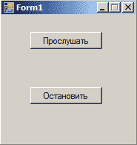
Соответственно, для каждой кнопки подпишемся на событие Click. На данный момент код файла Form1.cs должен выглядеть так:
- using System;
- using System.Collections.Generic;
- using System.ComponentModel;
- using System.Data;
- using System.Drawing;
- using System.Linq;
- using System.Text;
- using System.Windows.Forms;

- namespace Sound
- {
- public partial class Form1 : Form
- {
- public Form1()
- {
- InitializeComponent();
- }

- private void Start_Click(object sender, EventArgs e)
- {

- }

- private void Stop_Click(object sender, EventArgs e)
- {

- }
- }
- }
Следующий шаг состояит в том, что бы использовать возможности класса SoundPlayer. Во первых, не мешает подключить пространство имен System.Media, в котором и находится интересующий нас класс. Затем следует создать экземпляр данного класса для последующего использования его в работе со звуковыми файлами.
- using System;
- using System.Collections.Generic;
- using System.ComponentModel;
- using System.Data;
- using System.Drawing;
- using System.Linq;
- using System.Text;
- using System.Windows.Forms;
- using System.Media;//подключили пространство имен SoundPlayer

- namespace Sound
- {
- public partial class Form1 : Form
- {

- SoundPlayer sp;//объявляем поле типа SoundPlayer

- public Form1()
- {
- InitializeComponent();

- //создаем экземпляр класса SoundPlayer
- sp = new SoundPlayer();
- }

- private void Start_Click(object sender, EventArgs e)
- {

- }

- private void Stop_Click(object sender, EventArgs e)
- {

- }
- }
- }
Следующий шаг заключается в указании для объекта sp нашего звукового файла. Для начала используем файл, хранящийся в ресурсах проекта. Что бы добавить в ресурсы новый файл, дважды щелкните на файле Resources.resx:
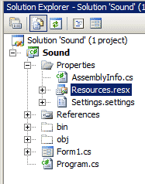
После этого откроется вкладка ресурсов, где нажмите кнопку Add Resource, как показано на рисунке. Откроется диалоговое окно выбора файла. Выделите необходимый и нажмите кнопку «Открыть»:
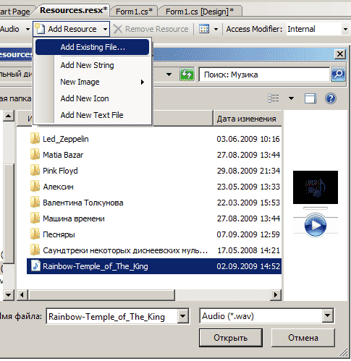
В итоге в ресурсах появится следующий файл:
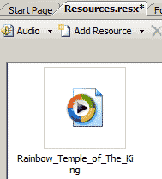
При чем, имя ресурса по умолчанию совпадает с именем исходного файла. Заметьте, что копия исходного файла теперь также находится в проекте в папке Resources:
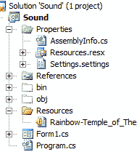
Теперь дело осталось за малым – поместить потоковый файл ресурсов в свойство Stream нашего SoundPlayer и добавить методы запуска и остановки проигрывания файла в соответствующих обработчиках событий:
- using System;
- using System.Collections.Generic;
- using System.ComponentModel;
- using System.Data;
- using System.Drawing;
- using System.Linq;
- using System.Text;
- using System.Windows.Forms;
- using System.Media;

- namespace Sound
- {
- public partial class Form1 : Form
- {

- SoundPlayer sp;//объявляем поле типа SoundPlayer

- public Form1()
- {
- InitializeComponent();

- //создаем экземпляр класса SoundPlayer
- sp = new SoundPlayer();

- //вытягиваем из ресурсов звуковой файл
- sp.Stream = Properties.Resources.
- Rainbow_Temple_of_The_King;

- }

- private void Start_Click(object sender, EventArgs e)
- {
- sp.Play();//начинаем проигрывание
- }

- private void Stop_Click(object sender, EventArgs e)
- {
- sp.Stop();//останавливаем проигрывание
- }
- }
- }
Теперь все готово для тестового запуска приложения. Попробуйте поработать с имеющимися на форме кнопками. Как видим, метод Play запускает проигрывание файла, а метод Stop останавливает. Если мы хотим, что б по окончанию проигрывания звуковой файл вновь начинал звучать с начала следует использовать метод PlayLoop. В этом случае файл циклически будет звучать пока мы его принудительно не остановим.
Такой вариант подходит если мы жестко задаем один единственный файл, который может звучать при работе приложения. В случае надобности выбора для прослушивания произвольного звукового файла, следует воспользоваться элементом OpenFileDialog. Что бы добавить данный элемент на форму, откройте панель инструментов и перетащите на форму данный контрол:
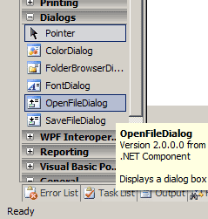
Данный контрол относится к не отображаемым на форме во время выполнения приложения. Однако, в нижней панели он появляется и мы имеем возможность также работать с ним из дизайнера:
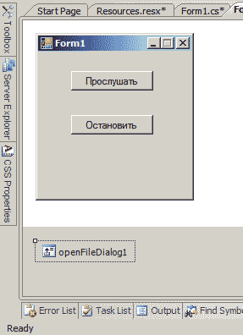
Поместим на форму третью кнопку, которая будет давать пользователю возможность выбора на своем компьютере произвольный звуковой файл:
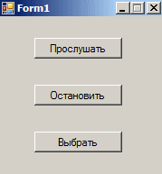
Также, для кнопки создадим обработчик события Click:
- using System;
- using System.Collections.Generic;
- using System.ComponentModel;
- using System.Data;
- using System.Drawing;
- using System.Linq;
- using System.Text;
- using System.Windows.Forms;
- using System.Media;

- namespace Sound
- {
- public partial class Form1 : Form
- {

- SoundPlayer sp;//объявляем поле типа SoundPlayer

- public Form1()
- {
- InitializeComponent();
- sp = new SoundPlayer();//создаем экземпляр класса SoundPlayer
- }

- private void Start_Click(object sender, EventArgs e)
- {
- sp.Play();//начинаем проигрывание
- }

- private void Stop_Click(object sender, EventArgs e)
- {
- sp.Stop();//останавливаем проигрывание
- }

- private void Choose_Click(object sender, EventArgs e)
- {
- //если пользователь выбрал файл
- if (openFileDialog1.ShowDialog() == DialogResult.OK)
- {
- //если пользователь выбрал файл типа wav
- if(openFileDialog1.FileName.Substring(
- openFileDialog1.FileName.Length - 3, 3)
- == "wav")
- sp.SoundLocation = openFileDialog1.FileName;
- }
- }
- }
- }
Здесь открываем окно выбора файлом посредством вызова метода ShowDialog и проверяем результат данного диалога. Если пользователь выбрал требуемый файл, обязательно должны проверить формат этого файла. Обратите внимание, как просто мы можем это осуществить без использования регулярных выражений а лишь помня, что строки являются массивами типа char. Поэтому методом Substring просто выделяем подстроку из имени файла, содержащую всего последние три символа, которые и представляют тип файла. Однако, можно прямо в самом контроле задать свойство на отображение только определенного типа файлов:
- openFileDialog1.Filter = "File .wav|*.wav";
Здесь мы задали фильтр для отображения только файлов типа wav, а в строке состояния отображается описание файла "File .wav". Можем также укзать более расширенный фильтр:

- openFileDialog1.Filter =
- "WAV files (*.wav)|*.wav|All files (*.*)|*.*";
Так, мы даем возможность выбора переключения между режимами отображения только файлов *.wav, или всех типов файлов. Соответственно, если пользователь выбрал подходящий тип файла, то мы без проблем можем его воспроизвести.
Задания для практического занятия:
Разработать обработчик событий клавиатуры на C# используя приведенный пример в методических указаниях.
Контрольные вопросы
- Какое пространство имен необходимо подключить для работы класса SoundPlayer?
- Как добавить ресурс который будет воспроизводиться?
- Напишите команды для начала проигрывания и для остановки проигрывания.
Лабораторная работа № 58-59
«Разработка модуля генерации случайных объектов»
Цель работы: Научиться разрабатывать модуль генерации случайных объектов.
Образовательные результаты:
Студент должен
уметь:
- создавать программу по разработанному алгоритму как отдельный модуль;
- уметь выполнять оптимизацию и рефакторинг программного кода;
- создавать программный код обработчиков событий.
знать:
- анализ и проектирование программных решений;
- основные методы отладки программного обеспечения;
- технологии тестирования программных продуктов.
Краткие теоретические и учебно-методические материалы
по теме лабораторной работы
Очень часто в программах возникает необходимость использования случайных чисел - от заполнения массива до криптографии. Для получения последовательности случайных чисел в языке C# имеется класс Random. Этот класс предусматривает два конструктора:
1) Random() - инициализирует экземпляр класса Random с помощью начального значения, зависящего от текущего времени. Как известно, время может быть представлено в тиках - 100-наносекундных импульсах, начиная с 1 января 0001 года. И значение времени в тиках представляет собой 64-битное целое число, которое и будет использоваться для инициализации экземпляра генератора случайных чисел.
2) Random(Int32) - инициализирует экземпляр класса Random с помощью указанного начального значения. Такая инициализация генератора случайных чисел может быть удобна на этапе отладки программы, поскольку в этом случае при каждом запуске программы будут генерироваться одни и те же "случайные" числа.
Основным методом данного класса является метод Next(), позволяющий получить случайное число и имеющий ряд перегрузок:
-Next() - возвращает случайное целое неотрицательное число формата Int32.
-Next(Int32) - возвращает случайное целое неотрицательное число, которое меньше указанного значения.
-Next(Int32 min, Int32 max) - возвращает случайное целое число в указанном диапазоне. При этом должно соблюдаться условие min<max (первый аргумент должен быть меньше второго).
А также методы
-NextBytes(Byte[]) - заполняет элементы указанного массива байтов случайными числами.
-NextDouble() - возвращает случайное число с плавающей запятой, в диапазоне [0,0; 1,0).

Для генерации последовательности неповторяющихся чисел требуется массив, в котором будут сохраняться уже сгенерированные числа. При этом каждое вновь сгенерированное число сравнивается со всеми уже сгенерированными элементами массива и, в случае несовпадения, добавляется в массив. В случае совпадения числа с одним из элементов массива генерируется новое значение для указанного элемента массива и сравнение повторяется.
Пример:
using System;
namespace MyProgram
{
class Program
{
static void Main(string[] args)
{
Random rnd = new Random();
int[] a = new int[100];
a[0] = rnd.Next(0, 101);
for (int i = 1; i < 100;)
{
int num = rnd.Next(0, 101); // генерируем элемент
int j;
// поиск совпадения среди заполненных элементов
for (j = 0; j < i; j++)
{
if (num == a[j])
break; // совпадение найдено, элемент не подходит}
if (j == i)
{ // совпадение не найдено
a[i] = num; // сохраняем элемент
i++; // переходим к следующему элементу}}
for (int i = 0; i < 100; i++)
{
Console.Write("{0,4} ", a[i]);
if (i % 10 == 9)
Console.WriteLine();}
Console.ReadKey();}}}

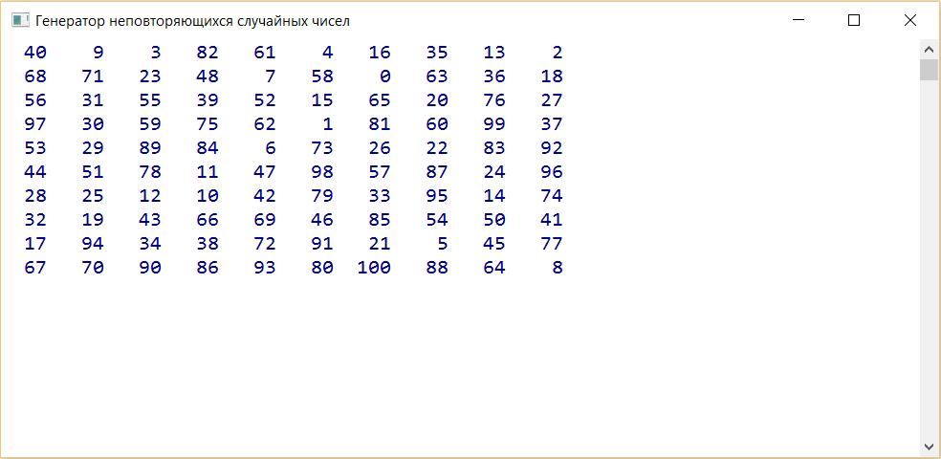
Пример 2:
В этом примере создается общий метод расширения, который позволяет легко выбирать случайные объекты из массива. Следующий код показывает метод расширения и класс
RandomTools, который определяет его.
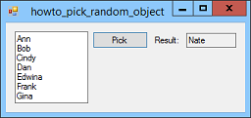
public static class RandomTools
{
// Случайный объект, используемый этим методом.
private static Random Rand = null;
// Возвращает случайное значение.
public static T PickRandom<T>(this T[] values)
{
// Создаем объект Random, если он не существует.
if (Rand == null) Rand = new Random();
// Выберите элемент и вернем его.
return values[Rand.Next(0, values.Length)];}}
Класс сначала определяет приватную переменную типа Random. Он использует этот объект для генерации случайных чисел, когда он им нужен.
Далее класс определяет метод расширения PickRandom. & lt; T & gt; после имени метода указывает, что это общий метод, который принимает один общий параметр, который в этом методе называется T.
Ключевое слово this указывает, что это метод расширения, который расширяет переменную, которая следует за ним. В этом случае он расширяет массив типа T.
Сначала метод проверяет переменную Rand и инициализирует ее, если она null. Затем код использует Rand.Next для генерации случайного числа в пределах массива values. Он заканчивается, возвращая соответствующее значение из массива.
Этот код не длинный, но он немного запутан, потому что он использует как методы расширения, так и дженерики. Однако после того, как вы определили его, он очень прост в использовании. Следующий код показывает, как программа использует метод PickRandom для выбора случайной строки из txtLines TextBox.
txtResult.Text = txtNames.Lines.PickRandom();
Задания для практического занятия:
Разработать генерацию случайных объектов на C# используя приведенный пример в методических указаниях.
Контрольные вопросы
- Что такое объект в C#?
- Класс Random особенности и характеристика.
- Для чего используется метод Next?

Лабораторная работа № 60-61
«Использование порождающих шаблонов»
Цель работы: Научиться использовать порождающие шаблоны.

Образовательные результаты:
Студент должен
уметь:
- создавать программу по разработанному алгоритму как отдельный модуль;
- уметь выполнять оптимизацию и рефакторинг программного кода;
- создавать программный код обработчиков событий.
знать:
- анализ и проектирование программных решений;
- основные методы отладки программного обеспечения;
- технологии тестирования программных продуктов.
Краткие теоретические и учебно-методические материалы
по теме лабораторной работы
Фабричный метод (Factory Method) - это паттерн, который определяет интерфейс для создания объектов некоторого класса, но непосредственное решение о том, объект какого класса создавать происходит в подклассах. То есть паттерн предполагает, что базовый класс делегирует создание объектов классам-наследникам.
Когда система должна быть независимой от процесса создания новых объектов и расширяемой: в нее можно легко вводить новые классы, объекты которых система должна создавать.
Когда создание новых объектов необходимо делегировать из базового класса классам наследникам
На языке UML паттерн можно описать следующим образом: 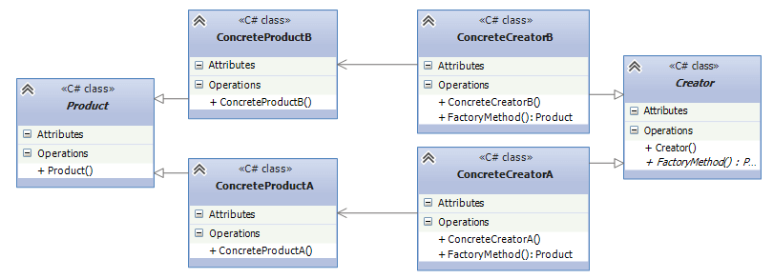
Формальное определение паттерна на языке C# может выглядеть следующим образом:
abstract class Product
{}
class ConcreteProductA : Product
{}
class ConcreteProductB : Product
{}
abstract class Creator
{
public abstract Product FactoryMethod();
}
class ConcreteCreatorA : Creator
{
public override Product FactoryMethod() { return new ConcreteProductA(); }
}
class ConcreteCreatorB : Creator
{
public override Product FactoryMethod() { return new ConcreteProductB(); }
}
Участники
1) Абстрактный класс Product определяет интерфейс класса, объекты которого надо создавать.
2) Конкретные классы ConcreteProductA и ConcreteProductB представляют реализацию класса Product. Таких классов может быть множество
3) Абстрактный класс Creator определяет абстрактный фабричный метод FactoryMethod(), который возвращает объект Product.
4) Конкретные классы ConcreteCreatorA и ConcreteCreatorB - наследники класса Creator, определяющие свою реализацию метода FactoryMethod(). Причем метод FactoryMethod() каждого отдельного класса-создателя возвращает определенный конкретный тип продукта. Для каждого конкретного класса продукта определяется свой конкретный класс создателя.
Таким образом, класс Creator делегирует создание объекта Product своим наследникам. А классы ConcreteCreatorA и ConcreteCreatorB могут самостоятельно выбирать какой конкретный тип продукта им создавать.
Теперь рассмотрим на реальном примере. Допустим, мы создаем программу для сферы строительства. Возможно, вначале мы захотим построить многоэтажный панельный дом. И для этого выбирается соответствующий подрядчик, который возводит каменные дома. Затем нам захочется построить деревянный дом и для этого также надо будет выбрать нужного подрядчика:
class Program
{
static void Main(string[] args)
{
Developer dev = new PanelDeveloper("ООО КирпичСтрой");
House house2 = dev.Create();
dev = new WoodDeveloper("Частный застройщик");
House house = dev.Create();
Console.ReadLine();
} }
// абстрактный класс строительной компании
abstract class Developer
{
public string Name { get; set; }
public Developer (string n)
{
Name = n;
}
// фабричный метод
abstract public House Create();
}
// строит панельные дома
class PanelDeveloper : Developer
{
public PanelDeveloper(string n) : base(n)
{ }
public override House Create()
{
return new PanelHouse();
} }
// строит деревянные дома
class WoodDeveloper : Developer
{
public WoodDeveloper(string n) : base(n)
{ }
public override House Create()
{
return new WoodHouse();
} }
abstract class House
{ }
class PanelHouse : House
{
public PanelHouse()
{
Console.WriteLine("Панельный дом построен");
} }
class WoodHouse : House
{
public WoodHouse()
{
Console.WriteLine("Деревянный дом построен");
} }
В качестве абстрактного класса Product здесь выступает класс House. Его две конкретные реализации - PanelHouse и WoodHouse представляют типы домов, которые будут строить подрядчики. В качестве абстрактного класса создателя выступает Developer, определяющий абстрактный метод Create(). Этот метод реализуется в классах-наследниках WoodDeveloper и PanelDeveloper. И если в будущем нам потребуется построить дома какого-то другого типа, например, кирпичные, то мы можем с легкостью создать новый класс кирпичных домов, унаследованный от House, и определить класс соответствующего подрядчика. Таким образом, система получится легко расширяемой. Правда, недостатки паттерна тоже очевидны - для каждого нового продукта необходимо создавать свой класс создателя.
Задания для практического занятия:
Разработать порождающий шаблон на C# используя приведенный пример в методических указаниях.
Контрольные вопросы
    - Что такое фабричный паттерн и когда его надо применять?
    - Участники порождающего шаблона?
    - 3. Для чего нужен абстрактный класс Creator?

Лабораторная работа № 62-63
«Использование структурных шаблонов»
Цель работы: Научиться использовать структурные шаблоны.
Образовательные результаты:
Студент должен
уметь:
- создавать программу по разработанному алгоритму как отдельный модуль;
- уметь выполнять оптимизацию и рефакторинг программного кода;
- создавать программный код обработчиков событий.
знать:
- анализ и проектирование программных решений;
- основные методы отладки программного обеспечения;
- технологии тестирования программных продуктов.
Краткие теоретические и учебно-методические материалы
по теме лабораторной работы
Шаблонный метод (Template Method) определяет общий алгоритм поведения подклассов, позволяя им переопределить отдельные шаги этого алгоритма без изменения его структуры.
Когда использовать шаблонный метод?
Когда планируется, что в будущем подклассы должны будут переопределять различные этапы алгоритма без изменения его структуры
Когда в классах, реализующим схожий алгоритм, происходит дублирование кода. Вынесение общего кода в шаблонный метод уменьшит его дублирование в подклассах.
Схематично в UML алгоритм можно изобразить следующим образом: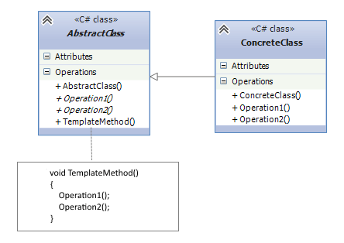
Формальная реализация паттерна на C#:
abstract class AbstractClass
{
public void TemplateMethod()
{
Operation1();
Operation2();
}
public abstract void Operation1();
public abstract void Operation2(); }
class ConcreteClass : AbstractClass
{
public override void Operation1()
{
}
public override void Operation2()
{
} }
Участники
1) AbstractClass: определяет шаблонный метод TemplateMethod(), который реализует алгоритм. Алгоритм может состоять из последовательности вызовов других методов, часть из которых может быть абстрактными и должны быть переопределены в классах-наследниках. При этом сам метод TemplateMethod(), представляющий структуру алгоритма, переопределяться не должен.
2) ConcreteClass: подкласс, который может переопределять различные методы родительского класса.
Рассмотрим применение на конкретном примере. Допустим, в нашей программе используются объекты, представляющие учебу в школе и в вузе:
class School
{
// идем в первый класс
public void Enter() { }
// обучение
public void Study() { }
// сдаем выпускные экзамены
public void PassExams() { }
// получение аттестата об окончании
public void GetAttestat() { }
}
class University
{
// поступление в университет
public void Enter() { }
// обучение
public void Study() { }
// проходим практику
public void Practice() { }
// сдаем выпускные экзамены
public void PassExams() { }
// получение диплома
public void GetDiploma() { } }
Как видно, эти классы очень похожи, и самое главное, реализуют примерно общий алгоритм. Да, где-то будет отличаться реализация методов, где-то чуть больше методов, но в целом мы имеем общий алгоритм, а функциональность обоих классов по большому счету дублируется. Поэтому для улучшения структуры классов мы могли бы применить шаблонный метод:
class Program
{
static void Main(string[] args)
{
School school = new School();
University university = new University();
school.Learn();
university.Learn();
Console.Read(); } }
abstract class Education
{
public void Learn()
{
Enter();
Study();
PassExams();
GetDocument(); }
public abstract void Enter();
public abstract void Study();
public virtual void PassExams()
{
Console.WriteLine("Сдаем выпускные экзамены");
}
public abstract void GetDocument(); }
class School : Education
{
public override void Enter()
{
Console.WriteLine("Идем в первый класс");
}
public override void Study()
{
Console.WriteLine("Посещаем уроки, делаем домашние задания"); }
public override void GetDocument()
{
Console.WriteLine("Получаем аттестат о среднем образовании"); } }
class University : Education
{
public override void Enter()
{
Console.WriteLine("Сдаем вступительные экзамены и поступаем в ВУЗ"); }
public override void Study()
{
Console.WriteLine("Посещаем лекции");
Console.WriteLine("Проходим практику"); }
public override void PassExams()
{
Console.WriteLine("Сдаем экзамен по специальности"); }
public override void GetDocument()
{
Console.WriteLine("Получаем диплом о высшем образовании"); } }
При этом в базовом классе необязательно определять все методы алгоритма как абстрактные. Можно определить реализацию методов по умолчанию, как в случае с методом PassExams().
И в результате работы программы консоль выведет:
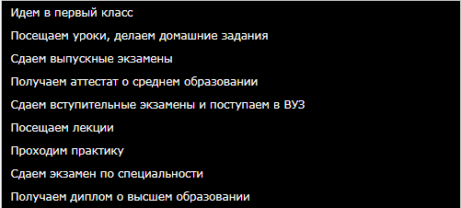
В данном случае надо отметить, что несмотря на то, что мы не можем в производном классе переопределить шаблонный метод Learn(), тем не менее мы можем скрыть реализацию этого метода в классе-наследнике:
class School : Education
{
public new void Learn()
{
Console.WriteLine("Не хочу учиться"); } }
В итоге реализация шаблонного метода не будет иметь смысла.
Также надо отметить ситуацию с наследованием базового класса. Например, у нас может быть ситуация, когда базовый класс Education сам наследует метод Learn от другого класса:
abstract class Learning
{
public abstract void Learn();
}
abstract class Education :Learning
{
public sealed override void Learn()
{
Enter();
Study();
PassExams();
GetDocument(); }
// остальные методы класса}
Задания для практического занятия:
Разработать структурный шаблон на C# используя приведенный пример в методических указаниях.
Контрольные вопросы
1. Что такое шаблонный метод и когда он используется?
2. Перечислите участников шаблонного метода
3. Для чего используется класс AbstractClass?

Лабораторная работа № 64-65
«Использование поведенческих шаблонов»
Цель работы: Научиться использовать поведенческие шаблоны.
Образовательные результаты, заявленные во ФГОС третьего поколения: Студент должен
уметь:
- создавать программу по разработанному алгоритму как отдельный модуль;
- уметь выполнять оптимизацию и рефакторинг программного кода;
- создавать программный код обработчиков событий.
знать:
- анализ и проектирование программных решений;
- основные методы отладки программного обеспечения;
- технологии тестирования программных продуктов.
Краткие теоретические и учебно-методические материалы
по теме лабораторной работы

Паттерн Интерпретатор (Interpreter) определяет представление грамматики для заданного языка и интерпретатор предложений этого языка. Как правило, данный шаблон проектирования применяется для часто повторяющихся операций.
Когда использовать Паттерн Interpreter:
Интерпретатор следует использовать когда вам необходимо интерпретировать запись в другом языке и тд. Как один из примеров может служить перевод римских цифр в арабские.
UML схема паттерна "Интерпретатор"
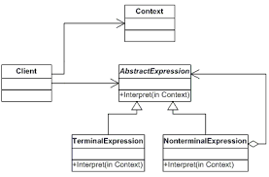
Участники
1) AbstractExpression: определяет интерфейс выражения, объявляет метод Interpret()
2) TerminalExpression: терминальное выражение, реализует метод Interpret() для терминальных символов грамматики. Для каждого символа грамматики создается свой объект TerminalExpression
3) NonterminalExpression: нетерминальное выражение, представляет правило грамматики. Для каждого отдельного правила грамматики создается свой объект NonterminalExpression.
4) Context: содержит общую для интерпретатора информацию. Может использоваться объектами терминальных и нетерминальных выражений для сохранения состояния операций и последующего доступа к сохраненному состоянию
5) Client: строит предложения языка с данной грамматикой в виде абстрактного синтаксического дерева, узлами которого являются объекты TerminalExpression и NonterminalExpression
Реализация шаблона "Интерпретатор" на C#:
class MainApp
{
static void Main()
{
string roman = "MMXVIII";
Context context = new Context(roman);
//Строим 'parse tree'
List<Expression> tree = new List<Expression>
{
new ThousandExpression(),
new HundredExpression(),
new TenExpression(),
new OneExpression()
};
//Интерпритатор
foreach (Expression exp in tree)
{
exp.Interpret(context);
}
Console.WriteLine("{0} = {1}",
roman, context.Output);
// Wait for user
Console.ReadKey();
}
}
class Context
{
// Constructor
public Context(string input)
{
Input = input;
}
public string Input { get; set; }
public int Output { get; set; }
}
/// <summary>
/// 'AbstractExpression' класс
/// </summary>
abstract class Expression
{
public void Interpret(Context context)
{
if (context.Input.Length == 0)
return;
if (context.Input.StartsWith(Nine()))
{
context.Output += 9 * Multiplier();
context.Input = context.Input.Substring(2);
}
else if (context.Input.StartsWith(Four()))
{
context.Output += 4 * Multiplier();
context.Input = context.Input.Substring(2);
}
else if (context.Input.StartsWith(Five()))
{
context.Output += 5 * Multiplier();
context.Input = context.Input.Substring(1);
}
while (context.Input.StartsWith(One()))
{
context.Output += 1 * Multiplier();
context.Input = context.Input.Substring(1);
}}
public abstract string One();
public abstract string Four();
public abstract string Five();
public abstract string Nine();
public abstract int Multiplier();
}
/// <summary>
/// A 'TerminalExpression' class
/// <remarks>
/// Тысячные проверки для римской цифры М
/// </remarks>
/// </summary>
class ThousandExpression : Expression
{
public override string One() { return "M"; }
public override string Four() { return " "; }
public override string Five() { return " "; }
public override string Nine() { return " "; }
public override int Multiplier() { return 1000; }
}
/// <summary>
/// A 'TerminalExpression' class
/// <remarks>
/// Сотые проверки для C, CD, D или CM
/// </remarks>
/// </summary>
class HundredExpression : Expression
{
public override string One() { return "C"; }
public override string Four() { return "CD"; }
public override string Five() { return "D"; }
public override string Nine() { return "CM"; }
public override int Multiplier() { return 100; }
}
/// <summary>
/// A 'TerminalExpression' class
/// <remarks>
/// Проверки десяток для X, XL, L и XC
/// </remarks>
/// </summary>
class TenExpression : Expression
{
public override string One() { return "X"; }
public override string Four() { return "XL"; }
public override string Five() { return "L"; }
public override string Nine() { return "XC"; }
public override int Multiplier() { return 10; }
}
/// <summary>
/// A 'TerminalExpression' class
/// <remarks>
/// Проверки едениц для I, II, III, IV, V, VI, VI, VII, VIII, IX
/// </remarks>
/// </summary>
class OneExpression : Expression
{
public override string One() { return "I"; }
public override string Four() { return "IV"; }
public override string Five() { return "V"; }
public override string Nine() { return "IX"; }
public override int Multiplier() { return 1; }
}
Задания для практического занятия:
Разработать поведенческий шаблон на C# используя приведенный пример в методических указаниях.
Контрольные вопросы
1. Что определяет паттерн Интерпретатор и для чего он используется?
2. Перечислите участников поведенческого метода
3. Для чего нужен класс AbstractExpression?
4. Для чего нужен класс TerminalExpression?
5. Для чего нужен класс Client?

Лабораторная работа № 66-67
«Построение событийно-управляемого интерфейса»
Цель работы: Научиться разрабатывать событийно-управляемый интерфейс.
Образовательные результаты:
Студент должен
уметь:
- создавать программу по разработанному алгоритму как отдельный модуль;
- уметь выполнять оптимизацию и рефакторинг программного кода;
- создавать программный код обработчиков событий.
знать:
- анализ и проектирование программных решений;
- основные методы отладки программного обеспечения;
- основные принципы технологии структурного и объектно-ориентированного программирования;
- технологии тестирования программных продуктов.
Краткие теоретические и учебно-методические материалы
по теме лабораторной работы

Для начала ознакомимся с формальным определением типа интерфейса. Интерфейс (interface) представляет собой не более чем просто именованный набор абстрактных членов. Абстрактные методы являются чистым протоколом, поскольку не имеют никакой стандартной реализации. Конкретные члены, определяемые интерфейсом, зависят от того, какое поведение моделируется с его помощью. Это действительно так. Интерфейс выражает поведение, которое данный класс или структура может избрать для поддержки. Более того, каждый класс (или структура) может поддерживать столько интерфейсов, сколько необходимо, и, следовательно, тем самым поддерживать множество поведений.
Нетрудно догадаться, что в библиотеках базовых классов .NET поставляются сотни предопределенных типов интерфейсов, которые реализуются в различных классах и структурах. Например, в состав ADO.NET входит множество поставщиков данных, которые позволяют взаимодействовать с определенной системой управления базами данных. Это означает, что в ADO.NET на выбор доступно множество объектов соединения (SqlConnection, OracleConnection, OdbcConnection и т.д.).
В интерфейсе ни у одного из методов не должно быть тела. Это означает, что в интерфейсе вообще не предоставляется никакой реализации. В нем указывается только, что именно следует делать, но не как это делать. Как только интерфейс будет определен, он может быть реализован в любом количестве классов. Кроме того, в одном классе может быть реализовано любое количество интерфейсов.
Для реализации интерфейса в классе должны быть предоставлены тела (т.е. конкретные реализации) методов, описанных в этом интерфейсе. Каждому классу предоставляется полная свобода для определения деталей своей собственной реализации интерфейса. Следовательно, один и тот же интерфейс может быть реализован в двух классах по-разному. Тем не менее в каждом из них должен поддерживаться один и тот же набор методов данного интерфейса. А в том коде, где известен такой интерфейс, могут использоваться объекты любого из этих двух классов, поскольку интерфейс для всех этих объектов остается одинаковым. Благодаря поддержке интерфейсов в C# может быть в полной мере реализован главный принцип полиморфизма: один интерфейс — множество методов.
Интерфейсы объявляются с помощью ключевого слова interface. Ниже приведена упрощенная форма объявления интерфейса:
interface имя{ возвращаемый_тип имя_метода_1 (список_параметров);
возвращаемый_тип имя_метода_2 (список_параметров); // ...
возвращаемый_тип имя_метода_N (список_параметров); }
где имя — это конкретное имя интерфейса. В объявлении методов интерфейса используются только их возвращаемый_тип и сигнатура. Они, по существу, являются абстрактными методами. Как пояснялось выше, в интерфейсе не может быть никакой реализации. Поэтому все методы интерфейса должны быть реализованы в каждом классе, включающем в себя этот интерфейс. В самом же интерфейсе методы неявно считаются открытыми, поэтому доступ к ним не нужно указывать явно.
Помимо методов, в интерфейсах можно также указывать свойства, индексаторы и события. Интерфейсы не могут содержать члены данных. В них нельзя также определить конструкторы, деструкторы или операторные методы. Кроме того, ни один из членов интерфейса не может быть объявлен как static.
Как только интерфейс будет определен, он может быть реализован в одном или нескольких классах. Для реализации интерфейса достаточно указать его имя после имени класса, аналогично базовому классу. Ниже приведена общая форма реализации интерфейса в классе:
class имя_класса : имя_интерфейса { // тело класса } где имя_интерфейса — это конкретное имя реализуемого интерфейса. Если уж интерфейс реализуется в классе, то это должно быть сделано полностью. В частности, реализовать интерфейс выборочно и только по частям нельзя.
В классе допускается реализовывать несколько интерфейсов. В этом случае все реализуемые в классе интерфейсы указываются списком через запятую. В классе можно наследовать базовый класс и в тоже время реализовать один или более интерфейс. В таком случае имя базового класса должно быть указано перед списком интерфейсов, разделяемых запятой.
Методы, реализующие интерфейс, должны быть объявлены как public. Дело в том, что в самом интерфейсе эти методы неявно подразумеваются как открытые, поэтому их реализация также должна быть открытой. Кроме того, возвращаемый тип и сигнатура реализуемого метода должны точно соответствовать возвращаемому типу и сигнатуре, указанным в определении интерфейса.
Рассмотрим пример:
using System;
using System.Collections.Generic;
using System.Linq;
using System.Text;
namespace ConsoleApplication1
{
// Создаем два интерфейса, описывающих абстрактные методы
// арифметических операций и операций Sqrt и Sqr
public interface IArOperation
{
// Определяем набор абстрактных методов
int Sum();
int Otr();
int Prz();
int Del();
}
public interface ISqrSqrt
{
int Sqr(int x);
int Sqrt(int x);
}
// Данный класс реализует интерфейс IArOperation
class A : IArOperation
{
int My_x, My_y;
public int x
{
set { My_x = value; }
get { return My_x; }
}
public int y
{
set { My_y = value; }
get { return My_y; }
}
public A() { }
public A(int x, int y)
{
this.x = x;
this.y = y;
}
// Реализуем методы интерфейса
public virtual int Sum()
{
return x + y;
}
public int Otr()
{
return x - y;
}
public int Prz()
{
return x * y;
}
public int Del()
{
return x / y;
}
// В данном классе так же можно реализовать собственные методы
public virtual void rewrite()
{
Console.WriteLine("Переменная x: {0}\nПеременная y: {1}",x,y);
}
}
// Данный класс унаследован от класса А, но при этом в нем не нужно
// заново реализовывать интерфейс, но при этом можно переопределить
// некоторые его методы
class Aa : A
{
public int z;
public Aa(int z, int x, int y)
: base(x, y)
{
this.z = z;
}
// Переопределим метод Sum
public override int Sum()
{
return base.x + base.y + z;
}
public override void rewrite()
{
base.rewrite();
Console.WriteLine("Переменная z: " + z);
} }
// Данный класс унаследован от класса А, и при этом
// реализует интерфейс ISqrSqrt
class Ab : A, ISqrSqrt
{
public int Sqr(int x)
{
return x * x;
}
public int Sqrt(int x)
{
return (int)Math.Sqrt((double)(x));
} }
class Program
{
static void Main()
{
A obj1 = new A(x: 10, y: 12);
Console.WriteLine("obj1: ");
obj1.rewrite();
Console.WriteLine("{0} + {1} = {2}",obj1.x,obj1.y,obj1.Sum());
Console.WriteLine("{0} * {1} = {2}", obj1.x, obj1.y, obj1.Prz());
Aa obj2 = new Aa(z: -3, x: 10, y: 14);
Console.WriteLine("\nobj2: ");
obj2.rewrite();
Console.WriteLine("{0} + {1} + {3} = {2}", obj2.x, obj2.y, obj2.Sum(), obj2.z);
Console.ReadLine();
} } }
Задания для практического занятия:
Построить событийно-управляемый интерфейс в C# с помощью данного примера в методических указаниях.
Контрольные вопросы
1. Для чего используются интерфейсы?
2. Какое отличие между интерфейсами и абстрактными классами?
3. Сколько классов могут иметь реализацию методов интерфейса?
4. Сколько интерфейсов может быть реализовано в одном классе?
5. Какой общий вид описания интерфейса?
Лабораторная работа № 68-69
«Создание программного кода обработчиков событий»
Цель работы: Научиться создавать программный код обработчиков событий.
Образовательные результаты:
Студент должен
уметь:
- создавать программу по разработанному алгоритму как отдельный модуль;
- уметь выполнять оптимизацию и рефакторинг программного кода;
- создавать программный код обработчиков событий.
знать:
- анализ и проектирование программных решений;
- основные методы отладки программного обеспечения;
- основные принципы технологии структурного и объектно-ориентированного программирования.
Краткие теоретические и учебно-методические материалы
по теме лабораторной работы

Под событием понимают сигнал прерывания, возникающий синхронно или асинхронно по отношению к сценарию реализации приложения.В C# разрешается формировать какие угодно разновидности событий. Но ради совместимости программных компонентов со средой .NET Framework следует придерживаться рекомендаций, установленных для этой цели корпорацией Microsoft. Эти рекомендации, по существу, сводятся к следующему требованию: у обработчиков событий должны быть два параметра. Первый из них — ссылка на объект, формирующий событие, второй — параметр типа EventArgs, содержащий любую дополнительную информацию о событии, которая требуется обработчику. Таким образом, .NET-совместимые обработчики событий должны иметь следующую общую форму:
void обработчик(object отправитель, EventArgs е) {
//...
}
Как правило, отправитель — это параметр, передаваемый вызывающим кодом с помощью ключевого слова this. А параметр е типа EventArgs содержит дополнительную информацию о событии и может быть проигнорирован, если он не нужен.
События имеют следующие свойства (применяемые в MSDN термины). •
Издатель определяет момент вызова события, подписчики определяют предпринятое ответное действие. • У события может быть несколько подписчиков. Подписчик может обрабатывать несколько событий от нескольких издателей.
• События, не имеющие подписчиков, никогда не возникают.
• Обычно события используются для оповещения о действиях пользователя, таких как нажатия кнопок или выбор меню и их пунктов в графическом пользовательском интерфейсе.
• Если событие имеет несколько подписчиков, то при его возникновении происходит синхронный вызов обработчиков событий.
• В библиотеке классов .NET Framework в основе событий лежит делегат EventHandler и базовый класс EventArgs.
Сам класс EventArgs не содержит полей, которые могут быть использованы для передачи дополнительных данных обработчику. Напротив, EventArgs служит в качестве базового класса, от которого получается производный класс, содержащий все необходимые поля. Тем не менее, в классе EventArgs имеется одно поле Empty типа static, которое представляет собой объект типа EventArgs без данных.
В среде .NET Framework предоставляется встроенный обобщенный делегат под названием EventHandler<TEventArgs>. В данном случае тип TEventArgs обозначает тип аргумента, передаваемого параметру EventArgs события.
Для обработки многих событий параметр типа EventArgs оказывается ненужным. Поэтому с целью упростить создание кода в подобных ситуациях в среду .NET Framework внедрен необобщенный делегат типа EventHandler. Он может быть использован для объявления обработчиков событий, которым не требуется дополнительная информация о событиях.
Рассмотрим пример:
// Реализуем программу реагирующую на события
// нажатия клавиш - вызывающих специализированные команды консоли
using System;
namespace ConsoleApplication1
{
// Производный класс от EventArgs
class MyEventArgs : EventArgs
{
public char ch;
}
class KeyEvent
{
// Создадим событие, используя обобщенный делегат
public event EventHandler<MyEventArgs> KeyDown;
public void OnKeyDown(char ch)
{
MyEventArgs c = new MyEventArgs();
if (KeyDown != null)
{
c.ch = ch;
KeyDown(this, c);
} } }
class Program
{
static void Main()
{
KeyEvent evnt = new KeyEvent();
evnt.KeyDown += (sender, e) =>
{
switch (e.ch)
{
case 'C':
{
MyColor(true);
break;
}
case 'B':
{
MyColor(false);
break;
}
case 'S':
{
Console.Write("\nВведите длину: ");
try
{
int Width = int.Parse(Console.ReadLine()) / 8;
Console.Write("Введите ширину: ");
int Height = int.Parse(Console.ReadLine()) / 8;
Console.WindowWidth = Width;
Console.WindowHeight = Height;
Console.WriteLine();
}
catch (FormatException)
{
Console.WriteLine("Неверный формат!");
}
catch (ArgumentOutOfRangeException)
{
Console.WriteLine("Окно настолько не растянется!");
}
break;
}
case 'T':
{
Console.Write("\nВведите новый заголовок: ");
string s = Console.ReadLine();
Console.Title = s;
Console.WriteLine();
break;
}
case 'R':
{
Console.ForegroundColor = ConsoleColor.White;
Console.BackgroundColor = ConsoleColor.Black;
Console.WriteLine();
break;
}
case 'E':
{
Console.Beep();
break;
}
default:
{
Console.WriteLine("\nТакая команда не найдена!");
break;
} } };
ConsoleTitle();
char ch;
do
{
Console.Write("Введите комманду: ");
ConsoleKeyInfo key;
key = Console.ReadKey();
ch = key.KeyChar;
evnt.OnKeyDown(key.KeyChar);
}
while (ch != 'E');
}
// Несколько вспомогательных методов
static void ConsoleTitle()
{
CC(ConsoleColor.Green);
Console.WriteLine("***************************\n\nПрограмма настройки консоли"
+ "\n___________________________\n");
CC(ConsoleColor.Yellow);
Console.WriteLine("Управляющие команды: \n");
Command("C", "Поменять цвет текста");
Command("B", "Поменять цвет фона");
Command("S", "Поменять размер окна");
Command("T", "Поменять заголовок");
Command("R", "Сбросить изменения");
Command("E", "Выход");
Console.WriteLine();
}
static void CC(ConsoleColor color)
{
Console.ForegroundColor = color;
}
static void Command(string s1, string s2)
{
CC(ConsoleColor.Red);
Console.Write(s1);
CC(ConsoleColor.White);
Console.Write(" - " + s2+"\n");
}
static void MyColor(bool F_or_B)
{
link1:
Console.Write("\nВведите цвет: ");
string s = Console.ReadLine();
switch (s)
{
case "Black":
{
if (F_or_B)
Console.ForegroundColor = ConsoleColor.Black;
else
Console.BackgroundColor = ConsoleColor.Black;
break;
}
case "Yellow":
{
if (F_or_B)
Console.ForegroundColor = ConsoleColor.Yellow;
else
Console.BackgroundColor = ConsoleColor.Yellow;
break;
}
case "Green":
{
if (F_or_B)
Console.ForegroundColor = ConsoleColor.Green;
else
Console.BackgroundColor = ConsoleColor.Green;
break;
}
case "Red":
{
if (F_or_B)
Console.ForegroundColor = ConsoleColor.Red;
else
Console.BackgroundColor = ConsoleColor.Red;
break;
}
case "Blue":
{
if (F_or_B)
Console.ForegroundColor = ConsoleColor.Blue;
else
Console.BackgroundColor = ConsoleColor.Blue;
break;
}
case "Gray":
{
if (F_or_B)
Console.ForegroundColor = ConsoleColor.Gray;
else
Console.BackgroundColor = ConsoleColor.Gray;
break;
}
case "White":
{
if (F_or_B)
Console.ForegroundColor = ConsoleColor.White;
else
Console.BackgroundColor = ConsoleColor.White;
break;
}
default:
{
Console.WriteLine("Такой цвет я не знаю :(");
goto link1;
} }
Console.WriteLine("Цвет изменился!");
} } }
Задания для практического занятия:
Создать программный код обработчика событий в C# с помощью данного примера в методических указаниях.
Контрольные вопросы
1. Что такое событие?
2. Какой необобщенный делегат используется для объявления обработчиков событий, которым не требуется дополнительная информация о событиях?
3. Напишите общую форму обработчиков событий.
4.Какие свойства имеют события?

Лабораторная работа № 70-71
«Создание интерфейсов посредством визуального проектирования»
Цель работы: Научиться создавать интерфейс посредством визуального проектирования.
Образовательные результаты:
Студент должен
уметь:
- создавать программу по разработанному алгоритму как отдельный модуль;
- уметь выполнять оптимизацию и рефакторинг программного кода;
- выводить информацию на экран в графическом режиме.
знать:
- основные методы отладки программного обеспечения;
- основные принципы технологии структурного и объектно-ориентированного программирования;
- технологии тестирования программных продуктов.

Краткие теоретические и учебно-методические материалы
по теме лабораторной работы

Внешний вид приложения является нам преимущественно через формы. Формы являются основными строительными блоками. Они предоставляют контейнер для различных элементов управления. А механизм событий позволяет элементам формы отзываться на ввод пользователя, и, таким образом, взаимодействовать с пользователем.
При открытии проекта в Visual Studio в графическом редакторе мы можем увидеть визуальную часть формы - ту часть, которую мы видим после запуска приложения и куда мы переносим элементы с панели управления. Но на самом деле форма скрывает мощный функционал, состоящий из методов, свойств, событий и прочее. Рассмотрим основные свойства форм.
Если мы запустим приложение, то нам отобразится одна пустая форма. Однако даже такой простой проект с пустой формой имеет несколько компонентов:

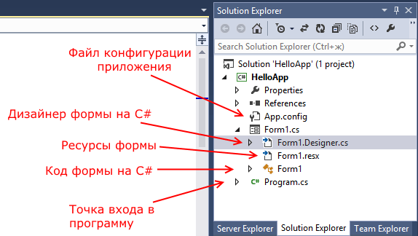
Несмотря на то, что мы видим только форму, но стартовой точкой входа в графическое приложение является класс Program, расположенный в файле Program.cs:
using System;
using System.Collections.Generic;
using System.Linq;
using System.Threading.Tasks;
using System.Windows.Forms;
namespace HelloApp
{static class Program
{ [STAThread]
static void Main()
{ Application.EnableVisualStyles();
Application.SetCompatibleTextRenderingDefault(false);
Application.Run(new Form1()); } }}
Сначала программой запускается данный класс, затем с помощью выражения Application.Run(new Form1()) он запускает форму Form1. Если вдруг мы захотим изменить стартовую форму в приложении на какую-нибудь другую, то нам надо изменить в этом выражении Form1 на соответствующий класс формы.
Сама форма сложна по содержанию. Она делится на ряд компонентов. Так, в структуре проекта есть файл Form1.Designer.cs.
Здесь объявляется частичный класс формы Form1, которая имеет два метода: Dispose(), который выполняет роль деструктора объекта, и InitializeComponent(), который устанавливает начальные значения свойств формы.
При добавлении элементов управления, например, кнопок, их описание также добавляется в этот файл.
Но на практике мы редко будем сталкиваться с этим классом, так как они выполняет в основном дизайнерские функции - установка свойств объектов, установка переменных.
Еще один файл - Form1.resx - хранит ресурсы формы. Как правило, ресурсы используются для создания однообразных форм сразу для нескольких языковых культур.
И более важный файл - Form1.cs, который в структуре проекта называется просто Form1, содержит код или программную логику формы:
using System;
using System.Collections.Generic;
using System.ComponentModel;
using System.Data;
using System.Drawing;
using System.Linq;
using System.Text;
using System.Threading.Tasks;
using System.Windows.Forms;

namespace HelloApp
{
public partial class Form1 : Form
{
public Form1()
{
InitializeComponent();}}}
По умолчанию здесь есть только конструктор формы, в котором просто вызывается метод InitializeComponent(), объявленный в файле дизайнера Form1.Designer.cs. Именно с этим файлом мы и будем больше работать.
Чтобы добавить еще одну форму в проект, нажмем на имя проекта в окне Solution Explorer (Обозреватель решений) правой кнопкой мыши и выберем Add(Добавить)>Windows Form...
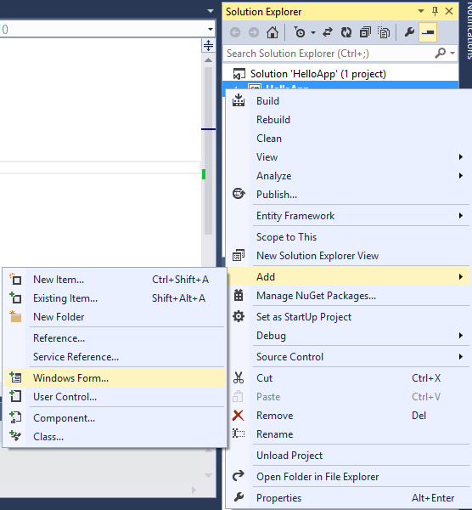
Дадим новой форме какое-нибудь имя, например, Form2.cs.
Итак, у нас в проект была добавлена вторая форма. Теперь попробуем осуществить взаимодействие между двумя формами. Допустим, первая форма по нажатию на кнопку будет вызывать вторую форму. Во-первых, добавим на первую форму Form1 кнопку и двойным щелчком по кнопке перейдем в файл кода. Итак, мы попадем в обработчик события нажатия кнопки, который создается по умолчанию после двойного щелчка по кнопке.
Теперь добавим в него код вызова второй формы. У нас вторая форма называется Form2, поэтому сначала мы создаем объект данного класса, а потом для его отображения на экране вызываем метод Show:
private void button1_Click(object sender, EventArgs e)
{
Form2 newForm = new Form2();
newForm.Show();
}
Теперь сделаем наоборот - чтобы вторая форма воздействовала на первую. Пока вторая форма не знает о существовании первой. Чтобы это исправить, надо второй форме как-то передать сведения о первой форме. Для этого воспользуемся передачей ссылки на форму в конструкторе.
Итак перейдем ко второй форме и перейдем к ее коду - нажмем правой кнопкой мыши на форму и выберем View Code (Просмотр кода). Пока он пустой и содержит только конструктор. Поскольку C# поддерживает перегрузку методов, то мы можем создать несколько методов и конструкторов с разными параметрами и в зависимости от ситуации вызывать один из них. Итак, изменим файл кода второй формы на следующий:
using System.Linq;
using System.Text;
using System.Threading.Tasks;
using System.Windows.Forms;
namespace HelloApp
{public partial class Form2 : Form
{ public Form2()
{ InitializeComponent();}
public Form2(Form1 f)
{ InitializeComponent();
f.BackColor = Color.Yellow;}}}
Фактически только добавили здесь новый конструктор public Form2(Form1 f), в котором получаем первую форму и устанавливаем ее фон в желтый цвет. Теперь перейдем к коду первой формы, где мы вызывали вторую форму и изменим его на следующий:
private void button1_Click(object sender, EventArgs e)
{
Form2 newForm = new Form2(this);
newForm.Show();
}
Поскольку в данном случае ключевое слово this представляет ссылку на текущий объект - объект Form1, то при создании второй формы она будет получать ее (ссылку) и через нее управлять первой формой.
Теперь после нажатия на кнопку у нас будет создана вторая форма, которая сразу изменит цвет первой формы.
Мы можем также создавать объекты и текущей формы:
private void button1_Click(object sender, EventArgs e)
{
Form1 newForm1 = new Form1();
newForm1.Show();

Form2 newForm2 = new Form2(newForm1);
newForm2.Show();
При работе с несколькими формами надо учитывать, что одна из них является главной - которая запускается первой в файле Program.cs. Если у нас одновременно открыта куча форм, то при закрытии главной закрывается все приложение и вместе с ним все остальные формы.
Задания для практического занятия:
Создать интерфейс посредством визуального проектирования в C#.
Контрольные вопросы
1.Что представляют собой формы?
2.Какой компонент содержит код или программную логику формы?
3.Что выполняет метод Dispose()?
4.Что выполняет метод InitializeComponent()?

Лабораторная работа № 72-73
«Разработка модуля многооконного интерфейса»
Цель работы: Научиться разрабатывать многооконный интерфейс.
Образовательные результаты:
Студент должен
уметь:
- создавать программу по разработанному алгоритму как отдельный модуль;
- уметь выполнять оптимизацию и рефакторинг программного кода;
- выводить информацию на экран в графическом режиме.
знать:
- основные методы отладки программного обеспечения;
- основные принципы технологии структурного и объектно-ориентированного программирования;
- технологии тестирования программных продуктов.

Краткие теоретические и учебно-методические материалы
по теме лабораторной работы

Все приложения Windows делятся на два вида – однооконные (SDI – Single Document Interface) и многооконные (MDI – Multi Document Interface). SDI-приложения имеют одну или несколько форм, которые выводятся на экран независимо друг от друга. Примерами SDI-приложений являются такие программы, как калькулятор и Paint. MDI-приложения имеют главную форму (называемую родительской, или Parent Form), внутри которой отображаются подчиненные формы (называемые дочерними, или Child Forms). Каждый документ открывается в своем дочернем окне. Примерами многооконных приложений являются приложения Word и Excel. Сама система Visual Studio .Net также является многооконным приложением. В MDI-приложениях при закрытии главной формы автоматически закрываются все ее дочерние формы. Диалоговые окна не влияют на работу ни SDI-приложений, ни MDI-приложений, они в любом случае отображаются поверх всех форм.
Создание SDI-приложения не требует дополнительных усилий. По-умолчанию любое приложение, создаваемое с помощью среды разработки Visual Studio .Net, является SDI-приложением. Для создания же MDI-приложения требуется установить определенные свойства некоторым формам и написать соответствующий код. При этом, если все дочерние формы однотипны, то в проект достаточно добавить только одну дочернюю форму, т.к. на экране в процессе выполнения программы отображается наследный экземпляр дочерней формы. Поэтому даже при наличии одной дочерней формы внутри главной формы можно отобразить сколько угодно ее экземпляров. Если же дочерние формы различны, то в проект можно добавить только по одной дочерней форме каждого вида.
Для создания MDI-приложения необходимо в той форме, которая является главной, установить значение свойства IsMDIContainer, равное True (по умолчанию устанавливается значение False). У дочерних форм никаких специальных свойств устанавливать не требуется.
Для загрузки экземпляра дочерней формы необходимо написать следующий код (Form2 – имя дочерней формы):
Visual C# .Net:
Form newmdichild = new Form2();
newmdichild.MdiParent = this;
newmdichild.Show();
После загрузки дочерней формы ее можно обрабатывать как обычную. В частности, она имеет собственное событие Load, где можно, например, изменять ее заголовок:
this.Text = "Моя вторая форма";
и записать другие действия. Для скрытия дочерней формы с экрана используются методы Hide и Close, также, как и для обычной формы, например:
this.Hide();
или
this.Close();
foreach (Form f in this.MdiChildren)
{
f.Visible = false;
}
this.LayoutMdi(MdiLayout.TileVertical);
this.LayoutMdi(MdiLayout.TileHorizontal);
this.LayoutMdi(MdiLayout.Cascade);
this.LayoutMdi(MdiLayout.ArrangeIcons);
Задания для практического занятия:
Разработать модуль многооконного интерфейса на C# используя приведенный пример в методических указаниях.
Контрольные вопросы
- Однооконные интерфейсы и их примеры.
- Многооконные интерфейсы и их примеры.
- Для скрытия дочерней формы используются методы?
- Какое значение необходимо установить в той форме которая является главной значение свойства “True”?
- Каким приложением является Visual Studio.Net?

Лабораторная работа № 74-75
«Разработка обработчиков событий клавиатуры»
Цель работы: Научиться создавать обработчик событий клавиатуры.
Образовательные результаты:
Студент должен
уметь:
- создавать программу по разработанному алгоритму как отдельный модуль;
- уметь выполнять оптимизацию и рефакторинг программного кода;
- создавать программный код обработчиков событий.
знать:
- основные методы отладки программного обеспечения;
- технологии тестирования программных продуктов.

Краткие теоретические и учебно-методические материалы
по теме лабораторной работы

В большинстве программ Windows Forms для обработки ввода с клавиатуры используются события клавиатуры. В этом разделе содержится обзор событий клавиатуры, включая сведения об использовании каждого события и данные, которые предоставляются для каждого события.
Windows Forms содержит два события, которые возникают при нажатии пользователем клавиши клавиатуры, и одно событие, которое возникает при отпускании пользователем клавиши.
- Событие KeyDown возникает один раз
- Событие KeyPress, которое может встречаться несколько раз, если пользователь удерживает нажатую клавишу.
- Событие KeyUp возникает один раз при отпускании клавиши.
Когда пользователь нажимает клавишу, Windows Forms определяет, какое событие вызвать в зависимости от того, на что указывает сообщение клавиатуры — на клавишу с символом или на физическую клавишу.
Событие клавиатуры | Описание | Результаты
KeyDown | Это событие возникает, когда пользователь нажимает физическую клавишу. | Обработчик KeyDown получает:  Параметр KeyEventArgs, который предоставляет свойство KeyCode (указывающее на физическую клавишу клавиатуры).  Свойство Modifiers (SHIFT, CTRL или ALT).  Свойство KeyData (которое объединяет код клавиши и модификатор). Параметр KeyEventArgs также предоставляет:  Свойство Handled, которое может быть задано для предотвращения получения кода клавиши базовым элементом управления.  Свойство SuppressKeyPress, которое может использоваться для подавления событий KeyPress и KeyUp для данного нажатия клавиши.
KeyPress | Это событие возникает если в результате нажатия клавиши или клавиш получается символ. Например, пользователь нажимает клавиши SHIFT и строчную "a", в результате получается символ заглавной буквы "A". | KeyPress возникает после KeyDown.  Обработчик KeyPress получает:  Параметр KeyPressEventArgs, который содержит код символа нажатой клавиши. Этот код является уникальным для каждой комбинации клавиш символа и модификатора.  Например клавиша "A" создаст  код символа 65, если она нажата при нажатой клавише "SHIFT"  Или клавиша CAPS LOCK вернет код 97, если она нажата сама по себе,  И код 1, если она нажата совместно с клавишей CTRL.
KeyUp | Это событие возникает, когда пользователь отпускает физическую клавишу. | Обработчик KeyUp получает:  Параметр KeyEventArgs,  который предоставляет свойство KeyCode (указывающее на физическую клавишу клавиатуры).  Свойство Modifiers (SHIFT, CTRL или ALT).  Свойство KeyData (которое объединяет код клавиши и модификатор).
Большинство событий клавиатуры (KeyUp/PreviewKeyUp, KeyDown/PreviewKeyDown) принимает в качестве аргумента объект KeyEventArgs, у которого можно отметить следующие свойства:
-Key позволяет получить нажатую или отпущенную клавишу
-SystemKey позволяет узнать, нажата ли системная клавиша, например, Alt
-KeyboardDevice получает объект KeyboardDevice, представляющее устройство клавиатуры
-IsRepeat указывает, что клавиша удерживается в нажатом положении
-IsUp и IsDown указывает, была ли клавиша нажата или отпущена
-IsToggled указывает, была ли клавиша включена - относится только к включаемым клавишам Caps Lock, Scroll Lock, Num Lock
Например, обработаем событие KeyDown для текстового поля и выведем данные о нажатой клавише в текстовый блок:
<Window x:Class="EventsApp.MainWindow"
xmlns="http://schemas.microsoft.com/winfx/2006/xaml/presentation"
xmlns:x="http://schemas.microsoft.com/winfx/2006/xaml"
xmlns:d="http://schemas.microsoft.com/expression/blend/2008"
xmlns:mc="http://schemas.openxmlformats.org/markup-compatibility/2006"
xmlns:local="clr-namespace:EventsApp"
mc:Ignorable="d"
Title="MainWindow" Height="250" Width="400">
<Grid>
<Grid.RowDefinitions>
<RowDefinition />
<RowDefinition />
</Grid.RowDefinitions>
<DockPanel >
<TextBox KeyDown="TextBox_KeyDown" />
</DockPanel>
<TextBlock x:Name="textBlock1" Grid.Row="1" />
</Grid>
</Window>
А в файле кода пропишем обработчик TextBox_KeyDown:
private void TextBox_KeyDown(object sender, KeyEventArgs e)
{
textBlock1.Text += e.Key.ToString(); }
Здесь в текстовый блок добавляется текстовое представление нажатой клавиши в текстовом поле:
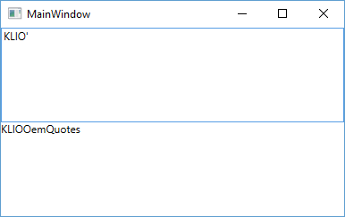

Задания для практического занятия:
Разработать обработчик событий клавиатуры на C# используя приведенный пример в методических указаниях.
Контрольные вопросы
1.Опишите событие клавиатуры KeyDown.
2.Опишите событие клавиатуры KeyPress.
3.Опишите событие клавиатуры KeyUp.
4.На что указывает свойство IsRepeat?
5.Что позволяет получить свойство Key?

Лабораторная работа № 76-77
«Разработка модуля отображения анимации»
Цель работы: Научиться разрабатывать отображение анимации.
Образовательные результаты:
Студент должен
уметь:
- создавать программу по разработанному алгоритму как отдельный модуль;
- уметь выполнять оптимизацию и рефакторинг программного кода;
- выводить информацию на экран в графическом режиме;
- создавать программный код обработчиков событий.
знать:
- основные методы отладки программного обеспечения;
- технологии тестирования программных продуктов.
Краткие теоретические и учебно-методические материалы
по теме лабораторной работы

Сначала создаем свой проект, в котором и будем работать. Разместим на форме (Form1) объекты : PictureBox, Timer и Button следующим образом:
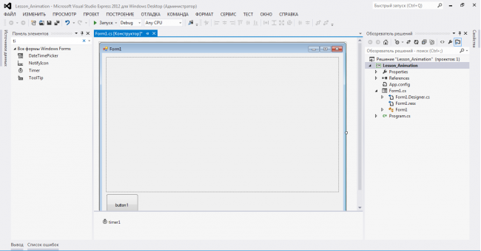
Теперь попробуем создать какую-нибудь примитивную анимацию, при помощи PictureBox и Timer, которая запустится после нажатия на кнопку (Button).
Следовательно, для этого будем обрабатывать событие нажатия на кнопку и событие "срабатывания" таймера. Также заведем все нужные для рисования объекты и переменные.
Далее приведен код программы и скриншоты, которые содержат все необходимое пояснение реализации анимации.
using System;
using System.Collections.Generic;
using System.ComponentModel;
using System.Data;
using System.Drawing;
using System.Linq;
using System.Text;
using System.Threading.Tasks;
using System.Windows.Forms;
namespace Lesson_Animation
{
public partial class Form1 : Form
{
Graphics gr; //объявляем объект - графику, на которой будем рисовать
Pen p; //объявляем объект - карандаш, которым будем рисовать контур
SolidBrush fon; //объявляем объект - заливки, для заливки соответственно фона
SolidBrush fig; //и внутренности рисуемой фигуры
int rad; // переменная для хранения радиуса рисуемых кругов
Random rand; // объект, для получения случайных чисел
public Form1()
{
InitializeComponent();
}
//опишем функцию, которая будет рисовать круг по координатам его центра
void DrawCircle(int x, int y)
{
int xc, yc;
xc = x - rad;
yc = y - rad;
gr.FillEllipse(fig, xc, yc, rad, rad);
gr.DrawEllipse(p, xc, yc, rad, rad); }
// для перехода к данной функции сделайте двойной щелчок по кнопке (Button)
// добавленной на форму. См. на фото, после кода
private void button1_Click(object sender, EventArgs e)
{
gr = pictureBox1.CreateGraphics(); //инициализируем объект типа графики
// привязав к PictureBox
p = new Pen(Color.Lime); // задали цвет для карандаша
fon = new SolidBrush(Color.Black); // и для заливки
fig = new SolidBrush(Color.Purple);
rad = 40; //задали радиус для круга
rand = new Random(); //инициализируем объект для рандомных числе
gr.FillRectangle(fon, 0, 0, pictureBox1.Width, pictureBox1.Height); // закрасим черным
// нашу область рисования
// вызываем написанную нами функцию, для прорисовки круга
// случайным образом выбрав перед этим координаты центра
int x, y;
for (int i = 0; i < 15; i++)
{
x = rand.Next(pictureBox1.Width);
y = rand.Next(pictureBox1.Height);
DrawCircle(x, y);
}
timer1.Enabled = true; //включим в работу наш таймер,
// то есть теперь будет происходить событие Tick и его будет обрабатывать функция On_Tick (по умолчанию) }
// для получения данной функции перейдите к конструктору формы
// и сделайте двойной щелчок по таймеру, добавленному на форму. См. на фото после кода
private void timer1_Tick(object sender, EventArgs e)
{
//сначала будем очищать область рисования цветом фона
gr.FillRectangle(fon, 0, 0, pictureBox1.Width, pictureBox1.Height);
// затем опять случайным образом выбираем координаты центров кругов
// и рисуем их при помощи описанной нами функции
int x, y;
for (int i = 0; i < 15; i++)
{
x = rand.Next(pictureBox1.Width);
y = rand.Next(pictureBox1.Height);
DrawCircle(x, y);} } } }
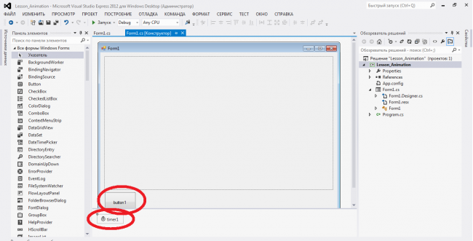
После этого, можно запустить программу и после нажатия на кнопку увидите простую анимацию – случайное перемещение кругов по черному фону.
Для того, чтобы анимация соответствовала требованиям иногда необходимо менять так называемый тик таймера, т.е. промежуток выполнения очередного шага анимации. Это выполняется в Инспекторе объектов. Нужно выбрать элемент Timer, нажать на кнопку Свойства и там выбрать и изменить параметр Interval (выражается в миллисекундах) В данном примере Interval равен 150 мс.
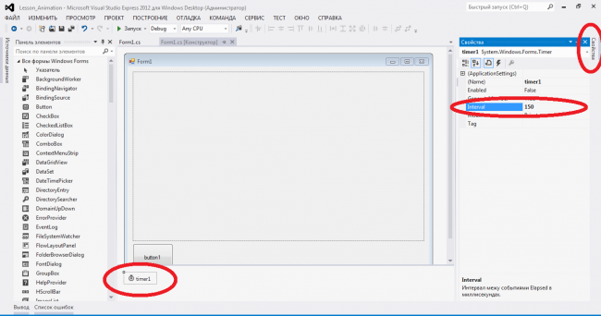
Задания для практического занятия:
1.Разработать живого интерактивного питомца на экране =)
2. Залить на свой GitHub
Контрольные вопросы
- Что такое анимация в C#?
- Для чего нужен объект Timer?
- Как изменить интервал таймера?
- Что происходит в данном отрывке кода gr = pictureBox1.CreateGraphics();
Лабораторная работа № 78-79
«Рефакторинг кода на уровне переменных»
Цель работы: Изучить основные понятия рефакторинга кода.
Образовательные результаты:
Студент должен
уметь:
- формировать алгоритмы разработки программных модулей в соответствии с техническим заданием;
- разрабатывать программные модули в соответствии с техническим заданием;
- выполнять отладку программных модулей с использованием специализированных программных средств;
- выполнять тестирование программных модулей;
- осуществлять рефакторинг и оптимизацию программного кода.
знать:
- анализ и проектирование программных решений;
- технологии тестирования программных продуктов.

Краткие теоретические и учебно-методические материалы
по теме лабораторной работы

При создании приложений многие разработчики сначала заботятся об их функциональности, а когда она обеспечена, переделывают приложения таким образом, чтобы они были более управляемыми и удобочитаемыми. Это называется рефакторингом (refactoring). Под рефакторингом понимается процесс переделки кода для повышения удобочитаемости и производительности приложений, а также обеспечения безопасности типов и приведения кода к такому виду, в котором он лучше соответствует рекомендуемым приемам объектно-ориентированного программирования. В Visual Studio 2010 можно достаточно хорошо автоматизировать этот процесс.
За счет использования меню Refactor (Рефакторинг), которое становится доступным при открытом файле кода, а также соответствующих клавиатурных комбинаций быстрого вызова, смарт-тегов (smart tags) и/или вызывающих контекстные меню щелчков, можно существенно видоизменять код с минимальным объемом усилий. Перечислим некоторые наиболее распространенные приемы рефакторинга, которые распознаются в Visual Studio 2010.
Рефакторинг переменных:
Если функция должна получать более двух или трех аргументов, весьма вероятно, что некоторые из этих аргументов стоит упаковать в отдельном классе. Рассмотрим следующие два объявления:
Circle makeCircle(double x, double y, double radius);
Circle makeCircle(Point center, double radius)
Сокращение количества аргументов посредством создания объектов может показаться жульничеством, но это не так. Если переменные передаются совместно как единое целое, то, скорее всего, вместе они образуют концепцию, заслуживающую собственного имени.
Далее, нужно посмотреть, нельзя ли в самом классе выполнять какие-то действия с переданными параметрами, чтобы не выполнять их в функции?
Некоторые правила рефакторинга переменных
- Если данные, передаваемые в метод, можно получить путём вызова метода другого объекта, применяем замену параметра вызовом метода. Этот объект может быть помещён в поле собственного класса либо передан как параметр метода.
- Вместо того чтобы передавать группу данных, полученных из другого объекта в качестве параметров, в метод можно передать сам объект, используя передачу всего объекта.
- Если есть несколько несвязанных элементов данных, иногда их можно объединить в один объект-параметр, применив замену параметров объектом. Предположим вы передавали start, end в функцию генерирующую отчет, а теперь просто передавайте обьект DateRange, где есть параметры start, end.
Классифицируем использование методов рефакторинга по областям назначения:
– рефакторинг на уровне переменных;
– рефакторинг на уровне функций;
– рефакторинг на уровне классов;
– рефакторинг алгоритмических структур.
В данной терминологии, созданной с проекцией на ООП, рефакторинг на уровне переменных подразумевает не только глобальные и локальные переменные, но и свойства классов; рефакторинг на уровне функций так же действует для процедур или методов классов (в зависимости от специфики языка программирования).
Пример рефакторинга
Чтобы увидеть процесс рефакторинга в действии, давайте модифицируем метод Main(), добавив в него следующий код:
using System;
using System.Collections.Generic;
using System.Linq;
using System.Text;
namespace ConsoleApplication1
{
class Program
{
static void Main(string[] args)
{
// Настраиваем консольный интерфейс (CUI)
Console.Title = "Мое приложение";
Console.ForegroundColor = ConsoleColor.Yellow;
Console.BackgroundColor = ConsoleColor.Blue;
Console.WriteLine("Привет, это мой проект!");
Console.BackgroundColor = ConsoleColor.Black;
Console.ReadLine();}}}
В таком, как он есть виде, в этом коде нет ничего неправильного, но давайте представим, что возникло желание сделать так, чтобы данное приветственное сообщение отображалось в различных местах по всей программе. В идеале вместо того, чтобы заново вводить ту же самую отвечающую за настройку консольного интерфейса логику, было бы неплохо иметь вспомогательную функцию, которую можно было бы вызывать для решения этой задачи. С учетом этого, попробуем применить к существующему коду прием рефакторинга Extract Method (Извлечение метода).
Для этого выделите в окне редактора все содержащиеся внутри Main() операторы, кроме последнего вызова Console.ReadLine(), и щелкните на выделенном коде правой кнопкой мыши. Выберите в контекстном меню пункт Refactor --- Extract Method (Рефакторинг --- Извлечь метод).
В открывшемся далее окне назначьте новому методу имя MyConfigCUI():
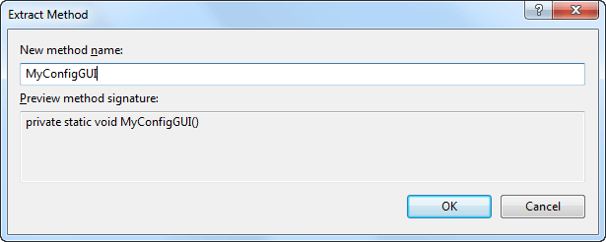
После этого метод Main() станет вызывать новый только что сгенерированный метод MyConfigCUI(), внутри которого будет содержаться выделенный ранее код:
using System;
using System.Collections.Generic;
using System.Linq;
using System.Text;
namespace ConsoleApplication1
{
class Program
{
static void Main(string[] args)
{
//Настраиваем консольный интерфейс (CUI)
MyConfigCUI();
Console.ReadLine(); }
private static void MyConfigCUI()
{
Console.Title = "Мое приложение";
Console.ForegroundColor = ConsoleColor.Yellow;
Console.BackgroundColor = ConsoleColor.Blue;
Console.WriteLine("Привет, это мой проект!");
Console.BackgroundColor = ConsoleColor.Black;}}

Задания для практического занятия:
- У вас есть локальная переменная, которая используется для хранения разных промежуточных значений внутри метода (за исключением переменных циклов).
double temp = 2 * (height + width);
System.out.println(temp);
temp = height * width;
System.out.println(temp);
Нужно провести рефакторинг кода, так чтобы: использовались разные переменные для разных значений. Каждая переменная отвечала только за определённую вещь.
Контрольные вопросы:
- Что такое рефакторинг?
- Напишите цель рефакторинга.
- Что подразумевается на уровне переменных?

Лабораторная работа № 80-81
«Установка системы контроля версий»
Цель работы: Научиться устанавливать систему контроля версий.
Образовательные результаты:
Студент должен
уметь:
- формировать алгоритмы разработки программных модулей в соответствии с техническим заданием;
- разрабатывать программные модули в соответствии с техническим заданием;
- выполнять отладку программных модулей с использованием специализированных программных средств;
- выполнять тестирование программных модулей;
- осуществлять рефакторинг и оптимизацию программного кода.
знать:
- анализ и проектирование программных решений;
- принципы работы с системой контроля версий;
- технологии тестирования программных продуктов.
Краткие теоретические и учебно-методические материалы
по теме лабораторной работы
Для того, чтобы начать работать с системой контроля версий Git ее необходимо предварительно установить. Рассмотрим варианты установки этой VCS под MS Windows и Linux.
Установка Git под Windows
Для установки Git под Windows необходимо предварительно скачать дистрибутив. Для этого перейдите на страницу https://git-scm.com/
Для того чтобы скачать Git нужно нажать на кнопку Downloads for Windows, расположенную в правой части окна.
Процесс дальнейшей установки Git выглядит так.
1. Запустить установочный файл
2. Ознакомиться, если есть желание, с лицензионным соглашением и нажать на кнопку Next
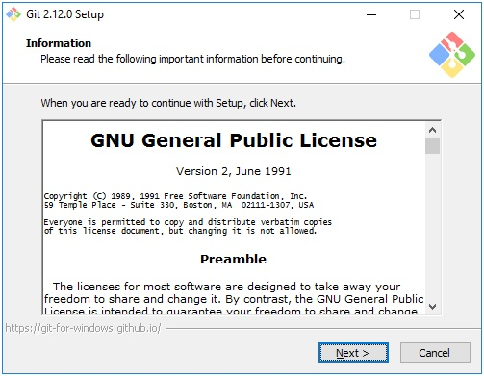

3. Выбрать компоненты, которые следует установить
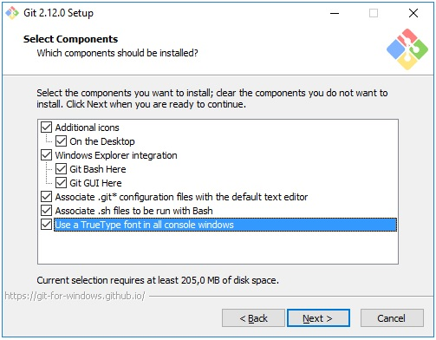

4. Указать способ использования Git
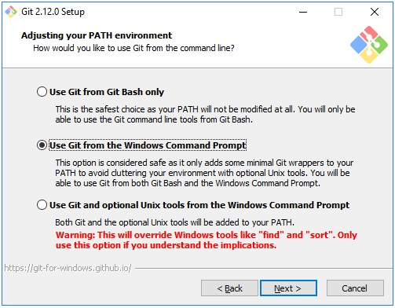
В этом окне доступны три возможных варианта:
- Use Git from Git Bash only
Переменная PATH не модифицируется и работа с Git возможна только через специализированную оболочку, которая называется Git Bash.
- Use Git from the Windows Command Prompt
В этом случае происходит минимальная модификация переменной окружения PATH, которая позволит работать с Git через командную стоку Windows. Работа через Git Bash также возможна.
- Use Git and optional Unix tools from the Windows Command Prompt
В переменную PATH вносится значительное количество модификаций, которые позволят, в рамках командной строки Windows, использовать как Git так и утилиты Unix, которые поставляются вместе с дистрибутивом Git.
Наша рекомендация: опция Use Git from the Windows Command Prompt.
5. Настройка правил окончания строки
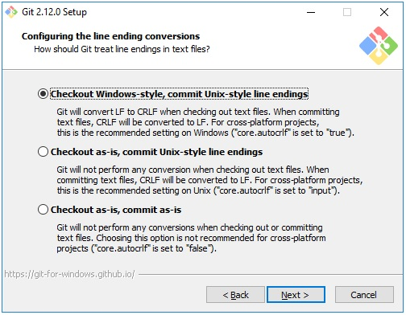
Существует два варианта формирования конца строки в текстовых файлах – это Windows стиль и Unixстиль. Данное окно позволяет выбрать одну из опций, определяющих правило формирования окончания строки:
- Checkout Windows-style, commit Unix-style line endings
Checkout (операция извлечения документа из хранилища и создания рабочей копии) производится в Windows стиле, а commit (операция отправки изменений в репозиторий) в Unix стиле.
- Checkout as-is, commit Unix-style line endigns
Checkout производится в том формате, в котором данные хранятся в репозитории, а commitосуществляется в Unix стиле.
- Checkout as-is, commit as-is
Checkout и commit производятся без дополительных преобразований.
Наша рекомендация: опция Checkout Windows-style, commit Unix-style line endings.
6. Выбор эмулятора терминала, который будет использован с Git Bash
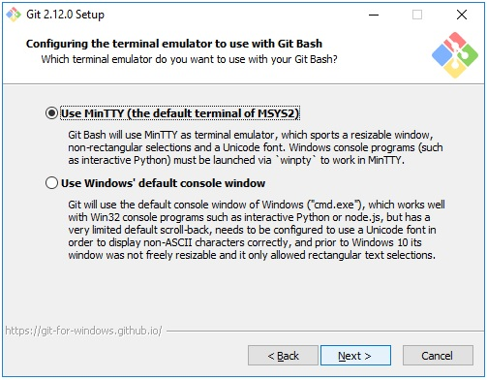

Возможен выбор из двух вариантов:
- Use MinTTY (the defaul terminal of MSYS2)
Git Bash будет использовать в качестве эмулятора терминала MinTTY.
- Use Windows’ default console window
Git будет использовать Windows консоль (“cmd.exe”).
Наша рекомендация: опция Use MinTTY (the defaul terminal of MSYS2).
7. Настройка дополнительных параметров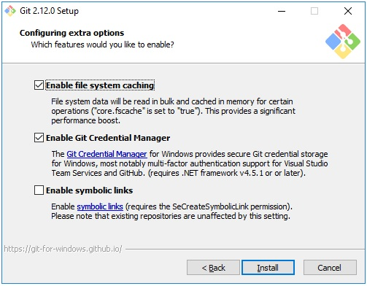

Доступны следующие параметры:
- Enable file system caching
Включение операции кэширования при работе с файлами. Эта опция позволит значительно повысить производительность.
- Enable Git Credential Manager
Предоставляет возможность работы с защищенным хранилищем.
- Enable symbolic links
Активирует работу с символьными ссылками.
Наша рекомендация: опции Enable file system caching и Enable Git Credential Manager.
8. Завершение установки
После нажатия на кнопку Install будет произведена установка Git на Windows, по окончании установки пользователь получит соответствующее сообщение.
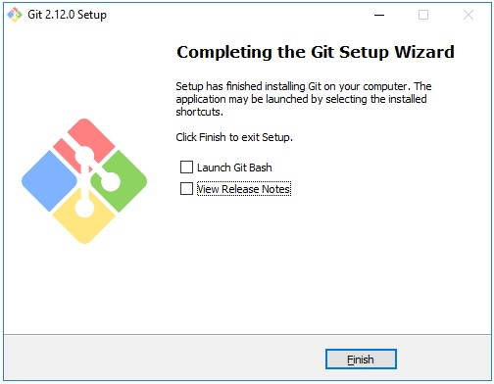
Установка Git под Linux
Для установки Git под Linux, также необходимо зайти на сайт https://git-scm.com/ и перейти в раздел Downloads. В зависимости от используемой вами версии операционной системы Linux необходимо выбрать тот или иной способ установки Git.
Debian/Ubuntu
> apt-get install git
Fedora
(Fedora 21)
> yum install git
(Fedora 22)
> dnf install git
Gentoo
> emerge --ask --verbose dev-vcs/git
Arch Linux
> pacman -S git
openSUSE
> zypper install git
Mageia
> urpmi git
FreeBSD
> pkg install git
Solaris 9/10/11 (OpenCSW)
> pkgutil -i git
Solaris 11 Express
> pkg install developer/versioning/git
OpenBSD
> pkg_add git
Alpine
> apk add git
Задания для практического занятия:
  - Установить Git на персональный компьютер.

Контрольные вопросы
    - Для чего используется система контроля версий?
    - Чем лучше Git остальных систем контроля версий?
3) С какого сайта скачать Git?
Лабораторная работа № 82-83
«Оптимизация вычислительного алгоритма»
Цель работы: Изучить современные мобильные операционные системы.
Образовательные результаты:
Студент должен
уметь:
- формировать алгоритмы разработки программных модулей в соответствии с техническим заданием;
- разрабатывать программные модули в соответствии с техническим заданием;
- оценивать сложность алгоритмов;
- осуществлять рефакторинг и оптимизацию программного кода.
знать:
- анализ и проектирование программных решений;
- технологии тестирования программных продуктов.
Краткие теоретические и учебно-методические материалы
по теме лабораторной работы

Оптимизация программного кода — это модификация программ, выполняемая оптимизирующим компилятором или интерпретатором с целью улучшения их характеристик, таких как производительности или компактности, — без изменения функциональности.
Оптимизация программистом.
1). Расширить структуру данных добавлением дополнительной информации или изменить представление данных в этой структуре.
2).Вычисление результатов заранее и их хранение, для последующего использования.
3). Применение упаковки данных.
4). Внутренний цикл должен содержать min воз¬можное количество проверок, а лучше всего только одну.
5). Удаление безусловных переходов.
6). Логические проверки должны быть располо¬жены так, чтобы более быстрые условия, которые чаще оказываются пра¬вильными, стояли перед более медленными условиями, которые реже оказываются правильными.
7).Логическая функция на небольшом множестве исходных значений может быть заменена таблицей, представляющей это множество.
8).Удаление одинаковых выражений.
9).Если два и более одинаковых выражения часто вычисляются подряд, их следует вынести в подпрограмму.
10). Изменение типов данных может оказаться эффективным способом сокращения кода и повышения его быстродействия.
11). Переписывание кода на низкоуровневом языке. При низком быстродействии код следует переписать на языке низкого уровня. Если вы пишите на С++, языком низкого уровня может быть Assembler. Переписывание кода на низкоуровневом языке обычно положительно влияет на быстродействие кода.
Оптимизация компилятором.
Методы оптимизации кода могут применяться на разных уровнях синтаксических конструкций:
1). на уровне оператора - большинство компиляторов выполняют некоторую оптимизацию на этом уровне.
2). на уровне блока – оптимизирующий компилятор выделяет операционную структуру программе путем конструирования ориентированного потокового графа программы, в кот каждая вершина представляет основной блок, а связи м/у вершинами представляют потоки управления. Большинство компиляторов производят оптимизацию на уровне блока.
3). на уровне цикла.
4). на уровне программы - наиболее сложный уровень оптимизации.
Чем выше уровень оптимизации, тем больше возможностей повышения быстродействия программного модуля. Однако затраты на применение большей степени оптимизации могут значительно увеличить время компиляции.
Компилятор C# имеет два параметра компиляции, влияющих на оптимизацию кода: /optimize и /debug.
Параметр /optimize определяет, будет ли оптимизирован код IL, генерируемый компилятором C#. Если указывается параметр /optimize- (по умолчанию), то оптимизации не будет. Если указать /optimize+, то код будет оптимизирован компилятором C#.
Параметр /debug влияет на оптимизацию машинного кода, формируемого JIT-компилятором из IL-кода (не кода C#). Если указано значение /debug- (по умолчанию), то код будет оптимизирован. Если будет указано /debug+, то оптимизации на этапе JIT-компиляции не будет.
Задания для практического занятия:
Решить с использование Debug
1. Решить квадратное уравнение ax™+bx+c=0 с действительными коэффициентами для произвольных a,b,c.
2. Найти высоты треугольника, заданного своими сторонами.
3. Дана длина ребра куба. Найти объем куба и площадь его поверхности.
4. Даны три действительных числа. Найти среднее арифметическое и среднее геометрическое их модулей.
5. Решить линейное уравнение ax+b=0 для произвольных a и b.
6. Смешано ν1 литров воды температуры t1 c ν2 литрами воды температуры t2. Найти объем и температуру образовавшейся смеси.
7. Три сопротивления R1, R2, R3 соединены параллельно. Найти сопротивление соединения.
8. Определить время падения камня на поверхность земли с высоты h.
9. Определить силу притяжения F между телами массы m1 и m2, находящимися на расстоянии r друг от друга.
10. Найти площадь кольца, внутренний радиус которого r, а внешний R.
б) Заданы величины a, b, c, d. Определить, сколько среди них положительны равных нулю и отрицательных.
11. Задана точка на плоскости в полярной системе координат. Найти значения координат этой точки в декартовой системе координат.
12. Заданы четыре материальные точки: (m1, x1, y1), (m2, x2, y2), (m3, x3, y3), (m4, x4, y4). Найти координаты центра тяжести.
13. Треугольник задан координатами своих вершин на плоскости. Найти площадь треугольника.
14. Треугольник задан длинами своих сторон: a, b, c. Найти углы треугольника.
15. Определить время, через которое встретятся два тела, равноускоренно движущиеся навстречу друг другу, если известны их начальные скорости, ускорения и начальное расстояние между ними.
16. Треугольник задан своими сторонами: a, b, c. Требуется найти медианы треугольника ma, mb, mc.
17. Треугольник задан своими сторонами: a, b, c. Требуется найти медианы треугольника la, lb, lc.
18. Треугольник задан своими сторонами: a, b, c. Требуется найти площадь описанного круга.
19. Задан круг своим радиусом r. Найти площадь равностороннего треугольника, в который вписан этот круг.
20. Треугольник задан своими сторонами: a, b, c. Требуется найти площадь вписанного круга.
21. Треугольник задан на плоскости координатами своих вершин. Найти его периметр.
22. Задана точка в пространстве в декартовой системе координат. Найтизначения координат этой точки в цилиндрической системе координат.
23. Треугольник задан на плоскости координатами своих вершин. Найти координаты центра этой фигуры.
24. Задана точка в пространстве в декартовой системе координат. Найти значения координат этой точки в стереометрической системе координат.
25. Задан четырехугольник на плоскости координатами своих вершин. Найти координаты центра этой фигуры.
26. Задана точка в пространстве в декартовой системе координат. Найти значения координат этой точки в полярной системе координат.
27. Задан четырехугольник на плоскости координатами своих вершин в порядке обхода. Найти его периметр.
28. Задан четырехугольник на плоскости координатами своих вершин в порядке обхода. Найти его площадь.
29. Составить программу для вычисления площади равностороннего треугольника.
30. Даны две прямые у₁=а₁x+в₁ и у₂=а₂x+в₂. Напечатать координаты точки пересечения этих прямых или сообщить, что эти прямые параллельны.
31. Составить программу для вычисления объема прямоугольного параллелепипеда.
32. Составить программу для вычисления площади круга.
33. Составить программу для вычисления площади параллелограмма.
34. Найти периметр пятиугольника, если длины его сторон a,b,c,d,f - вводятся с клавиатуры.
35. Вычислить сумму и разность двух целых чисел, вводимых пользователем с клавиатуры.

Контрольные вопросы
- Для чего нужна оптимизация программного кода?
- В чём отличия оптимизации программистом от компилятора?
- Какие параметры компиляции имеет C#?

Лабораторная работа № 84-85
«Создание модуля доступа к БД»
Цель работы: Научиться создавать модуль доступа к БД.
Образовательные результаты:
Студент должен
уметь:
- формировать алгоритмы разработки программных модулей в соответствии с техническим заданием;
- разрабатывать программные модули в соответствии с техническим заданием;
- оценивать сложность алгоритмов;
- осуществлять рефакторинг и оптимизацию программного кода.
знать:
- анализ и проектирование программных решений;
- технологии тестирования программных продуктов.

Краткие теоретические и учебно-методические материалы
по теме лабораторной работы

Для того, чтобы подключиться к базе данных во время выполнения программы, необходимо создать объект Connection а также задать его свойства, определяющие текущие параметры подключения.
Основным параметром, устанавливающим необходимые опции для подключения к БД является строка соединения, которая представляет собой набор пар «имя-значение», разделенных точкой с запятой. Порядок следования значений этих параметров, а также их регистр не важны.
Самые необходимые параметры это:
1) Сервер, на котором находится база данных. Если СУБД, к которой осуществляется подключение расположена на клиентском
компьютере, вместо имени сервера необходимо указывать имя localhost, либо IP адрес 127.0.0.1.
2) Имя базы данных, к которой производится подключение.
3) Способ аутентификации пользователя (логин/пароль или параметры текущего пользователя).
Практика: В файле web.config добавить строку подключения к Б.Д. Она добавляется между тегами <configuration>…</configuration>
<connectionStrings>
<add name="TestConnectionString"
connectionString="Data Source=W7SQLFV;
Initial Catalog=Test_DB;Persist Security Info=True;
User ID=UserTestDB;Password=Password"
providerName="System.Data.SqlClient" />
</connectionStrings>
где:
name=»TestConnectionString» — имя подключения по которому мы будем обращаться к Б.Д.;
connectionString=»Data Source=W7SQLFV — (W7 — имя машины на котором работает SQL, SQLFV — имя установки SQL сервера);
Test_DB — имя нашей Б.Д.;
User ID=UserTestDB;
Password=Password — пользователь, пароль.;
providerName=»System.Data.SqlClient» — поставщик данных.
Примечание: Если необходимо использовать Windows authentication тогда вместо Persist Security Info=True; User ID=UserTestDB;Password=Password пишем строку Trusted_Connection=True;
Инициализация строки подключения к Б.Д:
Строку подключения к БД можно извлечь из файла web.config таким способом:
SqlConnection sqlCon = new SqlConnection (WebConfigurationManager.ConnectionStrings["TestConnectionString"].ConnectionString);
Выполним для примера операцию удаления из базы всех товаров с кодом 5. Для этого сформируем запрос:
SqlCommand cmdDelete = new SqlCommand("DELETE FROM Товары WHERE КодТовара=5",sqlCon);
для того чтобы запрос работа обязательно должен быть добавлен оператор:
cmdDelete.ExecuteNonQuery();
Все операции по работе с БД желательно делать внутри оператора try. Окончательный код будет выглядеть так:
SqlConnection sqlCon = new SqlConnection (WebConfigurationManager.ConnectionStrings["TestConnectionString"].ConnectionString);
try
{
sqlCon.Open();
SqlCommand cmdDelete = new SqlCommand("DELETE FROM Товары WHERE КодТовара=5",sqlCon);
cmdDelete.ExecuteNonQuery();
}
catch(Exception ex) // Обработка исключений при ошибках
{
lbl_DB.Text = "При соединении с БД произошла ошибка ";
}
finally
{
sqlCon.Close();
}
Примечание: Для работы данного кода должны быть обявленны ссылки:
using System.Data.SqlClient;
using System.Web.Configuration;
Задания для практического занятия:
Разработать модуль подключения к БД в C# используя приведенный пример в методических указаниях.
Контрольные вопросы
1. С помощью какой команды происходит подключение к БД?
2. Какие ссылки нужно указать для работы SqlConnection?
3. Что такое сервер и БД?

Лабораторная работа № 86-87
«Создание запросов БД»
Цель работы: Научиться создавать запросы БД.
Образовательные результаты:
Студент должен
уметь:
- формировать алгоритмы разработки программных модулей в соответствии с техническим заданием;
- разрабатывать программные модули в соответствии с техническим заданием;
- оценивать сложность алгоритмов;
- осуществлять рефакторинг и оптимизацию программного кода.
знать:
- анализ и проектирование программных решений;
- технологии тестирования программных продуктов.

Краткие теоретические и учебно-методические материалы
по теме лабораторной работы

После установки подключения мы можем выполнить к базе данных какие-либо команды, например, добавить в базу данных объект, удалить, изменить его или просто извлечь. Команды представлены объектом интерфейса System.Data.IDbCommand. Провайдер для MS SQL предоставляет его реализацию в виде класса SqlCommand. Этот класс инкапсулирует sql-выражение, которое должно быть выполнено.
Для выполнения команды нам потребуется sql-выражение и объект подключения:
string connectionString = @"Data Source=.\SQLEXPRESS;Initial Catalog=usersdb;Integrated Security=True";
using (SqlConnection connection = new SqlConnection(connectionString))
{
connection.Open();
SqlCommand command = new SqlCommand();
command.CommandText = "SELECT * FROM Users";
command.Connection = connection; }
С помощью свойства CommandText устанавливается SQL-выражение, которое будет выполняться. В данном случае это запрос на получение всех объектов из таблицы Users. А с помощью свойства Connection можно установить объект подключения SqlConnection.
В качестве альтернативы можно было бы использовать одну из версий конструктора класса:
string connectionString = @"Data Source=.\SQLEXPRESS;Initial Catalog=usersdb;Integrated Security=True";
string sqlExpression = "SELECT * FROM Users";
using (SqlConnection connection = new SqlConnection(connectionString))
{
connection.Open();
SqlCommand command = new SqlCommand(sqlExpression, connection); }
Чтобы выполнить команду, необходимо применить один из методов SqlCommand:
1) ExecuteNonQuery: просто выполняет sql-выражение и возвращает количество измененных записей. Подходит для sql-выражений INSERT, UPDATE, DELETE.
2) ExecuteReader: выполняет sql-выражение и возвращает строки из таблицы. Подходит для sql-выражения SELECT.
3) ExecuteScalar: выполняет sql-выражение и возвращает одно скалярное значение, например, число. Подходит для sql-выражения SELECT в паре с одной из встроенных функций SQL, как например, Min, Max, Sum, Count.
Добавление объектов
Выполним команду по добавлению одного объекта в таблицу Users базы данных usersdb, которая ранее была создана:
class Program
{
static void Main(string[] args)
{
string connectionString = @"Data Source=.\SQLEXPRESS;Initial Catalog=usersdb;Integrated Security=True";
string sqlExpression = "INSERT INTO Users (Name, Age) VALUES ('Tom', 18)";
using (SqlConnection connection = new SqlConnection(connectionString))
{
connection.Open();
SqlCommand command = new SqlCommand(sqlExpression, connection);
int number = command.ExecuteNonQuery();
Console.WriteLine("Добавлено объектов: {0}", number); }
Console.Read(); } }
Для вставки объекта используется sql-выражение INSERT, которое имеет следующий синтаксис:
INSERT INTO название_таблицы (столбец1, столбец2, столбецN) VALUES ( значение1, значение2, значениеN)
В данном случае мы знаем, что в базе данных у нас есть таблица Users, в которой есть три столбца - Id и Age, хранящие целое число, и Name, хранящий строку. Поэтому соответственно мы добавляем для столбца Name значение 'Tom', а для столбца Age число 18.
Здесь метод ExecuteNonOuery() возвращает число затронутых строк (в данном случае добавленных в таблицу объектов). Хотя нам необязательно возвращать результат метода, но данный результат может использоваться в качестве проверки, что операция, в частности, добавление, прошла успешно.
Чтобы убедиться, что данные добавлены, мы можем перейти к таблице Users в SQL Server Management Studio и с помощью опции Select Top 1000 Rows вывести добавленную строку:
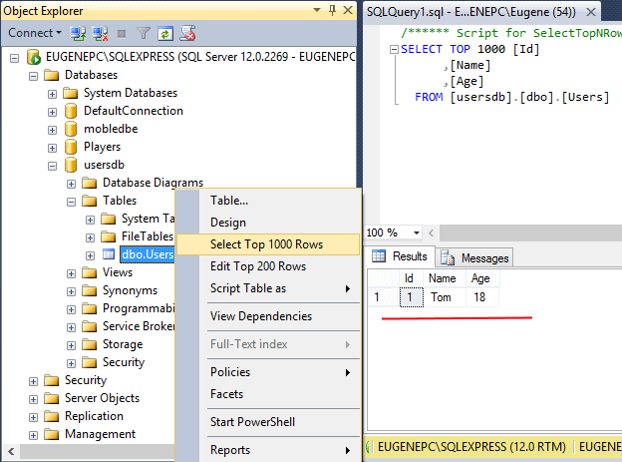
Обновление объектов
Обновление будет происходить аналогично, только теперь будет использоваться sql-выражение UPDATE, которое имеет следующий синтаксис:
UPDATE название_таблицы
SET столбец1=значение1, столбец2=значение2, столбецN=значениеN
WHERE некоторый_столбец=некоторое_значение
Применим это выражение:
string connectionString = @"Data Source=.\SQLEXPRESS;Initial Catalog=usersdb;Integrated Security=True";
string sqlExpression = "UPDATE Users SET Age=20 WHERE Name='Tom'";
using (SqlConnection connection = new SqlConnection(connectionString))
{
connection.Open();
SqlCommand command = new SqlCommand(sqlExpression, connection);
int number = command.ExecuteNonQuery();
Console.WriteLine("Обновлено объектов: {0}", number);
}
Здесь обновляется строка, в которой Name=Tom, то есть выше добавленный объект. Если в таблице будет несколько строк, у которых Name=Tom, то обновятся все эти строки.
Удаление
Удаление производится с помощью sql-выражения DELETE, которое имеет следующий синтаксис:
DELETE FROM таблица
WHERE столбец = значение
Удалим, например, всех пользователей, у которых имя Tom:
string connectionString = @"Data Source=.\SQLEXPRESS;Initial Catalog=usersdb;Integrated Security=True";
string sqlExpression = "DELETE FROM Users WHERE Name='Tom'";
using (SqlConnection connection = new SqlConnection(connectionString))
{
connection.Open();
SqlCommand command = new SqlCommand(sqlExpression, connection);
int number = command.ExecuteNonQuery();
Console.WriteLine("Удалено объектов: {0}", number); }
Во всех трех случаях фактически меняется только sql-выражение, а остальная логика остается неизменной. И мы также можем выполнять сразу несколько операций:
static void Main(string[] args)
{
string connectionString = @"Data Source=.\SQLEXPRESS;Initial Catalog=usersdb;Integrated Security=True";
Console.WriteLine("Введите имя:");
string name = Console.ReadLine();
Console.WriteLine("Введите возраст:");
int age = Int32.Parse(Console.ReadLine());
string sqlExpression = String.Format("INSERT INTO Users (Name, Age) VALUES ('{0}', {1})", name, age);
using (SqlConnection connection = new SqlConnection(connectionString))
{
connection.Open();
// добавление
SqlCommand command = new SqlCommand(sqlExpression, connection);
int number = command.ExecuteNonQuery();
Console.WriteLine("Добавлено объектов: {0}", number);
// обновление ранее добавленного объекта
Console.WriteLine("Введите новое имя:");
name = Console.ReadLine();
sqlExpression = String.Format("UPDATE Users SET Name='{0}' WHERE Age={1}", name, age);
command.CommandText = sqlExpression;
number = command.ExecuteNonQuery();
Console.WriteLine("Обновлено объектов: {0}", number);
}
Console.Read(); }
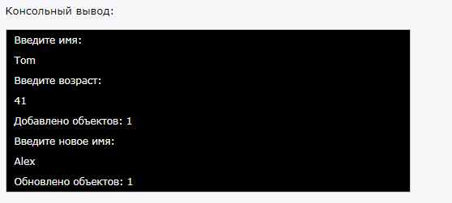
Задания для практического занятия:
Создать запросы на добавление, обновление и удаление объектов из БД в C# используя приведенный пример в методичке.
Контрольные вопросы
1. Запрос на добавление синтаксис.
2. Запрос на обновление синтаксис.
3. Запрос на удаление синтаксис.
4. Какие методы SqlCommand вы знаете?

